PERBANDINGAN WAV2VEC2 DAN DATA2VEC TERHADAP FITUR LATEN AUDIO UNTUK TILAWAH AL-QURAN
TUGAS AKHIR
Diajukan sebagai salah satu syarat untuk memperoleh gelar Sarjana Teknik
pada jurusan Teknik Informatika Fakultas Sains dan Teknologi
Universitas Islam Negeri Sunan Gunung Djati Bandung

Oleh
MUJAHID ANSORI MAJID
1197050093



PROGRAM STUDI TEKNIK INFORMATIKA
FAKULTAS SAINS DAN TEKNOLOGI
UNIVERSITAS ISLAM NEGERI SUNAN GUNUNG DJATI
BANDUNG

LEMBAR PERSETUJUAN

PERBANDINGAN WAV2VEC2 DAN DATA2VEC TERHADAP FITUR LATEN AUDIO UNTUK TILAWAH AL-QURAN

Disusun oleh:
Mujahid Ansori Majid
1197050093

Menyetujui,

Pembimbing I  Wisnu Uriawan, M.Kom., Ph. D  NIP. 197811182009121002 | Pembimbing II  Dr. Dian Sa'adillah Maylawati, M.T.  NIP. 198905262019032023
Dekan Fakultas  Sains dan Teknologi  Prof. Dr. Hasniah Aliah, M.Si.  NIP. 197806132005012014 | Ketua Jurusan  Teknik Informatika  Dr. Dian Sa'adillah Maylawati, M.T.  NIP. 198905262019032023
LEMBAR PENGESAHAN

Tugas akhir yang berjudul PERBANDINGAN WAV2VEC2 DAN DATA2VEC TERHADAP FITUR LATEN AUDIO UNTUK TILAWAH AL-QURAN dinyatakan sah dan telah disidangkan dalam siding MUNAQOSYAH Fakultas Sains dan Teknologi, Universitas Islam Negeri Sunan Gunung Djati Bandung Pada Tanggal … oleh Majelis siding yang terdiri dari:

Bandung, …………………..20..

Ketua Majelis  Wisnu Uriawan, M.Kom., Ph. D  NIP. 197811182009121002 | Sekretaris Majelis  Dr. Dian Sa'adillah Maylawati, M.T.  NIP. 198905262019032023

Mengetahui,
Penguji I  Bapak/Ibu Penguji I  NIP. | Penguji II  Bapak/Ibu Penguji II  NIP.

LEMBAR PERNYATAAN KARYA
Penulis yang bertanda tangan di bawah ini,
Nama : Mujahid Ansori Majid
Templat/Tanggal Lahir : : Kota Bandung, 08 April 2002
NIM : 1197050093
Jurusan/Prodia : Teknik Informatika
Judul Skripsi : PERBANDINGAN WAV2VEC2 DAN
Judul Skripsi : DATA2VEC TERHADAP FITUR LATEN
Judul Skripsi : AUDIO UNTUK TILAWAH AL-QURAN
Dengan ini menyatakan bahwa:
- Skripsi ini adalah asli dan belum pernah diajukan untuk mendapatkan gelar akademik, baik di UIN Sunan Gunung Djati Bandung maupun di Perguruan Tinggi lain.
- Karya tulis ini adalah murni gagasan, rumusan dan penelitian penulis, tanpa bantuan pihak lain, kecuali Tim Pembimbing dan masukan Tim Penelaah.
- Dalam karya tulis ini tidak terdapat karya atau pendapat yang telah ditulis atau dipublikasikan orang lain, kecuali secara tertulis dengan jelas dicantumkan dalam daftar pustaka sebagai acuan dalam naskah dengan menyebutkan nama pengarangnya
- Pernyataan ini penulis buat dengan sesungguhnya, dan apabila dikemudian hari terdapat penyimpangan dan ketidakbenaran dalam pernyataan ini, maka penulis bersedia menerima sanksi akademik berupa pencabutan gelar yang telah diperoleh karena karya ini, serta sanksi lainnya sesuai dengan norma yang berlaku di Perguruan Tinggi ini.
Bandung, ……………………20…

Materai 10000

Mujahid Ansori Majid
NIM. 1197050093

LEMBAR PERSEMBAHAN
Berlandaskan rasa syukur dan keikhlasan atas seluruh perjuangan yang telah dilalui sepanjang masa perkuliahan, tugas akhir ini dipersembahkan sebagai puncak dari usaha panjang untuk meraih gelar sarjana yang telah lama dinantikan. Di atas segalanya, karya ini saya persembahkan kepada ﷲ, sebab tanpa kehendak dan pertolongan-Nya, rasanya mustahil bagi saya untuk dapat menuntaskan usaha terakhir ini. Kehadiran kedua orang tua tercinta pun menjadi bukti nyata dari kasih sayang dan ridho-Nya, yang senantiasa menumbuhkan keyakinan dalam diri saya untuk terus melangkah hingga sampai pada titik ini.
Ucapan terima kasih dan rasa hormat yang tulus saya sampaikan kepada Bapak Wisnu Uriawan, M.Kom., Ph. D, selaku dosen pembimbing I, serta Ibu Dr. Dian Sa'adillah Maylawati, M.T., selaku dosen pembimbing II, atas kesabaran dalam memberikan arahan, bimbingan, dan ilmu yang sangat berharga selama proses penyusunan tugas akhir ini. Tak lupa, rasa syukur juga saya sampaikan kepada seluruh sahabat di lingkungan perkuliahan, yang senantiasa menemani proses pendewasaan diri dan tak henti memberikan dukungan moral sebagai tempat berbagi keluh kesah di tengah rumitnya kehidupan.
Saya menyadari sepenuhnya bahwa dunia ini tidak lain hanyalah tempat bagi manusia untuk bertahan menghadapi berbagai ujian demi meraih ridho-Nya. Semoga seluruh ilmu yang telah diperoleh dan dituangkan dalam tugas akhir ini dapat membawa manfaat bagi sesama dan bagi semua pihak.

ABSTRAK

Pencarian berbasis audio untuk menemukan ayat Al-Qur’an memerlukan representasi ucapan yang mempertahankan informasi fonetik tanpa bergantung pada transkripsi. Penelitian ini bertujuan membandingkan Wav2Vec2 dan Data2Vec sebagai representasi vektor tanpa fine-tuning untuk pencarian kemiripan ayat. Dataset mencakup Al-Fatihah dan Juz Amma, terdiri atas 25.829 klip bacaan mahasiswa dan 17.127 referensi Quran-MD. Representasi vektor dihasilkan pada 13 titik lapisan dari setiap model. Kemiripan antara kueri dan database referensi dihitung menggunakan cosine similarity untuk menghasilkan skor kemiripan. Kinerja dievaluasi menggunakan Mean Average Precision (MAP), Mean Reciprocal Rank (MRR), dan Top-K dengan pemisahan himpunan pengembangan dan himpunan pengujian. Pada 13 lapisan evaluasi, Data2Vec menghasilkan nilai MAP lebih tinggi pada 9 lapisan, sedangkan Wav2Vec2 lebih tinggi pada 4 lapisan. Uji bootstrap berpasangan menunjukkan perbedaan MAP yang signifikan pada 11 dari 13 perbandingan, sementara 2 perbandingan lainnya tidak menunjukkan perbedaan yang signifikan. MRR dan Top-K digunakan sebagai analisis deskriptif untuk melengkapi evaluasi. Temuan menunjukkan bahwa kinerja kedua model bervariasi antar lapisan dan skenario, sehingga tidak terdapat model yang unggul secara universal dan pemilihan model serta lapisan representasi perlu mempertimbangkan karakteristik skenario pencarian.
Kata Kunci: pencarian kemiripan audio, vektor embedding, Wav2vec2, Data2vec, Al-Qur’an

ABSTRACT

Voice-based search for finding Quranic verses requires speech representations that preserve phonetic information without relying on transcription. This study aims to compare Wav2Vec2 and Data2Vec as vector representations without fine-tuning for verse similarity retrieval. The dataset includes Al-Fatihah and Juz Amma, consisting of 25,829 student recitation clips and 17,127 Quran-MD reference clips. Vector representations were extracted at 13 layer points from each model. The similarity between queries and reference database clips was computed using cosine similarity to obtain similarity scores. Performance was evaluated using Mean Average Precision (MAP), Mean Reciprocal Rank (MRR), and Top-K, with separate development and test sets. Across the 13 evaluated layers, Data2Vec achieved higher MAP values at 9 layers, while Wav2Vec2 achieved higher values at 4 layers. A paired bootstrap test showed statistically significant differences in MAP for 11 of the 13 comparisons, while the remaining 2 comparisons did not show significant differences. MRR and Top-K were used as descriptive analyses to complement the evaluation. The findings show that the performance of both models varies across layers and scenarios, indicating that neither model consistently outperforms the other and that model and representation-layer selection should consider the characteristics of the retrieval scenario.
Keywords: audio similarity search, vectors embedding, Wav2vec2, Data2vec, Al-Qur’an

KATA PENGANTAR
Puji syukur ke hadirat Allah SWT. yang Maha Pengasih lagi Maha Penyayang atas segala rahmat, karunia, dan hidayah-Nya, sehingga penulis dapat menyelesaikan Tugas Akhir yang berjudul "Perbandingan Wav2Vec2 dan Data2Vec terhadap Fitur Laten Audio untuk Tilawah Al-Quran" sebagai salah satu syarat memperoleh gelar Sarjana Teknik pada Jurusan Teknik Informatika, Fakultas Sains dan Teknologi, Universitas Islam Negeri Sunan Gunung Djati Bandung.
Shalawat serta salam semoga senantiasa tercurah kepada Nabi Muhammad SAW., beserta keluarga, sahabat, dan seluruh umatnya hingga akhir zaman.
Penelitian ini berfokus pada perbandingan performa model Wav2Vec2 dan Data2Vec dalam merepresentasikan fitur laten audio untuk keperluan pencarian (retrieval) ayat tilawah Al-Quran. Melalui pendekatan self-supervised learning dan evaluasi berbasis frozen embedding dengan pengukuran cosine similarity, penelitian ini dirancang untuk mengidentifikasi model representasi audio yang paling optimal dalam mengenali dan mencocokkan ayat-ayat Al-Quran berdasarkan input suara. Diharapkan hasil penelitian ini dapat memberikan kontribusi nyata bagi pengembangan ilmu pengetahuan di bidang pemrosesan sinyal audio dan machine learning, khususnya dalam konteks aplikasi keislaman seperti pembelajaran dan verifikasi tilawah Al-Quran.
Penyusunan Tugas Akhir ini tidak terlepas dari doa, bantuan, bimbingan, dukungan, serta motivasi dari berbagai pihak. Oleh karena itu, pada kesempatan ini penulis menyampaikan ucapan terima kasih yang sebesar-besarnya kepada:
- Bapak Wisnu Uriawan, M.Kom., Ph. D., selaku Dosen Pembimbing I yang telah meluangkan waktu, memberikan arahan, bimbingan, motivasi, kritik, dan saran yang sangat berarti selama proses penyusunan Tugas Akhir ini.
- Ibu Dr. Dian Sa'adillah Maylawati, M.T., selaku Dosen Pembimbing II dan juga ketua jurusan teknik informatika yang telah memberikan bimbingan, arahan, kritik, dan saran yang membangun selama proses penyusunan Tugas Akhir ini hingga dapat diselesaikan dengan baik.
- Seluruh dosen dan staf Jurusan Teknik Informatika Fakultas Sains dan Teknologi Universitas Islam Negeri Sunan Gunung Djati Bandung yang telah memberikan ilmu pengetahuan, pengalaman, serta pelayanan akademik selama masa perkuliahan.
- Kedua orang tua tercinta beserta seluruh keluarga yang selalu memberikan doa, kasih sayang, dukungan, semangat, dan motivasi yang tiada henti kepada penulis selama menempuh pendidikan hingga penyusunan Tugas Akhir ini.
- Farhan Nurzaman teman dekat saya yang telah mengasih arahan teknis untuk pengerjaan penelitian ini
- Seluruh teman-teman Teknik Informatika angkatan 2019 yang telah memberikan dukungan, semangat, serta menjadi rekan belajar dan berdiskusi selama proses perkuliahan maupun penyusunan Tugas Akhir.
- Semua pihak yang tidak dapat penulis sebutkan satu per satu yang telah memberikan bantuan, doa, dan dukungan sehingga Tugas Akhir ini dapat diselesaikan.
Penulis menyadari bahwa Tugas Akhir ini masih memiliki keterbatasan dan jauh dari kata sempurna. Oleh karena itu, kritik dan saran yang membangun sangat diharapkan demi penyempurnaan penelitian di masa yang akan datang. Penulis berharap Tugas Akhir ini dapat memberikan manfaat, menambah wawasan, serta menjadi referensi bagi pengembangan ilmu pengetahuan, khususnya dalam bidang pemrosesan audio dan machine learning serta penerapannya pada bidang keislaman.
Akhir kata, penulis memohon maaf apabila terdapat kekurangan dalam penyusunan Tugas Akhir ini. Semoga Allah SWT. senantiasa melimpahkan rahmat, hidayah, dan ridha-Nya kepada kita semua.
Bandung, ……………………….20…
Hormat saya,

Mujahid Ansori Majid

DAFTAR ISI
Hlm.
LEMBAR PERSETUJUAN i
LEMBAR PERNYATAAN KARYA iii
LEMBAR PERSEMBAHAN iv
ABSTRAK v
ABSTRACT vi
KATA PENGANTAR vii
DAFTAR ISI ix
DAFTAR GAMBAR xi
DAFTAR TABEL xii
BAB I PENDAHULUAN 1
1.1. Latar Belakang 1
1.2. Rumusan Masalah 4
1.3. Tujuan Penelitian 4
1.4. Batasan Masalah 5
1.5. Manfaat Penelitian 5
1.6. Kerangka Pemikiran 5
1.7. Sistematika Penulisan 8
BAB II KAJIAN LITERATUR 11
2.1. Tinjauan Pustaka 11
2.2. Landasan Teori 15
2.2.1. Kecerdasan buatan (Artificial Intelegence) 15
2.2.2. Deep Learning 15
2.2.3. Similarity Search 16
2.2.4. Vector Embedding 17
2.2.5. Self-Supervised Learning (SSL) 17
2.2.6. Wav2vec 2.0 17
2.2.7. Data2vec 20
2.2.8. Cosine Similarity 22
2.2.9. Metriks Evaluasi Retrieval 23
2.2.10. Dataset Quran-MD 25
2.2.11. Metode Penelitian CRISP-DM 25
BAB III METODOLOGI PENELITIAN 27
3.1. Business Understanding 27
3.2. Data Understanding 29
3.3. Data Preparation 33
3.3.1 Seleksi dan normalisasi identitas 35
3.3.2. Segmentasi rekaman mahasiswa 35
3.3.3. Validasi dan pembentukan manifes 36
3.4. Modeling 36
3.3.1. Cleaning hasil ekstraksi 38
3.4.2. Skor dan pemeringkatan 39
3.5. Evaluation 39
3.6. Deployment 40
BAB IV HASIL DAN PEMBAHASAN 42
4.1. Hasil Business Understanding 42
4.2. Hasil Data Understanding 43
4.3. Hasil Data Preparation 47
4.3.1. Permisahan Dataset dan Peran Sumber 48
4.4. Hasil Modeling 53
4.4.1. Pemilihan lapisan representasi per Sel 54
4.4.2. Evaluasi MAP Development per Skenario 55
4.4.3. Ringkasan Pemilihan Layer 60
4.5. Hasil Evaluation dan Pembahasan 63
4.5.1. Perbandingan bootstrap per sel 71
4.6. Deployment Konseptual 72
BAB V KESIMPULAN DAN SARAN 75
5.1. Kesimpulan 75
5.2. Saran 76
DAFTAR PUSTAKA 77

DAFTAR GAMBAR
Gambar 1.1 Kerangka Pemikiran 7
Gambar 2.1 Arsitektur Wav2vec2 22
Gambar 2.2 Arsitektur Data2vec 24
Gambar 3.1 Adaptasi CRISP-DM 31
Gambar 3.2 Persiapan data Quran-MD dan mahasiswa 36
Gambar 3.4 Ekstraksi identitas pembaca dan slug 40
Gambar 3.5 Penanganan anomali 41
Gambar 3.6 Normalisasi audio di kedua sumber data 42
Gambar 3.7 Ekstraksi layerwise, checkpoint, manifest dan matriks akhir 47
Gambar 3.8 Evaluasi skenario A, B, C 49
Gambar 4.1 Rekonsiliasi data 53
Gambar 4.2 Ukuran query dan database pada scenario A, B, C 55
Gambar 4.3 Layer representasi terpilih 71
Gambar 4.4 Perbandingan MAP Final per Sel 76
Gambar 4.5 Tren MAP final terhadap owner ration database 77
Gambar 4.6 Ringkasan rasio terbaik per metrik 78
Gambar 4.7 Rancangan konseptual deployment retrieval 80

DAFTAR TABEL
Tabel 2.1 State of the art 11
Tabel 2.2 Konfigurasi Blok Konvolusi Temporal pada Encoder Audio 20
Tabel 3.1 Gambaran peran sumber data pada Skenario A, B, C, dan D 33
Tabel 3.2 Peran sumber data dalam rancangan eksperimen 34
Tabel 3.3 Contoh pemetaan nama berkas mahasiswa menuju identitas surah terstandarisasi 38
Tabel 3.4 Variasi alias terdaftar untuk surah terpilih 38
Tabel 3.5 Ilustrasi alokasi kata terdeteksi menjadi batas ayat 43
Tabel 4.1 Rekonsiliasi validasi 53
Tabel 4.2 Ukuran final skenario retrieval 55
Tabel 4.3 Ukuran Query dan database referensi pada Skenario A 59
Tabel 4.4 Ukuran query dan database referensi pada Skenario B 59
Tabel 4.5 Ukuran query dan database referensi pada Skenario C 60
Tabel 4.6 Ukuran query dan database referensi pada Skenario D 60
Tabel 4.7 Pembagian development set dan test set pada setiap sel 63
Tabel 4.8 Evluasi layer dengan MAP Skenario A (n_dev = 17.839) 64
Tabel 4.9 Evaluasi layer dengan MAP Skenario B Wav2vec2 65
Tabel 4.10 Evaluasi layer dengan MAP Skenario B Data2vec 66
Tabel 4.11 Evaluasi layer dengan MAP Skenario C Wav2vec2 67
Tabel 4.12 Evaluasi layer dengan MAP Skenario C Data2vec 67
Tabel 4.13 Evaluasi layer dengan MAP Skenario D Wav2vec2 68
Tabel 4.14 Evaluation layer dengan MAP Skenario D Data2vec 69
Tabel 4.15 Ringkasan layer terpilih dan MAP development 70
Tabel 4.16 Hasil Evaluasi Skenario A 72
Tabel 4.17 Hasil Evaluasi Owner Ratio 60:40 pada Skenario B, C, dan D 73
Tabel 4.18 Hasil Evaluasi owner ratio 70:30 pada skenario B, C, dan D 73
Tabel 4.19 Hasil Evaluasi owner ration 80:20 pada skenario B, C, dan D 74
Tabel 4.20 Hasil Evaluasi owner ration 90:10 pada skenario B, C, dan D 75
Tabel 4.21 Perbandingan bootstrap selisih MAP 79

DAFTAR RUMUS
(2.1) 18
(2.2) 21
(2.3) 21
(2.4) 21
(2.5) 22
(2.6) 23
(2.7) 24
(2.8) 25
(2.9) 25
(2.10) 26
(2.11) 26
(2.12) 26

BAB I
PENDAHULUAN

Latar Belakang
Perkembangan deep learning dalam pemrosesan audio telah mendorong penggunaan model Self-Supervised Learning (SSL) untuk mempelajari representasi laten dari data audio mentah tanpa memerlukan label transkripsi dalam pemrosesan pretraining. Wav2Vec 2.0 menjadi salah satu model yang berpengaruh dalam perkembangan pembelajaran representasi berbasis SSL. Model ini mampu mempelajari representasi laten (latent embeddings) langsung dari data audio mentah, yang kemudian dapat dimanfaatkan dan disesuaikan untuk berbagai tugas pemrosesan audio dengan kebutuhan data berlabel yang lebih sedikit. [1], [2]. Kemampuan menghasilkan representasi laten tersebut tidak hanya dapat dimanfaatkan untuk tugas Automatic Speech Recognition (ASR), tetapi juga untuk tugas non-transkripsi, termasuk audio retrieval. Pada audio retrieval, sistem tidak bertujuan menghasilkan teks dari masukan audio, melainkan menemukan entri dalam database yang memiliki hubungan atau kandungan yang sama berdasarkan kemiripan representasi audio. Dengan demikian, kualitas representasi menjadi faktor penting karena embedding yang dihasilkan harus mampu mempertahankan karakteristik audio yang relevan untuk membedakan satu unit bacaan dengan unit lainnya.
Kebutuhan tersebut menjadi semakin penting ketika audio yang merepresentasikan unit yang sama memiliki variasi akustik yang tinggi. Salah satu domain yang menyediakan kondisi tersebut adalah korpus pembacaan Al-Qur'an. Rekaman ayat yang sama dapat dihasilkan oleh pembaca yang berbeda sehingga memiliki karakteristik suara dan gaya pembacaan yang beragam, sementara kandungan ayat yang direpresentasikan tetap sama. Kondisi tersebut tercermin pada Ar-DAD, sebuah dataset audio bahasa Arab yang menyediakan 15.810 klip dari 30 pembaca yang mencakup 37 surah, sehingga memungkinkan variasi antar pembaca pada konten bacaan yang sama untuk dipelajari [3]. Dataset QURAN-MD juga menyediakan rekaman pembacaan Al-Qur'an pada tingkat ayat dari berbagai reciter dengan beragam karakteristik pembacaan, serta menyediakan data pada tingkat kata yang dapat digunakan untuk analisis pelafalan dan fonologi [4]. Selain variasi antar pembaca, pembacaan Al-Qur'an memiliki karakteristik fonetik yang berkaitan dengan penerapan kaidah tajwid. Penelitian mengenai pengenalan fonem pada bacaan Al-Qur'an menunjukkan bahwa karakteristik seperti pemanjangan fonem memiliki durasi yang perlu diperhatikan secara khusus dan tidak sepenuhnya dapat direpresentasikan hanya menggunakan karakteristik fonetik bahasa Arab secara umum [5]. Dengan demikian, korpus pembacaan Al-Qur'an menyediakan kondisi pengujian yang relevan karena sistem perlu mempertahankan informasi fonetik yang membedakan antar ayat sekaligus menghadapi variasi karakteristik suara antar pembaca. Karakteristik tersebut menjadikan pembacaan Al-Qur'an sebagai domain yang relevan untuk menguji kemampuan representasi audio dalam melakukan pencocokan berbasis embedding.
Relevansi penggunaan representasi audio pretrained pada domain tersebut juga berkaitan dengan permasalahan transfer lintas bahasa. Model SSL umumnya mempelajari karakteristik fonetik berdasarkan distribusi data yang digunakan selama pretraining, sehingga representasi yang dihasilkan belum tentu memiliki karakteristik yang sama ketika diterapkan pada bahasa atau domain yang berbeda. Dalam eksperimen yang dilakukan oleh Toyin dkk., model berbasis bahasa Arab yang berukuran lebih kecil mampu mengungguli model multibahasa yang berukuran lebih besar dalam tugas pengenalan ucapan bahasa Arab [6]. Temuan tersebut menunjukkan bahwa kesesuaian karakteristik data pretraining terhadap bahasa target dapat memengaruhi kualitas representasi yang dihasilkan. Temuan ini diperkuat oleh Li dkk. yang secara kuantitatif menunjukkan bahwa encoder SSL yang dilatih menggunakan data berbahasa Inggris menghasilkan fitur fonetik yang kurang informatif ketika diterapkan pada input lintas bahasa tanpa adaptasi domain [7]. Namun, bukti mengenai keterbatasan lintas bahasa tersebut masih banyak diperoleh dari arsitektur SSL yang menggunakan paradigma contrastive learning, khususnya Wav2Vec 2.0.
Sementara itu, Data2Vec menggunakan paradigma self-distillation yang secara fundamental berbeda dari pendekatan contrastive learning. Alih-alih mempelajari representasi dengan membandingkan pasangan positif dan negatif, Data2Vec melatih jaringan student untuk memprediksi representasi kontekstual yang dihasilkan oleh jaringan teacher dari keseluruhan masukan [1], [8]. Perbedaan mekanisme pretraining tersebut secara teoretis dapat menghasilkan karakteristik representasi yang berbeda. Data2Vec menggunakan target kontinu berupa representasi kontekstual sehingga pembelajaran tidak secara langsung bergantung pada unit target diskrit yang dibentuk dari karakteristik data pretraining. Temuan Xue dkk. menunjukkan bahwa penggunaan target kontinu seperti pada Data2Vec dapat menurunkan phoneme error rate pada skenario lintas bahasa sebesar 5,3% dibandingkan pendekatan dengan target diskrit [9]. Temuan tersebut menunjukkan bahwa paradigma pretraining dapat memengaruhi kemampuan model dalam mempertahankan informasi fonetik ketika diterapkan pada bahasa yang berbeda. Namun demikian, temuan tersebut diperoleh dalam konteks tugas pengenalan fonem dan belum secara langsung menjawab apakah perbedaan karakteristik representasi tersebut juga memberikan keuntungan pada tugas audio retrieval.
Kesenjangan tersebut menjadi semakin penting karena kinerja representasi pada tugas transkripsi tidak dapat secara langsung dianggap setara dengan kinerja pada tugas retrieval. Pada tugas ASR, representasi audio digunakan sebagai dasar untuk menghasilkan transkripsi dan umumnya diikuti oleh proses penyesuaian model terhadap tugas tertentu. Oleh karena itu, metrik seperti Word Error Rate (WER) atau Character Error Rate (CER) tidak hanya mencerminkan kualitas representasi awal, tetapi juga dipengaruhi oleh proses pelatihan dan penyesuaian model terhadap data dan tugas transkripsi. Dengan demikian, model yang menghasilkan kinerja transkripsi lebih baik belum tentu menghasilkan representasi yang lebih baik untuk kebutuhan retrieval. Retrieval menguji kemampuan yang berbeda, yaitu kemampuan representasi untuk menempatkan sampel yang memiliki identitas atau kandungan yang sama dalam ruang embedding yang berdekatan, sementara sampel yang berbeda ditempatkan lebih jauh.
Perbedaan tersebut menjadi semakin jelas pada sistem retrieval berbasis frozen embedding. Dalam pendekatan ini, parameter model tidak disesuaikan menggunakan data Al-Qur'an sehingga representasi yang dihasilkan oleh masing-masing model digunakan secara langsung sebagai vector embedding. Kemudian, kemiripan antar embedding dihitung menggunakan cosine similarity untuk menentukan urutan hasil pencarian. Kinerja model dengan demikian ditentukan oleh kemampuan representasinya dalam menempatkan audio yang berasal dari ayat yang sama pada posisi yang berdekatan dan membedakannya dari audio yang berasal dari ayat yang berbeda. Evaluasi dilakukan menggunakan metrik retrieval, yaitu Mean Average Precision (MAP), Mean Reciprocal Rank (MRR), dan Top-K Accuracy. Kondisi frozen embedding tersebut memungkinkan perbandingan difokuskan pada kemampuan representasi pretrained masing-masing model, tanpa pengaruh tambahan dari proses fine-tuning terhadap korpus pembacaan Al-Qur'an.
Berdasarkan uraian tersebut, masih terdapat celah penelitian mengenai apakah perbedaan paradigma pretraining antara Wav2Vec 2.0 dan Data2Vec menghasilkan karakteristik representasi yang berbeda ketika digunakan secara langsung untuk audio retrieval ayat Al-Qur'an. Penelitian terdahulu mengenai transfer lintas bahasa telah memberikan bukti mengenai perbedaan kualitas representasi pada tugas fonetik atau transkripsi, tetapi perbandingan langsung antara Wav2Vec 2.0 dan Data2Vec dalam kondisi frozen embedding untuk tugas retrieval ayat Al-Qur'an, khususnya yang dievaluasi menggunakan MAP, MRR, dan Top-K Accuracy, masih terbatas. Oleh karena itu, penelitian ini berfokus pada implementasi Wav2Vec 2.0 dan Data2Vec sebagai penghasil representasi laten audio, kemudian membandingkan kinerja kedua model dalam sistem retrieval ayat Al-Qur'an. Setiap model digunakan tanpa fine-tuning pada data Al-Qur'an sehingga perbandingan dilakukan dalam kondisi yang sama dan diarahkan untuk mengukur kemampuan representasi pretrained secara langsung. Selain membandingkan kedua model, analisis dilakukan pada setiap lapisan representasi untuk menentukan lapisan yang menghasilkan kinerja retrieval terbaik bagi masing-masing model. Dengan demikian, penelitian ini diharapkan dapat memberikan gambaran empiris mengenai karakteristik representasi Wav2Vec 2.0 dan Data2Vec pada tugas retrieval audio ayat Al-Qur'an serta mengetahui apakah perbedaan paradigma pretraining menghasilkan pola kinerja retrieval yang berbeda.

Rumusan Masalah
Berdasarkan Rumusan masalah terbagi menjadi beberapa point
- Bagaimana implementasi model Wav2vec2 dan Data2vec dalam tugas retrieval ayat Al-Quran?
- Bagaimana perbandingan kinerja frozen-embedding Wav2vec2 dan Data2vec dalam tugas retrieval ayat Al-Qur’an?

Tujuan Penelitian
Tujuan dari penelitian ini sebagai berikut:
- Mengimplementasikan model Wav2vec2 dan Data2vec dalam tugas retrieval ayat Al-Quran.
- Mengevaluasi perbandingan kinerja frozen embedding Wav2vec2 dan Data2vec dalam tugas retrieval ayat Al-Qur’an

Batasan Masalah
Batasan masalah dari penelitian ini adalah sebagai berikut:
- Penelitian dibatasi pada penggunaan model pre-trained Data2Vec dan Wav2Vec2 tanpa proses fine-tuning.
- Eksperimen dilakukan pada teks Al-Qur’an, dengan objek penelitian berupa surah Al – Fatihah dan Juz Amma.
- Pengujian input audio hanya dapat dilakukan per-ayat.

Manfaat Penelitian
Penelitian ini diharapkan memberikan manfaat yang dipaparkan sebagai berikut:
- Manfaat teoritis, penelitian ini memberikan kontribusi terhadap pemahaman mengenai perbedaan karakteristik representasi yang dihasilkan oleh dua paradigma self-supervised learning yang berbeda, yaitu contrastive learning pada Wav2Vec 2.0 dan self-distillation pada Data2Vec, ketika diterapkan tanpa fine-tuning pada domain pembacaan Al-Qur'an. Temuan mengenai lapisan representasi yang menghasilkan kinerja terbaik pada masing-masing model dapat menjadi referensi bagi kajian teoretis tentang distribusi informasi pada arsitektur Transformer berlapis dalam konteks tugas retrieval audio.
- Manfaat praktis, Secara praktis, penelitian ini menyediakan bukti empiris yang dapat dijadikan dasar bagi pengembang perangkat lunak dalam memilih model representasi dan lapisan model yang sesuai untuk sistem pencarian ayat Al-Qur'an berbasis audio. Penelitian ini tidak hanya menghasilkan temuan numerik, tetapi juga meletakkan prosedur metodologis yang dapat direplikasi dan dikembangkan oleh penelitian selanjutnya.
- Manfaat di bidang audio, Di bidang pemrosesan audio, penelitian ini menunjukkan kelayakan penggunaan representasi laten dari model self-supervised sebagai dasar sistem retrieval audio tanpa memerlukan tahap transkripsi. Pendekatan ini menghindari ketergantungan pada sistem Automatic Speech Recognition (ASR) yang pada umumnya belum tersedia secara memadai untuk pembacaan Al-Qur'an dengan gaya tartil maupun mujawwad. Temuan penelitian ini dapat menjadi landasan bagi pengembangan sistem pencarian audio yang bekerja langsung pada tingkat representasi akustik, sehingga berpotensi mendukung teknologi pembelajaran Al-Qur'an yang memungkinkan pengguna menemukan ayat dari rekaman bacaan tanpa memasukkan teks secara manual.

Kerangka Pemikiran
Kerangkan pemikiran dipetakan dalam gambar sebagai berikut
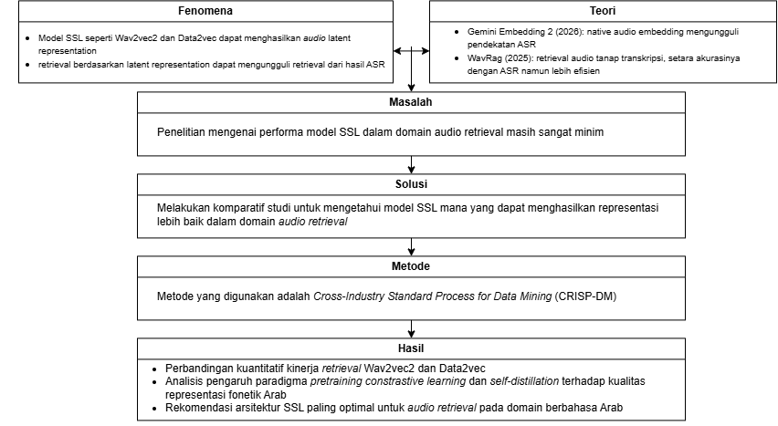
Gambar 1.1 Kerangka Pemikiran
Penelitian ini berangkat dari sebuah fenomena dalam bidang pemrosessan audio, yaitu kemampuan model Self-Supervised Learning (SSL) seperti Wav2vec2 dan Data2vec dalam menghasilkan representasi laten, langsung dari audio mentah tanpa memerlukan label transkripsi. Kemampuan ini membuka peluang bagi tugas penelurusan kemiripan audio (audio retrieval). Di mana sistem retrieval yang bekerja langsung pada latent embedding dapat mengungguli pendekatan dua tahap berbasis ASR. Keunggulan ini bersumber dari kemampuannya menghindari kesalahan propagasi (error propagation), yakin kesalahan transkripsi pada tahap ASR yang akan merambat dan mendegradasi kualitas pencocokan pada tahap selanjutnya.
Fenomena tersebut ditopang oleh sejumlah landasan teori dan studi literatur. Pada tataran mekanisme model, Wav2vec2 mempelajari representasi melalui contrastive learning yang membedakan sampel positif dan negatif menggunakan quntized discrete units. Sementara Data2vec mengadopsi paradigma self-distillation yang melatih jaringan student untuk memprediksi representasi kontekstual penuh dari jaringan teacher dengan target berupa konteks latent yang kontinu. Perbedaan paragima inilah yang menjadi dasar perbandingan dalam penelitian ini. Pada tataran tugas retrieval, penelitian Öberg menunjukan bahwa pencarian audio dapat dilakukan langsung dari audio tanpa tahap enkripsi [10]. Teori ini didukung pula oleh bukti empiris Gemini embedding 2, secara eksplisit menunjukkan bahwa pendekatan cascaded ASR ke retrieval mengalami error propagation [11]. Sedangkan WavRag membuktikan bahwa retrieval langsung dari audio mampu menyamai akurasi pipeline ASR dengan efisiensi yang jauh lebih tinggi [12].
Meskipun demikian, keunggulan tersebut belum tentu berlaku ketika model diterapkan pada domain fonteik yang spesifik seperti bahasa Arab dalam bacaan Al-Qur’an. Persoalan muncul karena model SSL umumnya di-pretrain pada korpus Bahasa inggris dan kurang informatikf untuk fonetik Arab. Penelitian Toyin dkk dan Li dkk telah menunjukan keterbatasan ini [6], [7]. namun bukti tersebut hanya terbatas pada arsitektur berbasis constrastive learing seperti Wav2vec2. Sementara itu, ptotensi paradigma self-distillation yang dimiliki Data2Vec untuk tugas audio retrieval Al-Quran masih sangat minim dikaji, dan perbandingan langsung antara kedua model menggunakan metrik similarity search, bukan metrik transkripsi seperti word error rate (WER) hingga kini masih terbatas dalam literatur.
Untuk menjawab persoalan tersebut, penelitian ini menawarkan pendekatan berupa implementasi dan perbandingan Wav2Vec2 dan Data2Vec dalam menghasilkan representasi laten untuk tugas retrieval ayat Al-Qur'an. Fitur laten dari kedua model pretrained diekstraksi dalam kondisi beku atau frozen, kemudian digunakan untuk membentuk representasi vektor audio. Setiap vektor query dibandingkan dengan vektor pada database (ground truth) menggunakan cosine similarity sebagai scoring function, lalu hasilnya diurutkan untuk menghasilkan daftar retrieval mulai dari ayat yang memiliki skor paling tinggi menuju yang terendah.
Evaluasi dilakukan menggunakan metrik Mean Average Precision (MAP), Mean Reciprocal Rank (MRR), dan Top-K Accuracy. Selain membandingkan kinerja kedua model, evaluasi juga dilakukan pada beberapa lapisan untuk mengetahui lapisan yang menghasilkan kinerja retrieval paling baik. Hasil lapisan terbaik tersebut digunakan sebagai konfigurasi dalam perbandingan utama antara Wav2Vec2 dan Data2Vec.
Proses penelitian dilaksanakan mengikuti kerangka kerja atau framework Cross-Industry Standard Process for Data Mining (CRISP-DM) yang diadaptasi ke dalam beberapa tahap, yaitu Business Understanding, Data Understanding, Data Preparation, Modeling, Evaluation, dan Deployment. Tahapan tersebut digunakan untuk mengarahkan proses pengumpulan data, persiapan audio, ekstraksi frozen embedding, penerapan similarity search, evaluasi kinerja, serta analisis hasil.
Hasil akhir penelitian berupa implementasi sistem retrieval berbasis frozen embedding menggunakan Wav2Vec2 dan Data2Vec, serta perbandingan kinerja kedua model pada data audio ayat Al-Qur'an. Hasil tersebut diharapkan dapat memberikan gambaran mengenai model dan konfigurasi lapisan yang paling sesuai untuk mendukung pengembangan sistem audio retrieval pada domain bacaan Al-Qur'an.

Sistematika Penulisan
Sistematika penulisan laporan tugas akhir ini disusun ke dalam lima bab yang saling berkait secara berurutan, dengan gambaran kandungan setiap bab sebagai berikut.
BAB I PENDAHULUAN
Bab ini menguraikan dasar pemikiran yang melatarbelakangi dilakukannya penelitian, mencakup latar belakang yang memaparkan fenomena dan celah penelitian, rumusan masalah sebagai pertanyaan penelitian yang hendak dijawab, batasan masalah yang menetapkan ruang lingkup penelitian, manfaat penelitian, state of the art, kerangka pemikiran, serta sistematika penulisan. Bab ini berfungsi sebagai fondasi mengarahkan keseluruhan penelitian.
BAB II TINJAUAN PUSTAKA
Bab ini memaparkan landasan teori dan konsep-konsep fundamental yang menjadi dasar ilmiah penelitian, meliputi teori mengenai Self-Supervised Learning (SSL), arsitektur dan mekanisme kerja model Waw2vec2 dan Data2Vec, konsep representasi latent (latent embedding), tugas audio retrieval, serta metrik evaluasi similarity search. Berbeda dengan Bab I yang menyoroti mengapa penelitian mesti dilakukan, bab ini menyediakan kerangka teoritis apa saja konsep yang digunakan untuk memahami dan menyelesaikan permasalahan.
BAB III METODOLOGI PENELITIAN
Bab ini menjelaskan tahapan prosedur pelaksanaan penelitian secara sistematis mengikuti kerangka kerja Cross-Industry Standard Process for Data Mining (CRISP-DM) yang diadaptasi, mencakup pengumpulan data, pre-processing, ekstrasi representasi laten, implementasi similarity search, hingga skenario evaluasi. Jika Bab II menjelaskan apa landasan teorinya, bab ini menguraikan bagaimana teori tersebut diterapkan secara teknis dan operasional dalam penelitian.

BAB IV HASIL DAN PENELITIAN
Bab ini menyajikan hasil implementasi dan evaluasi sistem retrieval audio ayat Al-Qur'an menggunakan frozen embedding Wav2Vec2 dan Data2Vec. Pembahasan mencakup hasil persiapan data, ekstraksi representasi laten pada setiap lapisan model, penerapan cosine similarity, penyusunan peringkat hasil retrieval, serta evaluasi menggunakan metrik Top-K Accuracy, Mean Reciprocal Rank (MRR), dan Mean Average Precision (MAP). Bab ini juga menyajikan perbandingan kinerja kedua model berdasarkan konfigurasi lapisan yang optimal dan membahas implikasi hasil tersebut terhadap penerapan sistem retrieval berbasis suara.
BAB V KESIMPULAN DAN SARAN
Bab ini memuat kesimpulan yang menjawab secara ringkas dan tegas rumusan masalah berdasarkan temuan pada Bab IV, disertai saran untuk pengembangan penelitian selanjutnya. Berbeda dengan Bab IV yang menyajikan analisis rinci, bab ini merangkum intisari penelitian secara menyeluruh dan menawarkan arah bagi penelitian di masa mendatang.

BAB II
KAJIAN LITERATUR

Tinjauan Pustaka
Analisis literatur terhadap artikel maupun jurnal terdahulu yang relevan dilakukan untuk memperdalam pemahaman mengenai permasalahan utama dalam penerapan Self-Supervised Learning (SSL) pada representasi ucapan (speech representation) serta pemanfaatannya untuk pencarian audio berbasis kemiripan (audio similarity search) dengan pendekatan query-by-example. Kajian ini sekaligus bertujuan untuk mengindentifikasi keterbatasan penelitian sebelumnya. Berikut rangkuman dari penelitian terdahulu dalam bentuk tabel.
Tabel 2.1 State of the art
No | Peneliti | Metode | Dataset | Hasil
1 | Baevski dkk (2020) [1] | contrastive masked prediction of quantized units | LibriSpeech, Libri-light | WER 1,8%/3,3% (clean/other) dengan 10 menit data berlabel + 53k jam pra-pelatihan WER 4,8%/8,2%.
2 | Baevski dkk (2022) [8] | self-distillation, teacher-student EMA, | LibriSpeech/ Libri-light, ImageNet-1K, BooksCorpus + Wikipedia | Pada setup 100 jam data berlabel: WER 2,8%/6,8% (test clean/other), mengungguli Wav2Vec2 Base (3,4%/8,0%) dan HuBERT Base (3,4%/8,1%).
3. | Alkanhal dkk (2021) [13] | Wav2vec2 dan Data2vec | Aswat, Common Voice (AR), MGB-2 | Mencapai WER SOTA 11,7% pada Common Voice dan 10,3% pada MGB-2 berkat pra-pelatihan pada Aswat.
4. | Öberg (2025) [10] | Projection Network + contrastive triplet loss pada embedding Wav2Vec2 | Google FLEURS, Common Voice | embedding hasil transformasi mencapai MRR 0,811 dan Recall@20 0,931, jauh meningkat dari embedding asli.
5. | San dkk (2021) [14] | QbE-STD dengan frozen Wav2Vec2 (English-mono & XLSR-53). | Gronings, Besemah, Mavir/Mboshi; LibriSpeech, XLSR-53. | Peningkatan relatif 56–86% atas SOTA; English-mono mengungguli XLSR multibahasa pada 4 dataset.
6. | Zhaoqi Li dkk (2021) [15] | Neural acoustic word embeddings + Wav2Vec, circle loss menggantikan triplet loss | Korpus QbE-STD | Average Precision (AP) meningkat relatif 11,1% dibanding sistem MFCC; konvergensi ±40% epoch lebih cepat dengan circle loss.
7. | Xie dkk (2022) [16] | Two-phase: Siamese Network + contrastive loss, lalu MLP classifier | ASVspoof 2019 Logical Access (LA) | EER turun dari SOTA sebelumnya 4,07% menjadi 1,15% pada evaluation set.
8. | Tang dkk (2022) [17] | Perbandingan HuBERT vs Data2Vec pada SID & ASR | SUPERB benchmark (task SID & ASR; basis LibriSpeech/VoxCeleb-line) | Data2Vec Base: SID 70,21% / WER 4,94%; HuBERT Base: SID 81,42% / WER 6,42% HuBERT unggul di SID, Data2Vec unggul di ASR.
9. | Yoon dkk (2023) [18] | Data2Vec 2.0 Base, regularisasi konsistensi, fine-tune parsial. | LibriSpeech 960 jam, 11 SUPERB subtasks | Mengungguli Data2Vec 2.0 di hampir semua tugas kecuali QbE; mencapai SOTA pada PR, ASR, KS, IC, SF, dan ER (mis. WER 4,68%, SID 82,40%).
10. | Yang dkk (2024) [19] | Frozen embedding Data2Vec Base/Large + lightweight prediction head | LibriSpeech, QUESST, VoxCeleb, LibriTTS | Data2Vec Large mencapai speaker-invariance terbaik (7,38 ACC), PER terbaik (2,58%), dan performa VC terbaik (6,75 MCD, 100% akurasi kemiripan target speaker).
11. | Zhang dkk (2025) [20] | X-ARES | Berbagai dataset yang dikategorikan menjadi 3 bagian, speech dengan 11 datasets, sound dengan 7 datasets, dan music 4 datasets | X-ARES mengevaluasi performa audio encoder melalui evaluasi linear dan evaluasi tanpa parameter menggunakan k-nearest neighbor. Data2vec dan Wav2Vec2 menunjukkan performa yang bergantung pada jenis tugas dan domain. Studi ini relevan untuk evaluasi frozen embedding, tetapi bukan perbandingan retrieval ayat menggunakan MAP, MRR, dan Top-K.
12. | Zhang dkk (2025) [21] | Audio Encoder Capability Challenge untuk mengevaluasi kemampuan berbagai audio encoder dengan evaluasi parameter free k-nearest neighbor. | Dataset benchmark audio pada domain ucapan, musik, dan suara lingkungan. | Penelitian ini menyediakan protokol seragam untuk membandingkan berbagai audio encoder. Wav2Vec2 dan Data2vec termasuk dalam kelompok encoder yang dievaluasi. Namun, penelitian ini berfokus pada evaluasi kemampuan encoder secara umum, bukan retrieval dengan kondisi eksperimen yang sama.
13. | Singh dkk (2024) [22] | BEST-STD, yaitu bidirectional Mamba-enhanced speech tokenization untuk spoken-term detection. Representasi frame-level dikonversi menjadi token diskret dan dicari melalui indeks terbalik. | LibriSpeech dan TIMIT. | BEST-STD mengubah representasi ucapan menjadi token diskret untuk mendukung spoken-term detection. Model yang diusulkan mengungguli beberapa baseline seperti HuBERT, WavLM, SpeechTokenizer, dan EnCodec berdasarkan MAP, MRR, dan MTWV. Metode ini relevan untuk efisiensi indeks retrieval, tetapi tidak membandingkan frozen Wav2Vec2 dengan Data2vec.
14. | Singh dkk (2025) [23] | Language-agnostic speech tokenizer dengan kuantisasi vektor dan retrieval bertahap berbasis TF-IDF. | Kathbath, yaitu korpus ucapan multibahasa India. | Tokenizer yang diusulkan menghasilkan representasi token untuk spoken-term detection lintas bahasa. Sistem ini diuji pada kondisi monolingual, multilingual, dan cross-lingual. Penelitian ini mendukung konsep retrieval tanpa transkripsi,
15. | El Assadi dkk. (2026) [24] | MAEB (Massive Audio Embedding Benchmark), yaitu benchmark embedding audio berskala besar. Embedding audio diekstraksi dari berbagai model pada berbagai domain. | Berbagai dataset audio yang mencakup domain ucapan, musik, suara lingkungan, klasifikasi, dan retrieval. | MAEB membandingkan lebih dari 50 audio encoder pada berbagai tugas, termasuk clustering, pair classification, dan retrieval. Hasil evaluasi menunjukkan bahwa tidak ada satu encoder yang unggul pada seluruh domain. Wav2Vec2 dan Data2vec lebih relevan untuk karakteristik task ucapan dibandingkan domain audio lainnya.

Penelitian mengenai representasi ucapan yang dilatih sendiri (self-supervised) telah mengalami kemajuan pesat, dimulai dengan fondasi seperti Wav2vec 2.0 dan Data2vec [1], [8] yang mampu mempelajari representasi laten koheren dari raw audio. Namun, mayoritas penelitian awal dan penelitian lanjutan berkonsentrasi pada peningkatan kinerja ASR (automatic speech recognition), termasuk studi lintas bahasa dan adaptasi domain. Sebagian penelitian lain berfokus pada non-retrieval yang tetap memanfaatkan kualitas embedding SSL, seperti deteksi spoofing suara dan identifikasi suarat yang menggabungkan Siamase Network pada fitur Wav2vec2 [16]. Meskipun demikian, Sebagian studi mulai menggeser fokus ke kapabilitas retrieval dari embedding ini, misalnya penelitian Öberg mengenai audio search berbasis transformasi embedding Wav2vec2 dengan contrastive learning [10].
Pada ranah retrieval berdasarkan kemiripan, sejumlah penelitian telah membuktikan keunggulan pendekatan berbasis embedding SSL. Nay san dkk. telah membuktikan bahwa representasi dari Wav2vec2 dapat melakukan query-by-example spoken term detection lintas bahasa tanpa transkripsi maupun fine-tuning dengan peningkatan 56%-86% atas state of the art sebelumnya [14]. Sejalan dengan itu, Zhaoqi Li dkk membuktikan bahwa Neural Acoustic Word Embeddings berbasis pretrain Wav2vec2 mengungguli fitur MFCC untuk retrieval berbasis kemiripan [15]. Temuan-temuan ini menegaskan bahwa kualitas embedding SSL menjadikannya sangat sesuai dengan untuk tugas similarity search.
Dalam konteks bahasa Arab, Alkanhal dkk melakukan perbandingan langsung antara Wav2vec2 dan Data2vec. Mereka menemukan bahwa Data2vec konsisten mengungguli Wav2vec2 dalam domain ASR Arab. Namun, perbandingan tersebut dilakukan dengan supervised fine-tuning dan juga dengan pengukuran metrik transkripsi, bukan frozen embedding tanpa fine-tuning dan metrik retrieval. Di sisi lain, kajian terhadap Data2vec pada tugas-tugas non-ASR mulai bermunculan dan justru memperlihatkan pola yang bergantung pada jenis tugasnya. Tang, dkk menemukan bahwa efektivitas Data2vec berbeda tergantung tugasnya, Data2vec lebih unggul dalam tugas yang berbasis konten contohnya ASR, namun kurang optimal dalam identifikasi pembicara. Yoon dkk mengonfirmasi kecenderungan serupa, Data2vec 2.0 kuat pada tugas berbasis konten seperti ASR, tetapi performa query-by-example nya justru menurun ketika diberi regulasi tambahan [18]. Evaluasi berskala besar yang dilakukan oleh Yang dkk mempertegas hal ini, menunjukan bahwa Data2vec mencapai performa terbaik pada Voice Conversion dan Phone Recognition, tetapi tertinggal pada Speaker Identification dan ASR out-of-distribution dibanding HuBERT dan WavLM.
Berdasarkan kajian tersebut, terlihat bahwa keunggulan Data2vec tidak bersifat universal, melainkan spesifik terhadap jenis tugas. Fakta ini memunculkan pertanyaan fundamental yang belum terjawab dalam literatur. Apakah keunggulan Data2vec pada ASR bahasa Arab akan sama ketika kedua model dievaluasi tanpa fine-tuning dan menggunakan metrics dalam domain similarity search seperti MAP, Top-K, dan MRR.
Penelitian ini menghadirkan perbedaan penting dengan menempatkan kedua model tersebut dalam konteks retrieval audio ayat Al-Qur’an yang mana memiliki karakteristik fonetik dan aturan tajwid yang unik. Berbeda dengan penelitian pada umumnya yang menitik beratkan pada pengukuran performa transkripsi ASR, penelitian ini mengevaluasi kemampuan Wav2vec2 dan Data2vec dalam mencocokkan cuplikan bacaan dengan ayat terkait melalui pendekatan komparatif berbasis kemiripan embedding. Dengan demikian, penelitian ini menawarkan kontribusi yang masih minim dieksplorasi, sekaligus menyediakan landasan teknis bagi pengembangan sistem pendukung hafalan dan pembelajaran Al-Qur’an yang lebih adaptif dan aplikatif.

Landasan Teori

Kecerdasan buatan (Artificial Intelegence)
Kecerdasan buatan (Artificial Intelegence) merupakan salah satu cabang ilmu komputer yang mempelajari perancangan sistem yang mampu melakukan kecerdasan manusia, seperti penalaran, persepsi, pembelajaran, dan pengambilan keputusan [25]. Russel dan Norvig mengklasifikasikan AI ke dalam empat sudut pandang, yaitu sistem yang berpikir seperti manusia, bertindak seperti manusia, berpikir secara rasional, dan bertindak secara rasional. Pendekatan terakhir yakni rational agent yang bertindak untuk mencapai hasil terbaik menurut ukuran kinerja tertentu, menjadi kerangka dominan dalam AI modern [25].
Dalam perkembangannya, Machine learning (ML) muncul sebagai sub-bidang AI yang berfokus pada kemampuan sistem untuk belajar pola dari data tanpa dirprogram secara eksplisit untuk setiap kasus [26]. ML sendiri terbagi menjadi tiga paradigma utama supervised learning (belajar dari data yang berlabel), unsupervised learning (menemukan struktur dari data tak berlabel), dan self-supervised learning yang menjadi fondasi penelitian ini. Penelitian ini berada dalam ranah AI karena memanfaatkan model pembelajaraan representasi untuk memahami dan mencocokkan sinyal ucapan Al-Qur’an secara otomatis.

Deep Learning
Deep learning adalah cabang dari machine learning yang menggunakan jaringan saraf tiruan berlapis yang jumlahnya sangat banyak (deep neural networks) untuk mempelajari representasi data secara berjenjang (hierarchical representation) [27]. Berbeda dari ML tradisional yang bergantung pada feature engineering manual yang mana, harus membutuhkan manusia untuk memberikan data yang berlabel, deep learning mempelajari fitur secara otomatis. Lapisan-lapisan awal menangkap fitur tingkat rendah (misalnya pola frekuensi pada audio), sedangkan lapisan yang lebih dalam menyusun fitur tingkat tinggi yang lebih abstrak (misalnya unit fonetik) [27]
Sebuah jaringan saraf tersusun atas neuron-neuron yang mentransformasikan input melalui bobot this equation W, bias b. Dan fungsi aktivasi non-linear σ, sehingga keluaran satu lapisan dinyatakan sebagai berikut
 | $$h=σ\left(Wx+b\right)$$ | (2.1)
Parameter jaringan dioptimasi dengan meminimalkan loss function melalui algoritma backpropagation dan gradient descent [27]. Arsitektur yang relevan bagi penelitian ini adalah jaringan konvolusi (Convolutional Neural Network, CNN) yang efektif mengekstrak fitur local dari sinyal, dan Transformer [28] yang memodelkan ketergantungan jangka Panjang melalui mekanisme self-attention. Kedua arsitektur inilah yang Menyusun tulang punggung model Wav2vec 2.0 dan varian speech dari Data2Vec.

Similarity Search
Similarity search adalah proses menemukan objek-objek dalam suatu database yang paling mirip dengan sebuah objek query (data input), berdasarkan ukuran kemiripan tertentu [29]. Dalam paradigma modern, setiap objek, baik teks, gambar, maupun audio, direpresentasikan sebagai vector bilangan riil di ruang berdimensi tinggi, sehingga pencarian kemiripan tereduksi menjadi persoalan Nearest Neighbor Search di ruang vector tersebut [29].
Formalnya, diberikan sebuah vector query q dan himpunan vector database
D={d1​,…,dN​} , sistem menghitung skor kemiripan s(q,di​) untuk setiap di , lalu mengurutkan hasilnya secara menurun untuk menghasilkan daftar peringkat (ranked list). Pendekatan ini menjadi tulang punggung sistem information retrieval modern [29]. Dalam penelitian ini, similarity search diterapkan pada embedding audio ayat Al-Qur’an. Data query dibandingkan langsung terhadap database embedding ayat tanpa melalui tahap transkripsi, sehingga menghindari propagasi kesalahan dari tahap ASR (automatic speech recognition).

Vector Embedding
Vector Embedding adalah representasi suatu objek dalam bentuk vector yang padat berdimensi tetap $v∈R^{d}$yang dirancang sedemikian rupa sehingga kedekatan geometrics antar vektor mencerminkan kemiripan semantik atau perseptual antar objek yang diwakilinya [27]. Prinsip utamanya adalah distributional hypothesis, yang mana objek objek yang serupa akan menempati posisi yang berdekatan di dalam ruang vector (embedding space)
Pada domain audio, embedding dihasilkan oleh model self-supervised learning seperti Wav2vec 2.0 dan Data2vec, yang memetakan sinyal audio mentah menjadi barisan vector kontekstual. Embedding inilah yang menjadi objek perbandingan dalam penelitian ini. Kualitas sebuah embedding untuk tugas retrieval dapat dilihat dari kemampuannya dalam menempatkan audio dari ayat yang sama secara berdekatan sekaligus memisahkan audio dari ayat yang berbeda. Sifat geometris tersebut menjadi dasar pengukuran kinerja dan perbandingan kedua model dalam penelitian ini.

Self-Supervised Learning (SSL)
Self-Supervised Learning (SSL) adalah paradigma pembelajaran mesin di mana model dilatih untuk mempelajari representasi yang berguna dari data yang tidak memiliki label dengan menghasilkan labelnya sendiri. SSL terletak di antara Supervised Learning (yang membutuhkan label manual ekstensif) dan Unsupervised Learning (yang mencari pola tanpa label).
Inti dari SSL terletak pada penciptaan "Tugas Preteks" (Pretext Task). Tugas ini memaksa model untuk memahami dan memprediksi bagian tersembunyi (masked) atau bagian yang hilang (corrupted) dari data input itu sendiri.

Wav2vec 2.0
Wav2vec 2.0 adalah sebuah model self-supervised learning (SSL) yang mempelajari representasi dari ucapan langsung atau audio mentah melalui pendekatan constrastive learning. Arsitekturnya terdiri dari tiga komponen inti; feature encoder konvolusional, jaringan konteks berbasis Transformer, dan modul kuantisasi yang bekerja dalam satu tugas pretext. Memprediksi representasi diskret yang sesuai dari representasi konteks pada posisi yang ditutup (masked).
      - Feature encoder
Sinyal audio mentah $X$ (16 kHz) diproses oleh tujuh blok konvolusi temporal, masing-masing berisi 512 kanal dengan Layer Normalization dan aktivasi GELU. Susunan stride $\left(5,2,2,2,2,2,2\right)$ dan lebar kernel $\left(10,3,3,3,3,2,2\right)$ menghasilkan barisan representasi laten $z_{1},…,z_{T}$ pada frekuensi keluaran sekitar 49 Hz (jarak antar-frame $≈$20 ms), dengan receptive field selebar 400 sampel input atau setara 25 ms audio.
Tabel 2.2 Konfigurasi Blok Konvolusi Temporal pada Encoder Audio
Blok | Stride | Kernel | Kanal
1 | 5 | 10 | 512
2-5 | 2 | 3 | 512
6-7 | 2 | 2 | 512

      - Jaringan konteks $g:Z→C$
Representasi laten $z$ diumpankan ke jaringan Transformer N4 yang memodelkan ketergantungan jangka panjang antar-frame melalui self-attention, menghasilkan representasi kontekstual $c_{1},…,c_{T}$. Konfigurasi Base memakai 12 blok ($d=768, 8 Head$, sedangkan Large memakai 24 blok ( $d=1024$, 16 head). Informasi posisi ditanamkan melalui relative positional convolutional embedding (kernel 128, 16 grup), bukan positional encoding absolut. Representasi laten $z$ diumpankan ke jaringan Transformer N4 yang memodelkan ketergantungan jangka panjang antar frame melalui self-attention, menghasilkan representasi kontekstual $c_{1},…,c_{T}$ Konfigurasi Base memakai 12 blok ($d=768$, 8 head), sedangkan Large memakai 24 blok ($d=1028$, 16 head). Informasi posisi ditanamkan melalui relative positional convolutional embedding (kernel 128, 16 grup), bukan positional encoding absolut.
      - Modul kuantisasi
Secara paralel, laten $z$ didiskretisasi melalui product quantization N9 dengan $G=2$ codebook, masing-masing $V=320$ entri. Pemilihan entri dibuat terdiferensiasi menggunakan Gumbel-Softmax N7, N8
 | $$p_{g,v}=\frac{\exp\left(\left(l_{g,v}+n_{g,v}\right)/τ\right)}{\sum_{k=1}^{V}{}\exp\left(\left(l_{g,k}+n_{g,k}\right)/τ\right)}$$ | (2.2)
dengan $l_{g,v}$ logit entri $v$ pada grup $g$, $τ$ temperatur (dijadwalkan turun dari 2 ke 0,5), dan $n_{v}=-\log\left(-\log\left(u_{v}\right)\right)$, $u_{v}∼U\left(0,1\right)$derau Gumbel. Pada forward pass dipilih entri diskret $i=\arg{\max_{j}{p_{g,j}}}$; pada backward pass digunakan gradien fungsi Gumbel-Softmax kontinu (straight-through estimator N10) sehingga tetap dapat dilatih.
      - Fungsi Objektif
Pelatihan diarahkan gabungan dua komponen
 | $$L=L_{m}+α L_{d}, α=0,1$$ | (2.3)
Constrastive loss $L_{m}$ memaksa model membedakan target benar $q_{t}$ dari $K=100$ pengecoh
 | $$L_{m}=-\log{}\frac{\exp\left(\frac{\text{sim}\left(c_{t},q_{t}\right)}{κ}\right)}{\sum_{\tilde{q}∼Q_{t}}{}\exp\left(\frac{\text{sim}\left(c_{t},\tilde{q}\right)}{κ}\right)}$$ | (2.4)
Dengan $κ=0,1$ dan $sim\left(a,b\right)=\frac{a^{T}b}{|a||b|}$ (cosine similarity, berperan sebagai scoring function). Diversity loss $L_{d}$ mendorong pemakaian merata seluruh entri codebook via maksimalisasi entropi
 | $$L_{d}=\frac{1}{G}\sum_{g=1}^{G}{\sum_{v=1}^{V}{\overline{p_{g,v}}}\log{\overline{p_{g,v}}}}$$ | (2.5)
Melalui mekanisme kontrastif, Wav2Vec2 membentuk representasi dengan membedakan unit positif dan unit negatif pada ruang representasi. Karakteristik tersebut dapat menghasilkan struktur embedding yang lebih terpisah, sehingga dampaknya terhadap kinerja retrieval berbasis cosine similarity dapat diamati melalui evaluasi empiris dalam penelitian ini [30].

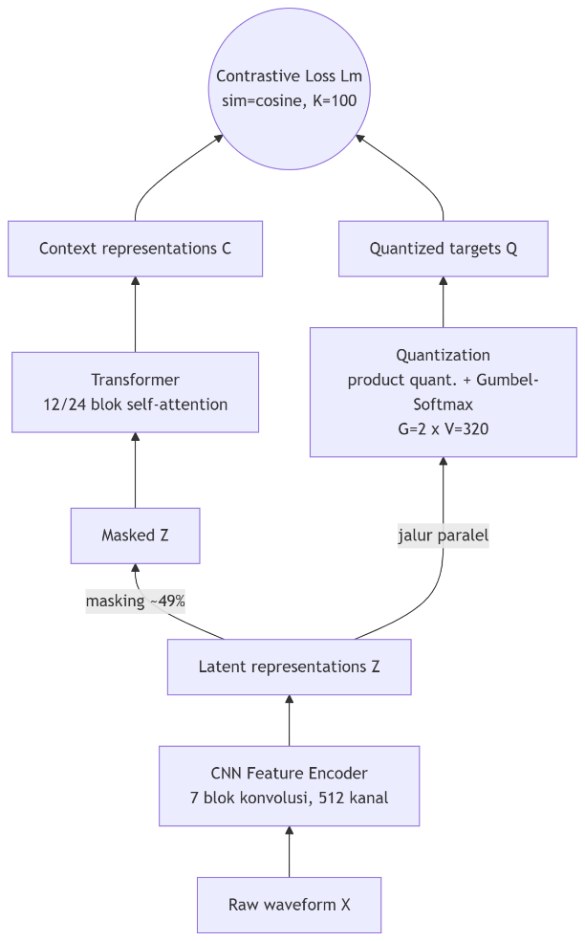
Gambar 2.1 Arsitektur Wav2vec2

Data2vec
Data2vec merupakan model Self-Supervised Learning (SSL) yang modality agnostic, artinya inputan yang dapat diproses dapat berupa audio, gambar, ataupun text. Perbedaan mendasarnya dengan Wav2vec2 2.0 terletak pada bentuk prediksi, Data2vec tidak mempredisksi unit diskret terkuantisasi, melainkan representasi laten kontekstual yang bersifat kontinu. Yang dihasilkan oleh model itu sendiri melalui skema self-distillation.
      - Skema Teacher dan Student (self-distillation)
Satu arsitektur Transformer [28] beroperasi dalam dua peran. Jaringan student yang memproses input yang di-masking dan menghasilkan prediksi $f_{t}\left(x\right)$ pada tiap posisi ter-masking. Jaringan teacher memproses input penuh (tanpa masking) dan menyediakan target regresi $y_{t}$. Student dilatih meregresi target teacher hanya pada posisi ter-masking
      - Pembaruan Teacher via EMA
Pembaruan teacher tidak dilakukan oleh gradient, melainkan menggunakan exponential moving average (EMA) dari parameter student $Δ←τ Δ+\left(1-τ\right)$dengan $Δ$ parameter teacher, $θ$ parameter student. Nilai $τ$ dinaikan linear dari $τ_{0} ke{ τ}_{e}$langkah awal lalu ditahan konstan, untuk ucapan $τ_{0}=0,,τ_{e}=0,,τ_{n}=30.0$
      - Konstruksi Target Kontekstual
Target dibentuk dengan merata-ratakan keluaran $K$ blok Transformer teratas teacher, setelah masing-masing dinormalisasi
 | $$y_{t}=\frac{1}{K}\sum_{l=L-K+1}^{L}{\hat{a_{t}^{ l}}}$$ | (2.6)
Dengan $L$ dengan jumlah total blok (12 pada base), $K=8$ blok teratas $\hat{a_{t}^{ l}}$ keluaran blok $l$ ternormalisasi. Untuk ucapan digunakan instance nomralization [31]. Untuk gambar layer normalization [32]. Normalisasi ini mencegah keruntuhan representasi (representation collapose). Karena target menggabungkan berupa lapisan atas, ia bersifat kontekstual penuh. Target kontekstual penuh tersebut menjadi salah satu karakteristik Data2Vec yang membedakannya dari Wav2Vec2. Karakteristik ini telah dikaitkan dengan kemampuan menghasilkan representasi yang informatif pada sejumlah tugas pemrosesan suara [13], [19]. Dalam penelitian ini, karakteristik tersebut dianalisis melalui penerapan Data2Vec pada tugas retrieval audio ayat Al-Qur'an
      - Fungsi Objektif
Student meregresi target dengan Smooth L1 loss (huber):
 | $$L\left(y_{t},f_{t}\left(x\right)\right)=\left\{\begin{matrix}\frac{1}{2}{\left(y_{t}-f_{t}\left(x\right)\right)}^{2}/β, & \left|y_{t}-f_{t}\left(x\right)\right|≤β \\ \left|y_{t}-f_{t}\left(x\right)\right|-\frac{1}{2}β, & \text{selainnya}\end{matrix}\right.$$ | (2.7)
Parameter $β$ mengatur peralihan wilayah kuadratik $\left(l_{2}\right)$ dan linear $\left(l_{1}\right)$ untuk $β→∞$ loss menjadi MSE murni yang bekerja baik pada domain ucapan.
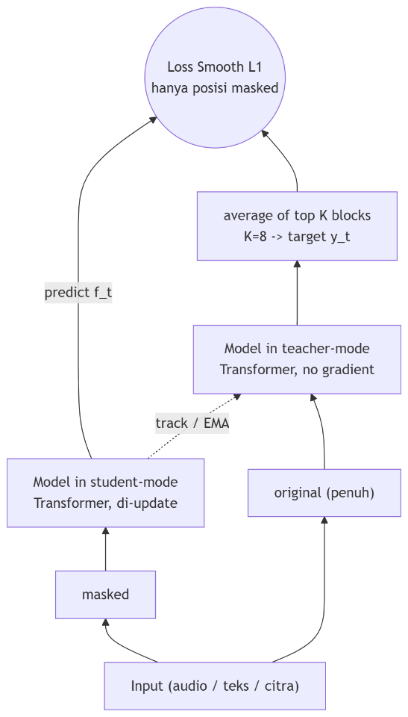
Gambar 2.2 Arsitektur Data2vec

Cosine Similarity
Cosine Similarity mengukur kemiripan antara dua vektor berdasarkan sudut cosine di antara keduanya, tanpa perlu memperhitungkan besar magnitudonya [29]
 | $$\text{sim} \left(q,d\right)=\cos{θ}=\frac{q⋅d}{|q| |d|}=\frac{\sum_{i=1}^{d}{q_{i}d_{i}}}{\sqrt{\sum_{i=1}^{d}{q_{i}^{2}}} \sqrt{\sum_{i=1}^{d}{d_{i}^{2}}}}$$ | (2.8)
Nilainya berkisar pada [-1, 1], dengan nilai mendekati 1 menandakan arah vektor yang sangat mirip. Perlu ditegakan bahwa dalam bidang retrieval, cosine similarity berperan sebagai fungsi penilaian (scrolling function), bukan sebagai metrik evaluasi [29]. Manning dkk. Membedakkan secara tegas antara mekanisme scoring ranking dan metrik evaluasi efektivitas sistem. Selain itu cosine distance $\left(1-\cos{θ}\right)$ bukan metrik jarak matematis, arena melanggar pertidaksamaan segitiga [33]. oleh karena itu, dalam penelitian ini cosine similarity digunakan sebagai fungsi penilai kemiripan untuk menghasilkan peringkat, sedangkan efektivitas retrieval diukur menggunakan metrik evaluasi yang dijelaskan pada sub-bab berikutnya.

Metriks Evaluasi Retrieval
Efektivitas sistem retrieval dievaluasi menggunakna metrik yang berbasis pada kualitas peringkat (ranking) hasil pencarian [29]. Penelitian ini menggunakan tiga metrik utama berikut.
      - Top K Accuracy
Metrik ini mengukur proporsi query yang dokumen relevannya ditemukan dalam K peringkat teratas dalam pencarian
 | $$Top-K Accuracy= 1 ÷\left|Q\right|\sum_{q∈Q}{1\left[rank\left(q\right)≤K\right]}$$ | (2.9)
Dengan ∣Q∣ adalah jumlah total query, dan 1[⋅] adalah fungsi indikator yang bernilai 1 apabila dokumen relevan berada pada peringkat kurang dari atau sama dengan K, dan berniali 0 jika sebaliknya. Metrik ini mencerminkan kegunaan praktis sistem bagi pengguna yang umumnya hanya memeriksa hasil teratas.

      - Mean Reciprocal Rank (MRR)
MRR mengukur seberapa tinggi peringkat dokumen relevan pertama, dengan menghitung rata-rata kebalikan peringkatnya [29]. MRR memiliki rumus demikian.
 | $$MRR=\frac{1}{\left|Q\right|}\sum_{i=1}^{\left|Q\right|}{\frac{1}{{\text{rank}}_{i}}}$$ | (2.10)
Dengan ${\text{rank}}_{i}$ posisi peringkat dokumen relevan pertama untuk query ke-$i$. Nilai MRR mendekati 1 menunjukkan dokumen relevan cenderung berada di peringkat paling atas.
      - Mean Average Precision (MAP)
MAP merupakan metrik yang paling komprehensif karena memperhitungkan presisi pada setiap posisi dokumen relevan sepanjang daftar peringkat [29]. Untuk sebuah query, Average Precision (AP) dihitung sebagai
 | $$\text{AP}=\frac{1}{\left|R\right|}\sum_{k=1}^{N}{P\left(k\right)}⋅\text{rel}\left(k\right)$$ | (2.11)
Dengan $P\left(k\right)$ presisi pada peringkat $k$ $\text{rel}\left(k\right)$ fungsi indicator relevansi dokumen di peringkat $k$, $\left|R\right|$ jumlah total dokumen relevan, dan $N$ jumlah dokumen. MAP kemudian adalah rata-rata AP atas seluruh query
 | $$\text{MAP}=\frac{1}{\left|Q\right|}\sum_{q=1}^{\left|Q\right|}{\text{AP}\left(q\right)}$$ | (2.12)
Ketiga metrik ini; Top-K Accuracy, MRR, dan MAP merupakan metrik evaluasi yang secara konseptual berbeda dengan cosine similarity yang berperan sebagai scoring function

Dataset Quran-MD
Penelitian ini menggunakan dataset Quran-MD [4], sebuah dataset multimodal yang tersedia pada platform HuggingFace. Dataset ini mengintegrasikan dimensi teks, linguistic, dan audio pada tingkat ayat maupun kata. Untuk setiap ayat disediakan teks Arab asli serta rekaman dari 30 pembaca (qari) yang berbeda guna mempresentasikan keragaman gaya bacaan (qiraat) dan nuansa dialetik.
Secara kuantitatif, koleksi Quran-MD terdiri atas dua sub-dataset terpisah. sub-dataset ayat (Buraaq/quran-md-ayahs) berisi 187.080 sampel rekaman ayat lengkap. Dan sub-dataset kata (Buraaq/quran-md-words) berisi 77.429 sampel pelafalan kata individual, sehingga totalnya mencakup sekitar 264.509 audio format berformat mp3 yang meliputi 114 surah dan 6.236 ayat unik [4]. Sesuai batasan masalah penelitian, objek yang digunakan dibatasi pada surah Al-fatihah dan juz 30 dari sub-dataset tingkat ayat. Pasangan audio teks yang tersedia pada dataset ini memungkinkan penerapan tugas similarity search berbasis suara tanpa transkripsi.

Metode Penelitian CRISP-DM
Penelitian ini mengadopsi kerangka kerja (framework) Cross-industry Standard Process for Data Mining (CRISP-DM) sebagai metodologi (bx8). CRISP-DM merupakan model process standar yang berisifat iteratif dan tidak bergantung pada industri maupun teknologi tertentu, sehingga sesuai untuk penelitian berdatabase dan machine learning. Kerangka ini terdiri atas enam fase yang saling terikat:
- Business Understanding. Merumuskan tujuan penelitian, yaitu mengimplementasikan Wav2vec2 dan Data2vec sebagai penghasil vector embedding untuk retrieval ayat Al-Qur’an serta menetapkan kriteria evaluasi dan skema perbandingan kedua model.
- Data understanding. Mengekplorasi karakteristik dataset Quran-MD, mencakup distribusi qari, kualitas audio, dan cakupan surah yang digunakan.
- Data preparation. Menyeleksi Surah Al-Fatihah dan Juz Amma, melakukan pre-processing audio dan menyiapkan pasangan query dan database untuk pengujian
- Modeling. Mengekstrak embedding dari kedua model SSL tanpa adanya fine-tuning, lalu menghitung skor kemiripan menggunakan cosine similarity untuk menghasilkan peringkat retrieval.
- Evaluation. Mengukur kinerja retrieval kedua model menggunakan metrik MAP, Top-K Accuracy, dan MRR.
- Deployment. Menyusun kesimpulan dan rekomendasi model serta konfigurasi lapisan yang paling sesuai berdasarkan hasil evaluasi dan skenario penelitian sebagai acuan bagi pengembangan sistem pembelajaran Al-Qur'an berbasis audio

BAB III
METODOLOGI PENELITIAN
Bab ini menjelaskan rancangan penelitian untuk membandingkan representasi laten Wav2vec2 dan Data2vec pada tugas retrieval audio ayat Al-Qur’an. Penelitian mengikuti enam fase Cross-Industry Standard Process for Data Mining (CRISP-DM). yaitu business understanding, data understanding, data preparation, modeling, evaluation dan deployment [34]. Dalam penelitian ini modeling tidak membangun sebuah model baru ataupun fine-tuning model yang sudah ada, melainkan fase modeling berisi ekstraksi representasi dari model pre-trained yang parameternya dalam keadaan frozen. Sedangkan fase deployment membahas rancangan penerapan secara konseptual, bukan pengoperasian sistem produksi.
Alur penelitian bersifat iteratif. Temuan pada suatu fase dapat menyebabkan proses kembali ke fase sebelumnya untuk memperbaiki kualitas data atau menyesuaikan proses pengolahannya. Sebagai contoh, permasalahan yang ditemukan saat memahami karakteristik data dapat ditangani kembali pada tahap persiapan data, sedangkan kendala pada proses pemodelan dapat memerlukan pemeriksaan ulang terhadap data masukan. Meskipun proses tersebut dapat dilakukan secara berulang, pemilihan konfigurasi dan pelaporan hasil tetap dipisahkan. Titik representasi terbaik dipilih hanya berdasarkan hasil pada development set, kemudian dipatenkan sebelum evaluasi akhir dilakukan pada himpunan test set.

Business Understanding
Fase business understanding menjelaskan mengenai masalah penelitian yang dihadapi. Masalah utama penelitian adalah belum diketahuinya representasi bawaan Wav2vec2 dan Data2vec dalam tugas mencocokkan bacaan ayat Al-Qur'an secara langsung dari audio. Kedua model memiliki mekanisme pretraining yang berbeda. Wav2vec2 menggunakan constrastive learning [1], sedangkan Data2vec menggunakan self-distillation dengan target representasi kontekstual [8]. Perbedaan tersebut perlu dinilai pada tugas retrieval, sebab keberhasilan pada pengenalan ucapan tidak dapat langsung dianggap berlaku pada pemeringkatan audio.
Tujuan operasional penelitian terdiri atas dua bagian. Pertama, membangun alur yang dapat mengubah klip audio menjadi frozen embedding, menghitung kemiripan, dan menghasilkan list kandidat ayat. Kedua, membandingkan kualitas daftar peringkat Wav2Vec2 dan Data2Vec pada empat skenario sumber data, yaitu Skenario A, B, C, dan D yang secara keseluruhan membentuk 13 evaluasi. Seluruh parameter model dipertahankan dalam keadaan beku atau frozen agar hasil yang didapatkan mencerminkan kemampuan representasi pre-trained, bukan pengaruh fine-tuning pada korpus penelitian.
Wav2vec2 mempelajari representasi ucapan melalui pembelajaran kontrastif pada ruang laten [1], sedangkan Data2vec menggunakan pendekatan teacher-student self-distillation dengan target representasi kontekstual [8]. Perbedaan mekanisme tersebut menjadi dasar untuk membandingkan keduanya secara empiris, tetapi tidak dengan sendirinya menentukan model yang lebih baik pada korpus bacaan Al-Qur’an.
Kriteria keberhasilan implementasi bukan nilai minimum metrik tertentu. Implementasi dinyatakan berhasil apabila setiap embedding dapat dilacak ke klip dan label ayatnya, bentuk matriks konsisten, kegagalan diperlakukan sama pada kedua model, serta peringkat dapat dievaluasi dengan prosedur yang tetap. Kualitas hasil diukur dengan MAP, MRR, Top-1, Top-5, dan Top-10 [29]. MAP merangkum kualitas urutan terhadap seluruh dokumen relevan. MRR berfokus pada possisi dokumen relevan pertama, sedangkan Top-K menunjukkan propersi query yang memiliki sedikitnya satu dokumen relevan dalam K hasil pertama [29]. Cosine similarity hanya berfungsi sebagai skor untuk menyusun peringkat, bukan sebagai metrik evaluasi akhir.
Gambar 3.1 memperlihatkan adaptasi CRISP-DM yang digunakan. Terdapat panah dua arah yang menunjukkan bahwa pemeriksaan kualitas dapat mengulang tahap sebelumnya (iteratif), tanpa membuka kembali himpunan pengujian untuk pemilihan konfigurasi.
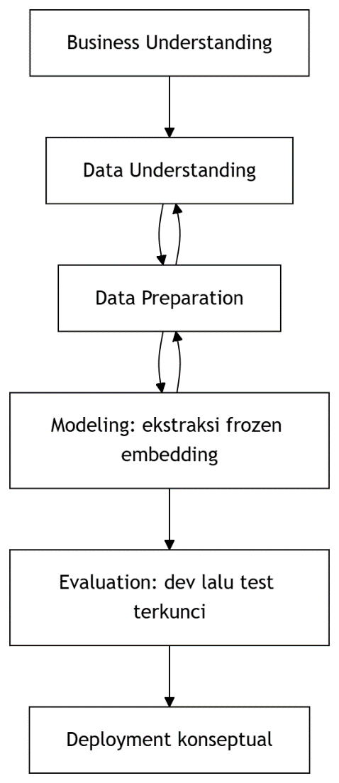
Gambar 3.1 Adaptasi CRISP-DM
Alur tersebut menempatkan validitas data dan prasyarat evaluasi. Adaptasi ini terdapat penyesuaian, yang terletak pada fase modeling. Yang tidak memuat pembaruan bobot, dan fase deployment, yang hanya menyusun rancangan penggunaan hasil eksperimen. Dengan demikian, penelitian tetap mengikuti urutan CRISP-DM tanpa menyatakan bahwa prototype dapat dicoba dalam lingkungan produksi.

Data Understanding
Penelitian menggunakan dua sumber data, yaitu rekaman mahasiswa dan Quran-MD [4]. Rekaman mahasiswa berasal dari pengumpulan tugas Tahfidz. Satu rekaman dapat berisi bacaan satu surah bahkan satu rekaman terdapat beberapa surah sehingga perlu diproses untuk menghasilkan berkas per ayat. Sedangkan untuk sumber data dalam Quran-MD telah tersedia audio pada tingkat ayat beserta identitas qari, surah, dan ayat. Kedua sumber data hanya diambil untuk surah Al-fatihah dan Surah dalam juz Amma.
Kedua sumber data tidak selalu ditempatkan pada sisi yang sama dalam proses retrieval. Suatu sumber dapat berperan sebagai data query, database referensi, atau keduanya. Peran tersebut diperlukan untuk mengamati kinerja model ketika sumber audio, identitas pembaca, dan komposisi database referensi berubah. Berdasarkan susunan sumber query dan database, penelitian membentuk empat skenario utama yang diberi nama Skenario A, B, C, dan D. penamaan tersebut digunakan sebagai identitas konfigurasi eksperimen, Gambaran setiap skenario sebagai berikut.
- Skenario A menggunakan rekaman mahasiswa sebagai query dan Quran-MD sebagai database referensi. Skenario ini merepresentasikan lintas sumber karena audio query dan audio referensi berasal dari proses pengambilan yang berbeda.
- Skenario B menggunakan Quran-MD sebagai sumber query sekaligus database referensi. Identitas qari pada kedua sisi dipisahkan agar model tidak mencocokkan bacaan dari qari yang sama.
- Skenario C menggunakan rekaman mahasiswa sebagai sumber query sekaligus database referensi. Identitas mahasiswa pada sisi query dan database referensi juga dipisahkan.
- Skenario D menggunakan rekaman mahasiswa sebagai query dan database. Yang mana database-nya gabungan antara rekaman mahasiswa selain yang digunakan dalam query serta seluruh referensi Quran-MD.
Skenario A hanya menghasilkan satu sel karena seluruh rekaman mahasiswa ditempatkan sebagai query dan seluruh Quran-MD sebagai database referensi. Skenario B, C, dan D masing-masing dikembangkan menjadi empat sel berdasarkan rasio 60:40, 70:30, 80:20, dan 90:10. Oleh karena itu, keseluruhan rancangan menghasilkan 13 sel evaluasi. Pada tahap ini, skenario hanya diperkenalkan untuk menjelaskan peran sumber data. Prosedur pembagian pemilik, pembentukan development set dan test set. Untuk tiap skenario juga dapatkan digambarkan dalam tabel berikut.
Tabel 3.1 Gambaran peran sumber data pada Skenario A, B, C, dan D
Skenario | Sumber query | Sumber database referensi | Pemisahan identitas | Jumlah sel (rasio)
A | Mahasiswa | Quran-MD | Terpisah secara alami karena berbeda sumber | 1
B | Quran-MD | Quran-MD | Qari query dan qari database referensi tidak terikat | 4
C | Mahasiswa | Mahasiswa | Mahasiswa query dan Mahasiswa database referensi tidak terikat | 4
D | Mahasiswa | Mahasiswa lain + seluruh Quran-MD | Mahasiswa query dan mahasiswa database refensi tidak terikatt | 4

Tabel 3.1 memberikan gambaran high-level mengenai pembentukan Skenario A, B, C, dan D berdasarkan hubungan antara sumber query dan sumber database referensi. Tabel tersebut belum menjelaskan karakteristik setiap sumber secara rinci. Oleh karena itu, pembahasan berikutnya memerinci unit awal, metadata, peran, serta perlakuan khusus yang diterapkan pada rekaman mahasiswa dan Quran-MD.
Penjelasan mengenai sumber data perlu dibedakan dari penjelasan mengenai skenario. Skenario menunjukkan bagaimana sumber data ditempatkan dalam suatu eksperimen. Sedangkan sumber data menjelaskan asal, bentuk awal, metadata, dan proses persiapannya. Rincian tersebut disajikan pada Tabel 3.2
Tabel 3.2 Peran sumber data dalam rancangan eksperimen
Sumber data | Unit awal | Metadata utama | Peran dalam penelitian | Perlakuan khusus
Rekaman mahasiswa | Rekaman surah dari folder mahasiswa | Identitas mahasiswa, surah, ayat, berkas sumber | query A, serta dan database referensi C dan bagian database referensi pada D | Normalisasi identitas, ekstraksi audio secara netral terhadap format, segmentasi per ayat, audit asal klip
Quran-MD [28] | Audio yang sudah dipecah per ayat | Identitas qari, surah, ayat, audio | Database referensi A, serta query , database referensi B, dan bagian dari database referensi pada D | Seleksi Al-Fatihah dan Juz Amma, normalisasi audio, validasi baris referensi

Berdasarkan Tabel 3.2, rekaman mahasiswa dan Quran-MD memiliki unit awal serta kebutuhan persiapan yang berbeda. Rekaman mahasiswa pada awalnya berupa rekaman tingkat surah sehingga perlu melalui proses segmentasi menjadi klip tingkat ayat. Sebaliknya, Quran-MD telah menyediakan audio pada tingkat ayat sehingga tidak memerlukan segmentasi dengan prosedur yang sama. Meskipun demikian, kedua sumber tetap dinormalisasi ke dalam format yang dapat diterima kedua model, skema metadata, dan definisi relevansi yang konsisten sebelum digunakan dalam pembentukan skenario.
Dengan dasar tersebut, pemahaman data dilanjutkan melalui empat pemeriksaan. Pertama, struktur direktori dan variasi nama dinormalisasi menjadi identitas baku. Kedua, berkas diuji keterbacaannya serta diperiksa ukuran, jumlah kanal, sample rate, dan durasinya. Ketiga, setiap klip dikaitkan dengan identitas pembaca serta pasangan nomor surah dan ayat. Keempat, ketersediaan sedikitnya satu dokumen relevan bagi setiap query diperiksa setelah setiap skenario dibentuk.
Pemahaman data mahasiswa dilakukan melalui empat pemeriksaan. Pertama, struktur direktori dan variasi nama direktori dinormalisasi menjadi identitas baku. Kedua, file audio diuji keterbacaannya serta diperiksa ukuran, jumlah kanal, sample rate, dan durasinya. Ketiga, setiap klip dikaitkan dengan identitas pembaca serta pasangan nomor surah dan ayat. Keempat, ketersediaan sedikitnya satu dokumen relevan bagi setiap query diperiksa setelah skenario dibentuk. Pasangan (surah, ayat) menjadi definisi relevansi. Dokumen dinyatakan relevan apabila pasangan tersebut sama dengan pasangan pada query, tanpa mensyaratkan pembaca yang sama.
Pemeriksaan kelengkapan awal dilakukan dengan memindai seluruh folder mahasiswa, menghitung jumlah berkas rekaman per mahasiswa, memetakan setiap nama berkas ke surah sasaran, dan mencatat surah yang belum tersedia; hasilnya berupa metadata kelengkapan per mahasiswa yang menjadi dasar pemantauan proses pengumpulan data. Inventaris ini bersifat administratif dan tidak menggantikan validasi teknis pada tahap persiapan data, sebab keberadaan berkas belum menjamin keterbacaan maupun kesahihan identitasnya.
Validasi yang dilakukan harus dibatasi maknanya secara tepat. Pemeriksaan folder, ukuran berkas, keterbacaan audio, konsistensi metadata, keberadaan catatan audit, dan hubungan klip dengan rekaman sumber merupakan validasi teknis dan validasi provenance. Proses tersebut bukan pembuktian manual bahwa seluruh batas ayat akurat secara fonetik. Karena tidak ada anotasi batas waktu manual untuk semua klip, ketepatan batas hasil segmentasi tetap menjadi sumber ketidakpastian data.

Data Preparation
Fase persiapan data mengubah dua sumber yang berbeda menjadi audio tingkat ayat dengan label dan format masukan yang konsisten. Proses dilaksanakan melalui empat tahap, yaitu seleksi cakupan dan normalisasi identitas, segmentasi rekaman mahasiswa, validasi teknis beserta pembentukan manifest, dan pemisahan data menurut peran sumber.
Gambar 3.2 merinci dua cabang persiapan. Cabang Quran-MD tidak melalui segmentasi karena unit datanya sudah berupa ayat. Cabang mahasiswa memerlukan stempel waktu kata dan penentuan batas ayat sebelum kedua cabang dipertemukan pada format audio dan skema metadata yang sama.
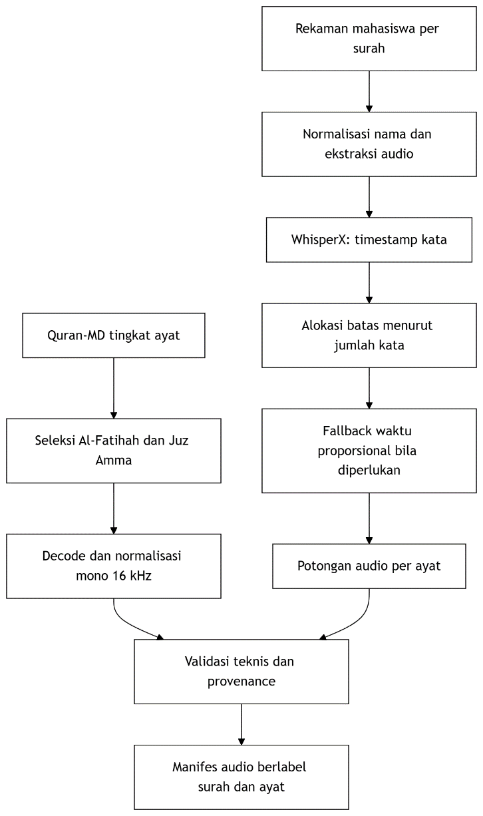
Gambar 3.2 Persiapan data Quran-MD dan mahasiswa
Diagram tersebut memperjelas bahwa WhisperX menghasilkan stempel waktu pada tingkat kata, bukan batas ayat final. Batas ayat dibentuk setelahnya dengan mengalokasikan urutan kata menurut jumlah kata setiap ayat. Jika penyelarasan kata tidak dapat mendukung pembagian tersebut, waktu audio dialokasikan secara proporsional sebagai fallback. Seluruh hasil selanjutnya masuk ke pemeriksaan teknis dan keterlacakan yang sama.

Seleksi dan normalisasi identitas
Tahap pertama menetapkan cakupan korpus secara terprogram pada 38 surah, yang terdiri atas surah Al-Fatihah dan seluruh surah dalam Juz Amma dengan nomor surah dari 78 sampai 114. Tiap surah yang dipilih akan ditetapkan sebagai konstanta atau master data yang akan digunakan dalam proses berikutnya, seperti pemetaan nama berkas, pengecekan kelengkapan, penentuan jumlah ayat yang sedang diproses, hingga validasi akhir. Yang akan mengacu pada definisi cakupan tersebut, jumlah ayat yang dipakai adalah 571 ayat, yaitu 7 surah ayat Al-Fatihah ditambah 564 ayat Juz Amma.
Variasi penamaan folder serta berkas mahasiswa diselesaikan melalui prosedur dua tahap. Pada tahap pertama, nama berkas dinormalisasi. Seluruh huruf diubah menjadi huruf kecil, spasi atau simbol yang memisahkan kata diubah menjadi garis bawah, dan juga prefix seperti QS, Q.S, dan Surah dihilangkan. Deretan digit panjang pada akhir nama yang menyerupai nomor induk mahasiswa juga diabaikan agar identitas pada nama berkas tidak mengganggu pencocokan nama surah. Hasil normalisasi kemudian dicocokan secara tepat terhadap master data alias yang memuat variasi ejaan seperti contohnya sarah satu surah mutaffifin, muthaffifin, muthoffifin, dan muthaffifiin. Pencocokan ini dilakukan agar audio yang diproses yang memiliki variasi penamaan menjadi terstandarisasi. Jika surah tidak terbaca pada salah satu master data maka akan dilanjutkan pada proses kedua. Pada tahap kedua, nomor surah diekstrak dari awal nama berkas dan diterima hanya apabila termasuk dalam cakupan penelitian. Dengan prosedur ini, dua ejaan berbeda dari surah yang samat tidak diperlakukan sebagai dua kelas yang berbeda. Tabel 3.3 memperlihatkan contoh pemetaan nama berkas mahasiswa menuju identitas yang terstandarisasi, sedangkan Tabel 3.4 merangkum variasi alias terdaftar pada beberapa surah terpilih.
Tabel 3.3 Contoh pemetaan nama berkas mahasiswa
Nama berkas asli | Hasil normalisasi | Cara identifikasi | Nomor surah | Slug kanonis
Al-Fatihah.mp4 | alfatihah | Alias eksak | 1 | al-faatiha
Q.S An-Naba.mp4 | annaba | Alias eksak (prefiks QS dibuang) | 78 | an-naba
114 - An Naas_<NIM>.mp4 | 114annaas<NIM> | Alias eksak (digit awal dan NIM pada akhir dibuang) | 114 | an-naas
surah al mutaffifin.mp4 | almutaffifin | Alias eksak (prefiks Surah dibuang) | 83 | al-mutaffifin
ALKAUTSAR.mp4 | alkautsar | Alias eksak | 108 | al-kawthar
102-114. At-Takatsur - An-Nas.mp4 | (tidak dipetakan) | Deteksi rentang multi-surah, dikeluarkan | — | —

Tabel 3.4 Variasi alias terdaftar untuk surah terpilih
Nomor surah | Nama baku | Contoh variasi alias terdaftar | Jumlah alias
83 | Al-Mutaffifin | mutaffifin, muthaffifin, muthoffifin, muthafifin, muthaffifiin, … | 14
102 | At-Takasur | takasur, takatsur, taqasur, takastur, takaatsur, … | 11
86 | At-Tariq | tariq, thoriq, thariq, thaariq, atariq, … | 10
108 | Al-Kausar | kausar, kautsar, atkautsar | 5

Identitas pembaca diekstrak dari nama folder yang mengikuti pola NIM dan diikuti oleh nama mahasiswa, dengan pemisahan hanya pada garis bawah pertama sehingga garis bawah pada bagian nama tetap dipertahankan. Bentuk baku kemudian diterapkan pada keluaran proses, setiap surah yang berhasil diidentifikasi dipetakan ke nomor surah dan penanda slug yang menjadi nama direktori hasil, misalnya surah 1 menjadi al-faatiha dan surah 114 menjadi an-naas. Berkas sumber tidak diubah namanya. Standarisasi terjadi pada identitas numerik surah dan struktur keluaran. Lebih jelasnya dijelaskan dalam Gambar 3.4
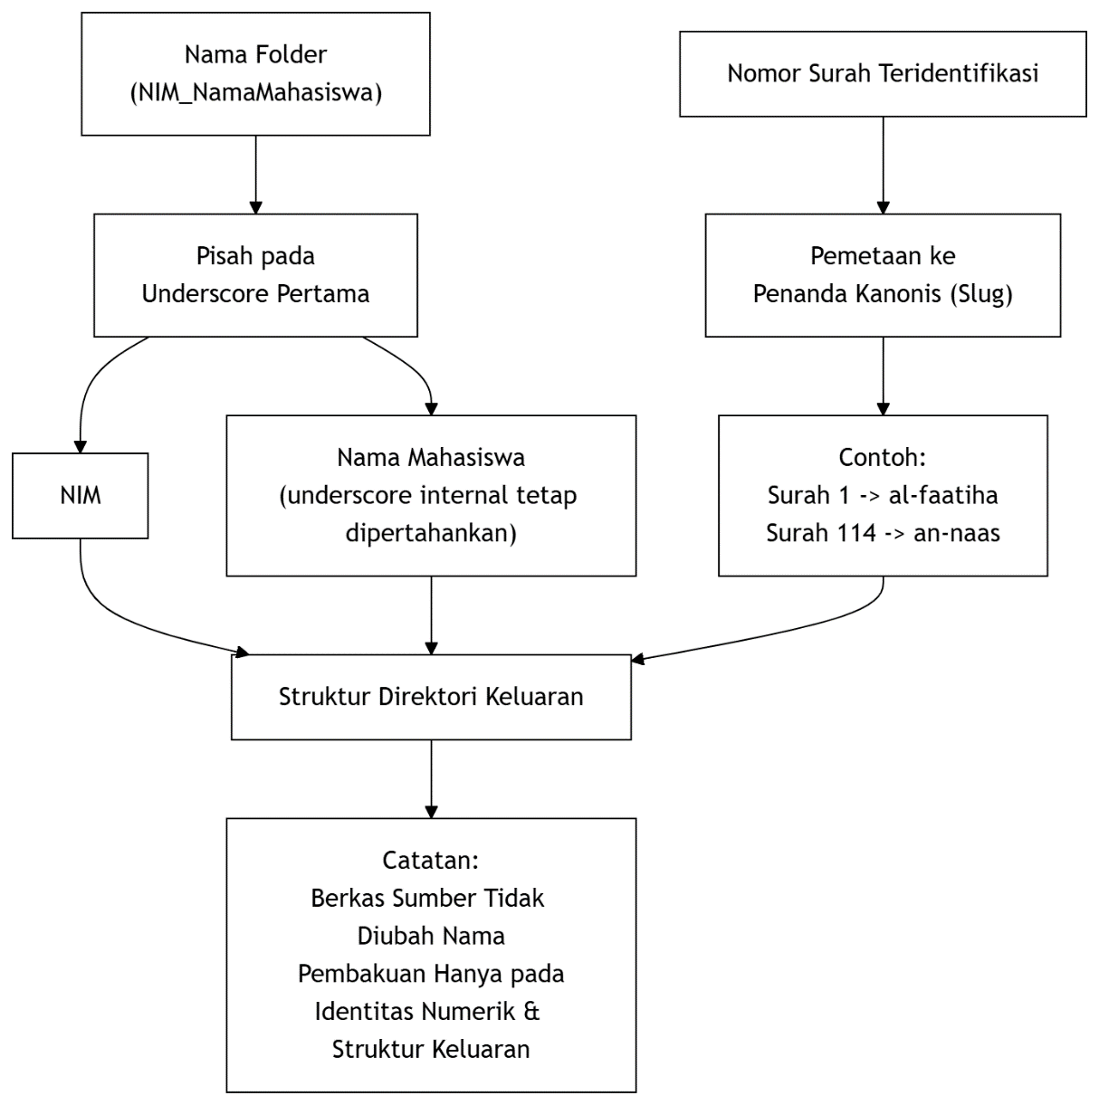
Gambar 3.4 Ekstraksi identitas pembaca dan slug
Prosedur ini juga menganani tiga anomali penamaan yang ditemukan pada data. pertama, rekamanan multi surah yang memuat rentang lebih dari dua surah dideteksi dan dikeluarkan dari segmentasi otomatis agar tidak dianggap sebagai surah tunggal. Kedua, duplikasi berkas untuk surah yang sama pada satu mahasiswa diselesaikan dengan mempertahankan satu berkas menurut urutan nama. Ketiga, berkas yang tetap tidak teridentifikasi dicatat sebagai data yang tidak terpetakan. Yang dijelaskan dalam Gambar 3.5 berikut
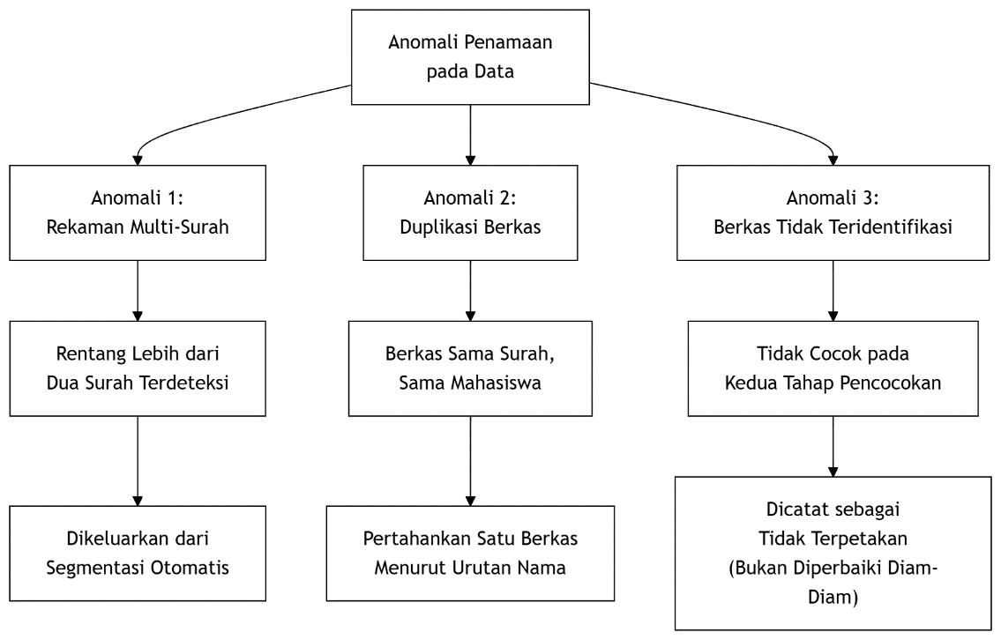
Gambar 3.5 Penanganan anomali
Normalisasi audio diterapkan pada kedua cabang sumber dengan spesifikasi keluaran yang sama, yaitu gelombang satu kanal pada laju sampel 16 kHz. Pada cabang mahasiswa, komponen audio diekstrak dari berkas video tanpa mengubah isi gelombang, kemudian disimpan sebagai audio antara mono 16 kHz; variasi ekstensi video diterima sepanjang komponen audionya dapat dibaca. Pada cabang Quran-MD, data sumber berupa dataset bertingkat ayat dalam format Parquet yang menyertai identitas qari, surah, dan ayat. Baris di luar cakupan 38 surah disaring terlebih dahulu, kemudian setiap audio dikonversi menjadi WAV PCM 16-bit mono 16 kHz dan divalidasi ulang pada kedua properti tersebut. Cabang Quran-MD tidak melalui segmentasi karena unit datanya telah berupa ayat. Format penyimpanan antara pada kedua cabang tidak mengubah spesifikasi gelombang yang diberikan kepada model; hasil segmentasi akhir pada cabang mahasiswa dapat tersimpan sebagai MP3, tetapi yang dibaca model tetap gelombang mono 16 kHz hasil pembacaan ulang berkas tersebut. Proses berikut dapat digambarkan dalam Gambar 3.6 sebagai berikut.
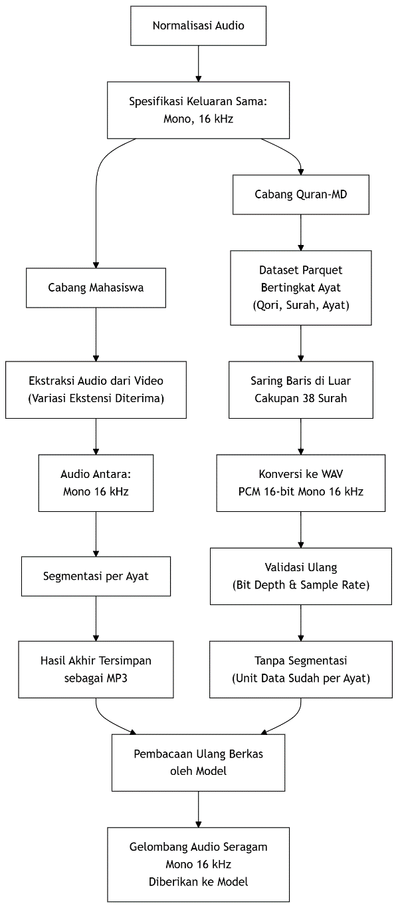
Gambar 3.6 Normalisasi audio di kedua sumber data

Segmentasi rekaman mahasiswa
Sebelum segmentasi dilakukan, teks referensi Al-Qur'an edisi Utsmani untuk 38 surah disiapkan sebagai rujukan. Dari teks ini diambil dua informasi yaitu jumlah kata per ayat (untuk menentukan batas segmentasi) dan kata pertama isi bacaan (sebagai penanda awal). Pada Surah Al-Fatihah, basmalah dihitung sebagai ayat pertama sehingga tetap disertakan. Pada surah lainnya, kata pertama diambil setelah basmalah, agar pencarian awal bacaan tidak salah berhenti di bagian pembuka. Segmentasi dijalankan secara bertahap sebagai berikut.
- Rekaman tingkat surah dipetakan ke nomor surah baku dan komponen audionya dibaca.
- WhisperX melakukan transkripsi dan penyelarasan untuk memperoleh urutan kata beserta waktu mulai dan selesai pada tingkat kata.
- Jumlah kata setiap ayat digunakan untuk membagi urutan stempel waktu. Jika ayat pertama berisi sejumlah kata tertentu, sebanyak itulah stempel waktu awal dialokasikan kepada ayat pertama, lalu proses diteruskan ke ayat berikutnya.
- Batas mulai klip diambil dari awal kata pertama yang dialokasikan, sedangkan batas akhir diambil dari akhir kata terakhir dalam alokasi ayat tersebut.
- Apabila hasil audit tidak menyediakan penyelarasan kata yang dapat dipakai, durasi rekaman dibagi secara proporsional menurut jumlah kata sebagai mekanisme cadangan.
- Setiap potongan disimpan bersama identitas rekaman induk, metode segmentasi, surah, dan ayat agar asalnya dapat diaudit.
Tabel 3.5 memperlihatkan ilustrasi alokasi kata terdeteksi menjadi batas ayat pada sebuah rekaman. Kata-kata pada bagian pembuka tidak dipotong karena bukan bagian ayat. Alokasi dimulai dari kata pertama bacaan isi surah dan mengikut jumlah kata referensi setiap ayat secara kumulatif.
Tabel 3.5 Ilustrasi alokasi kata terdeteksi menjadi batas ayat
Bagian | Jumlah kata referensi | Indeks kata terdeteksi | Batas klip
Pembuka (bukan ayat) | — | kata ke-1 s.d. ke-3 | tidak dipotong
Ayat 1 | 4 | kata ke-4 s.d. ke-7 | mulai kata ke-4, akhir kata ke-7
Ayat 2 | 6 | kata ke-8 s.d. ke-13 | mulai kata ke-8, akhir kata ke-13
Ayat 3 | 5 | kata ke-14 s.d. ke-18 | mulai kata ke-14, akhir kata ke-18

Angka pada Tabel 3.5 bersifat ilustratif. Alokasi sebenarnya mengikuti jumlah kata referensi setiap ayat, dan durasi setiap potongan dipaksa minimal 200 ms. Pembagian berdasarkan jumlah kata mengasumsikan urutan kata terdeteksi secara memadai. Kesalahan transkripsi, bagian pembuka, jeda panjang, pengulangan, atau kata yang terlewat dapat menggeser batas. Oleh sebab itu, status audit berhasil menunjukkan keberhasilan prosedur teknis bukan jaminan manual bahwa batas klip tepat pada setiap ayat.

Validasi dan pembentukan manifest
Keluaran segmentasi diperiksa ulang oleh validator akhir sebelum masuk ke tahap ekstraksi representasi. Validator mewajibkan struktur direktori baku berupa folder mahasiswa, diikuti penanda kanonis surah, diikuti berkas ayat bernomor dua digit. Identitas folder diurai Kembali dengan syarat lebih ketat, yaitu NIM harus berupa digit dan nama tidak boleh kosong. Setiap berkas diuji keterbacaannya melalui pemeriksaan durasi dan keterbacaan audio, berkas berukuran nol ditolak, dan nomor ayat harus berada dalam rentang jumlah ayat surah yang sedang diproses. Rincian prosesnya dirangkum dalam Tabel 3.6
Tabel 3.6 Validasi akhir beserta kriteria dan perlakuan kegagalan
Pemeriksaan | Kriteria lolos | Perlakuan bila gagal
Struktur folder mahasiswa | Pola NIM_nama; NIM berupa digit; nama tidak kosong | Berkas di bawah folder ditolak
Penanda kanonis surah | Salah satu dari 38 slug terdaftar | Berkas ditolak
Nama berkas ayat | Pola ayah_NN.mp3 dengan dua digit | Berkas ditolak
Rentang nomor ayat | 1 sampai jumlah ayat surah | Berkas ditolak
Ukuran berkas | Lebih besar dari nol bita | Berkas ditolak
Keterbacaan audio | Terbaca oleh pemeriksa durasi; durasi positif | Berkas ditolak
Keunikan identitas | Kunci NIM-surah-ayat tidak berulang | Seluruh kelompok tabrakan ditolak
Rekonsiliasi audit | Jumlah berkas cocok dengan catatan audit | Dilaporkan sebagai temuan
Status audit | Hanya informasi provenance, bukan syarat inklusi | Klip valid tetap dimasukkan

Validasi membedakan dua hal yang berbeda validitas berkas dan ketertelusuran proses. Kegagalan atau ketiadaan catatan audit segmentasi tidak serta-merta membuang klip yang terbukti valid secara struktural dan audio sebaliknya, klip yang tidak valid tetap ditolak meskipun auditnya menyatakan berhasil. Kebijakan ini menjaga agar keputusan inklusi didasarkan pada bukti berkas, sementara status audit dipertahankan sebagai informasi provenance pada manifest. Identitas ganda dideteksi melalui kunci identitas yang dibentuk dari NIM, nomor surah, dan nomor ayat apabila terjadi tabrakan, seluruh anggota kelompok tabrakan ditolak tanpa pemilihan arbitrer. Berkas berukuran nol dikeluarkan sebelum ekstraksi model. Berkas yang lolos dicatat dalam manifes dengan urutan tetap. Manifes menyimpan lokasi audio, identitas pembaca, nomor surah, nomor ayat, sumber data, dan informasi provenance segmentasi. Hubungan satu banding satu antara baris manifes dan baris embedding menjadi dasar keterlacakan sepanjang eksperimen.
Keluaran validasi berupa manifest tervalidasi yang memuat lokasi audio, identitas pembaca, nomor surah, nomor ayat, sumber data, durasi, dan status audit setiap klip, disertai artefak rekonsiliasi yang mencocokkan jumlah berkas pada penyimpanan dengan catatan audit. Skenario validasi dinyatakan lulus hanya apabila seluruh gerbang terpenuhi: tidak ada identitas ganda yang lolos, tidak ada berkas kosong atau tak terbaca yang lolos, dan setiap berkas yang dikeluarkan memiliki alasan yang tercatat. Tabel 3.7 memperlihatkan skema baris manifest tervalidasi beserta tiga kelas provenance yang mungkin muncul pada kolom status audit.
Tabel 3.7 Skema baris manifest tervalidasi beserta kelas prevenance
query_id | NIM | Surah | Ayat | Lokasi berkas | Durasi (dtk) | Provenance audit
<NIM>_093_001 | <NIM> | 93 | 1 | <NIM>_<nama>/ad-dhuhaa/ayah_01.mp3 | <durasi> | sukses teraudit
<NIM>_112_001 | <NIM> | 112 | 1 | <NIM>_<nama>/al-ikhlaas/ayah_01.mp3 | <durasi> | sukses teraudit (fallback waktu proporsional)
<NIM>_080_001 | <NIM> | 80 | 1 | <NIM>_<nama>/abasa/ayah_01.mp3 | <durasi> | tanpa baris audit

Tabel 3.7 bersifat skematis NIM, nama, dan durasi ditampilkan sebagai tempat penanda karena nilainya baru terbentuk setelah validasi dijalankan. Kolom durasi diisi dari hasil pemeriksaan keterbacaan audio, sedangkan kolom provenance audio hanya dapat memuat salah satu dari tig akelas pada table tersebut.
Manifest lengkap memuat lima belas kolom, yaitu query_id, file path, relative path, NIM, nama, slug surah, nomor surah, nama surah, nomor ayat, durasi, ukuran berkas, status audit, kelas provenance, penanda fallback, dan rincian audit. Tabel hanya menampilkan kolom yang menjelaskan struktur. query_id dibentuk dari NIM, nomor surah tiga digit, dan nomor ayat tiga digit, serta menjadi kunci identitas unik yang dipakai untuk mendeteksi identitas ganda. Hubungan satu banding satu antara baris manifest dan baris embedding selanjutnya menjadi dasar keterlacakan sepanjang eksperimen.

Pemisahan data dan peran sumber

Setelah manifest terbentuk, data ditempatkan sebagai query dan database referensi berdasarkan scenario dalam tiga belas sel eksperimen. Skenairo A menggunakan seluruh klip mahasiswa sebagai query dan seluruh Quran-MD sebagai database referensi, sehingga pemisahan terjadi karena sumber data yang berbeda. Skenario B, C, dan D membagi data pada domain yang sama menggunakan rasio pemilik 60:40, 70:30, 80:20, 90:10, dengan rasio didefinisikan sebagai proporsi pemilik pada sisi database referensi. Pemilik didefinisikan sebagai qari pada skenario B dan mahasiswa pada skenario C, sedangkan skenario D menggunakan mahasiswa untuk query dan gabungan mahasiswa lain dengan seluruh Quran-MD untuk database referensi. Penugasan pemilik dilkaukan melalui permutasi acak deterministic dengan seed 42, bukan melalui pengurutan identitas, sehingga pembagian bersifat dapat direproduksi tanpa mengikuti urutan NIM maupun nama qari. Jumlah pemilik pada setiap sisi tidak ditetapkan sebagai angka tetap, melainkan dihitung pada saat pembentukan seld ari jumlah pemilik tervalidasi N yang tersedia pada manifest. Aturan perhitungannya dirangkum pada table 3.8.
Tabel 3.8 Aturan perhitungan jumlah pemilik pada tiap rasio
Rasio (database:query) | Pemilik database | Pemilik query
60:40 | [0,60 × N] | N − [0,60 × N]
70:30 | [0,70 × N] | N − [0,70 × N]
80:20 | [0,80 × N] | N − [0,80 × N]
90:10 | [0,90 × N] | N − [0,90 × N]

Notasi [ ] menyatakan pembulatan ke bilangan bulat terdekat, dan sisa pemilik seluruhnya dialokasikan ke sisi query sehingga kedua sisi selalu berjumlah N. Nilai N berbeda menurut definisi pemilik pada masing-masing skenario, yaitu jumlah mahasiswa tervalidasi pada skenario C dan D serta jumlah qari pada skenario B. Karena N merupakan keluaran tahap validasi,
Pencegahan kebocoran data diterapkan dan diaudit secara konstruktif pada skenario B, C, dan D. Pertama, tidak ada pemilik yang muncul pada kedua sisi query dan database referensi. Kedua, tidak ada jalur berkas yang sama antara kedua sisi. Ketiga, duplikasi identitas pada sisi mana pun menghentikan proses konstruksi sel. Setelah setiap sel terbentuk, query hanya dipertahankan apabila database referensi memuat sedikitnya satu dokumen dengan pasangan surah dan ayat yang sama, sehingga metrik peringkat tidak menurun semata-mata karena kelas relevan tidak tersedia.
Setiap sel kemudian membagi query menjadi dua himpunan. Pembagian dilakukan secara terstratifikasi berdasarkan pasangan (surah, ayat) dengan seed 42: pada setiap kelompok pasangan ayat, sekitar tujuh puluh persen klip, dibulatkan ke bawah dengan minimal satu klip, dialokasikan ke development set dan sisanya ke test set. Development set digunakan untuk menyapu seluruh titik representasi dan memilih konfigurasi terbaik, sedangkan test set dikunci dan hanya digunakan satu kali untuk evaluasi akhir setelah konfigurasi ditetapkan.

Modeling
Fase modeling dirancang melalui empat tahap, yaitu ekstraksi representasi layerwise, pembersihan data hasil ekstraksi, pemilihan titik representasi per sel, dan penskoran beserta pemeringkatan. Tahap pemilihan titik representasi diuraikan lebih lanjut menjadi protocol pemilihan, tata cara penyajian MAP development per scenario, dan ringkasan titik terpilih. Rancangan setiap tahap diuraikan sebagai berikut.

Ekstraksi representasi layerwise
Fase modeling menggunakan Wav2Vec2 dan Data2Vec dalam keadaan beku. Tidak ada fine-tuning, pembaruan gradien, atau kepala prediksi yang dilatih dengan label ayat. Kedua model menerima gelombang mono 16 kHz dan menghasilkan urutan representasi kontekstual berdimensi 768. Perbedaan mekanisme pralatih tetap dipertahankan, tetapi prosedur masukan, agregasi, penyimpanan, dan pembersihan dibuat setara.
Representasi diambil pada 13 titik. Titik 0 adalah representasi sebelum keluaran blok Transformer pertama, kemudian titik 1 sampai 12 adalah keluaran blok Transformer 1 sampai 12. Dengan kata lain, 13 titik tersebut terdiri atas titik 0 ditambah keluaran dua belas blok Transformer. Untuk setiap titik $l$, keluaran temporal $H_{l}∈R^{T_{l}×768}$ diringkas dengan mean pooling:
 | $$e_{l}=\frac{1}{T_{l}}\sum_{t=1}^{T_{l}}{bH_{l,t}}, e_{l}∈R^{768}.$$ | (3. 1)
Satu klip menghasilkan 13 vektor berukuran 768. Agregasi rata-rata dipilih agar audio dengan durasi berbeda dapat dibandingkan dalam ruang berdimensi tetap. Pendekatan ini juga memastikan bahwa perbedaan hasil antartitik berasal dari representasi model, bukan dari perbedaan dimensi embedding.
Gambar 3.3 menunjukkan alur ekstraksi dan penyimpanan. Checkpoint per baris diperlukan agar proses berskala besar dapat dilanjutkan tanpa mengulang seluruh korpus serta agar kegagalan tetap tercatat pada posisi asalnya.
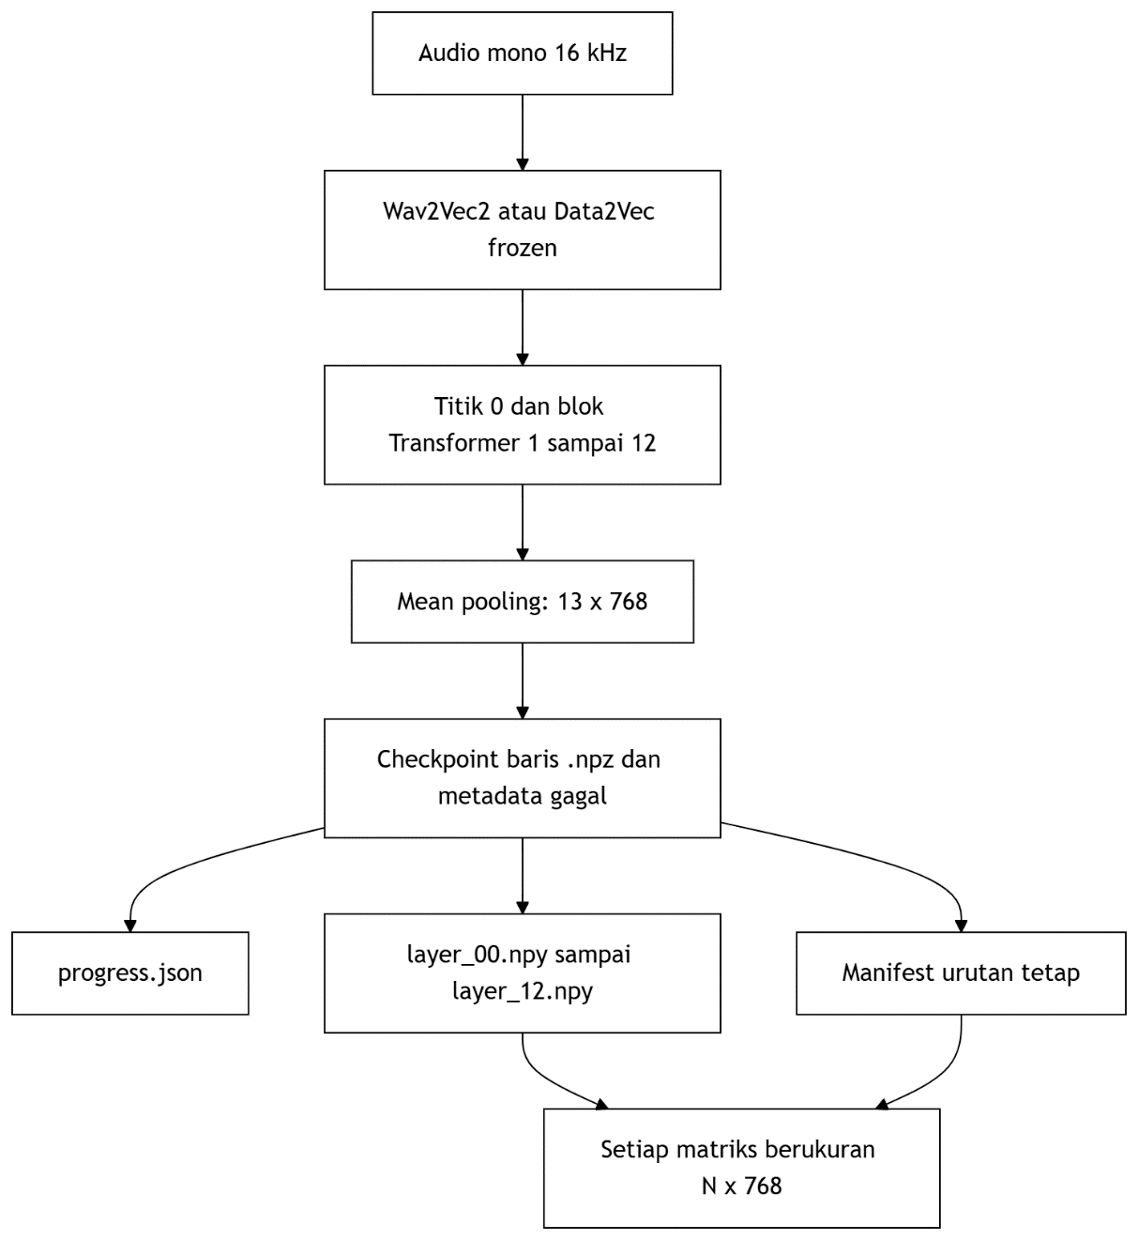
Gambar 3.7 Ekstraksi layerwise, checkpoint, manifest dan matriks akhir

Setiap checkpoint sementara .npz menyimpan hasil satu baris dengan bentuk (13, 768) beserta metadata kegagalan. progress.json mencatat kemajuan penyelesaian sehingga proses dapat dilanjutkan secara deterministik. Setelah ekstraksi selesai, checkpoint dirakit menjadi layer_00.npy sampai layer_12.npy; setiap berkas mempunyai bentuk (N, 768). Baris ke-i pada seluruh matriks selalu merujuk ke baris ke-i pada manifest.

Pembersihan data hasil ekstraksi
Kegagalan ekstraksi dan nilai bukan bilangan diperiksa sebelum evaluasi. Ekstraktor yang gagal dalam mengekstraksi dapat menghasilkan representasi yang bentuknya tidak sesuai atau mengandung nilai non-finite, lalu menandai baris tersebut sebagai gagal pada manifes. Indeks gagal dari Wav2Vec2 dan Data2Vec digabung melalui union filtering. Jika satu baris gagal pada salah satu model, baris yang sama dikeluarkan dari keduanya. Prosedur ini menjamin bahwa selisih metrik tidak disebabkan oleh perbedaan query atau kandidat yang dinilai.
Sesudah filtering, keselarasan manifes dan matriks diperiksa kembali. Jumlah baris setiap layer_XX.npy harus sama dengan jumlah baris manifes, tipe data harus float32, dan urutan identitas tidak boleh berubah. Aturan metodologis ini diterapkan sama pada kedua model.

Pemilihan lapisan representasi per sel

Titik representasi tidak ditentukan sebelumnya atau dipilih secara acak, melainkan dipilih melalui percobaan pada development set untuk setiap kombinasi sel dan model. Prosedur ini menjaga agar data pengujian tidak ikut menentukan konfigurasi, sehingga evaluasi akhir tetap tidak bias. Protokol pemilihan lapisan representasi ditetapkan sebagai berikut.
- Untuk setiap sel dari 13 sel dan setiap model (Wav2vec2, Data2vec) dilakukan evaluasi lapisan pada 13 titik (layer 0-12)
- Hitung MAP pada development set untuk setiap kombinasi sel, model dan lapisan
- Pilih lapisan dengan MAP development tertinggi
- Jika terjadi hasil yang sama, pilih lapisan dengan indeks lebih kecil
- Gunakan titik terpilih untuk evaluasi akhir pada test set
Dengan protokol tersebut, jumlah evaluasi penyapuan pada development set adalah 13 sel × 2 model × 13 titik = 338 kombinasi. Perbandingan antarlapisan dilakukan langsung pada nilai MAP mentah bertipe float, bukan pada nilai persen yang telah dibulatkan untuk pelaporan. Konsekuensinya, pembulatan pada penyajian tabel tidak pernah memengaruhi lapisan yang terpilih, apabila dua lapisan tampak bernilai sama setelah dibulatkan, lapisan dengan nilai mentah lebih tinggi tetap yang terpilih. Jika terjadi hasil MAP seri antar lapisan, aturan indeks terkecil hanya berlaku pada seri sempurna, yaitu ketika dua lapisan memiliki nilai MAP yang identik, dan terpenuhi secara otomatis karena penelusuran kandidat dilakukan menurut urutan indeks lapisan 0 sampai 12. Dengan demikian keputusan pemilihan bersifat deterministik dan dapat direproduksi.

Evaluasi MAP development per skenario

Hasil penyapuan disusun per skenario agar pola MAP antarlapisan dapat dibandingkan pada setiap owner ratio. Setiap skenario disajikan menggunakan lapisan sebagai baris dan rasio sebagai kolom, dengan nilai MAP dinyatkaan dalam persen dan dilaporkan terpisah untuk kedua model. Penyajian terpisah tersebut diperlukan karena kedua model dapat memuncak pada lapisan yang berbeda meskipun diberi data yang sama.

Ringkasan pemilihan layer

Seluruh titik terpilih beserta MAP development-Nya dirangkum dalam satu tabel ringkasan dan satu diagram agar pola pemilihan lapisan pada 13 sel dapat dibaca sekaligus. Ringkasan ini menjadi dasar konfigurasi yang dikunci sebelum himpunan digunakan.

Skor dan pemeringkatan
Untuk setiap query $q$ dan kandidat database $d_{j}$ pada titik representasi yang sama, tingkat kemiripan dihitung menggunakan cosine similarity [29]. Ukuran ini membandingkan arah kedua vektor tanpa bergantung secara langsung pada besar atau panjang vektornya. Nilai cosine similarity dihitung menggunakan persamaan berikut.
 | $$s\left(q,d_{j}\right)=\frac{q^{T}d_{j}}{|q|_{2}|d_{j}|_{2}}$$ | (3. 2)
Seluruh kandidat diurutkan dari skor terbesar ke terkecil. Hasilnya adalah daftar peringkat, bukan keputusan akhir mengenai benar atau salah. Daftar ini kemudian dinilai terhadap label relevansi (surah, ayat). Pemisahan fungsi tersebut penting cosine similarity menentukan urutan, sedangkan MAP, MRR, dan Top-K mengukur kualitas urutan.

Evaluasi
Evaluasi dirancang untuk mengukur kualitas daftar peringkat yang dihasilkan oleh tahap penskoran pada masing-masing model dan skenario. Tujuan utama evaluasi adalah membandingkan kinerja frozen embedding Wav2vec2 dan Data2vec dalam menempatkan dokumen relevan pada peringkat teratas dalam peringkat.
Perbandingan dilakukan pada empat skenario. Skenario A menggunakan rekaman mahasiswa sebagai query dan Quran-MD sebagai database referensi. Skenario B menggunakan Quran-MD pada kedua sisi dengan qari query dan database yang saling lepas. Skenario C menggunakan rekaman mahasiswa pada kedua sisi dengan mahasiswa yang saling lepas. Skenario D menggunakan rekaman mahasiswa sebagai query dengan database gabungan antara rekaman mahasiswa lain dan seluruh referensi Quran-MD. Keempat skenario menggunakan definisi relevansi, fungsi skor, dan metrik evaluasi yang sama.
Relevansi antara query dan kandidat database didefinisikan berdasarkan kesamaan pasangan identitas surah dan ayat, bukan berdasarkan skor kemiripan. Suatu kandidat dianggap relevan apabila memiliki pasangan (surah, ayat) yang sama dengan query, terlepas dari qari atau mahasiswa yang membacanya. Definisi ini bersifat biner setiap kandidat bernilai relevan atau tidak relevan dan diterapkan secara konsisten pada seluruh skenario. Kualitas daftar peringkat diukur menggunakan tiga metrik evaluasi retrieval, yaitu Mean Average Precision (MAP), Mean Reciprocal Rank (MRR), dan Top-K Accuracy.
MAP merupakan metrik utama dalam penelitian ini. MAP menghitung rata-rata Average Precision (AP) atas seluruh query sebagaimana dinyatakan pada Persamaan 2.11 dan 2.12. Metrik ini memperhitungkan posisi seluruh dokumen relevan sepanjang daftar peringkat, sehingga sensitif terhadap urutan kemunculan dokumen relevan, bukan hanya terhadap keberadaannya. Satu query yang memiliki seluruh dokumen relevan pada posisi atas akan memperoleh AP yang tinggi, sedangkan query yang dokumen relevannya tersebar di posisi bawah akan memperoleh AP yang rendah meskipun dokumen tersebut tetap ditemukan. MAP dipilih sebagai metrik utama karena merangkum keseluruhan kualitas daftar peringkat dalam satu nilai, serta merupakan metrik yang umum digunakan dalam penelitian information retrieval [29].
MRR mengukur posisi dokumen relevan pertama yang ditemukan dalam daftar peringkat sebagaimana dinyatakan pada Persamaan 2.10. Metrik ini berfokus pada seberapa cepat sistem menemukan satu dokumen relevan tanpa memperhatikan posisi dokumen relevan lainnya. MRR bernilai tinggi apabila dokumen relevan pertama berada pada peringkat atas, dan bernilai rendah apabila dokumen relevan pertama baru muncul pada posisi yang jauh. Dalam konteks pencarian ayat, MRR mencerminkan pengalaman pengguna yang memeriksa hasil secara berurutan dari atas dan berhenti setelah menemukan satu hasil yang sesuai.
Top-K Accuracy mengukur proporsi query yang memiliki sedikitnya satu dokumen relevan dalam K hasil teratas sebagaimana dinyatakan pada Persamaan 2.9. Berbeda dengan MAP yang mempertimbangkan posisi seluruh dokumen relevan, Top-K Accuracy bersifat biner untuk setiap query bernilai 1 apabila terdapat sedikitnya satu dokumen relevan di dalam K peringkat teratas, dan bernilai 0 apabila tidak ada. Penelitian ini menggunakan tiga nilai K, yaitu 1, 5, dan 10. Top-1 mengukur ketepatan hasil pada posisi pertama, yaitu apakah kandidat dengan skor tertinggi merupakan ayat yang benar. Top-5 dan Top-10 memberikan toleransi yang lebih besar dengan mengizinkan dokumen relevan berada pada lima atau sepuluh posisi teratas.
Cosine similarity berperan sebagai fungsi penilaian yang menghasilkan urutan kandidat, sedangkan MAP, MRR, dan Top-K mengukur kualitas urutan tersebut terhadap label relevansi. Dengan demikian, cosine similarity yang tinggi pada suatu pasangan query dan kandidat tidak dengan sendirinya berarti kandidat tersebut merupakan ayat yang benar, kesesuaian baru dapat dinilai setelah posisi kandidat dibandingkan dengan label relevansi melalui metrik evaluasi.
Perbandingan kinerja antara Wav2Vec2 dan Data2Vec pada setiap sel dilakukan melalui uji bootstrap berpasangan pada selisih AP per query. Prosedur ini menghitung selisih rata-rata AP antara kedua model, kemudian membangun interval kepercayaan 95% melalui pengambilan ulang acak sebanyak 10.000 iterasi. Apabila seluruh interval kepercayaan tidak mencakup nol, selisih MAP dinyatakan signifikan secara statistik pada taraf 5%. Uji bootstrap berpasangan dipilih karena tidak memerlukan asumsi distribusi tertentu pada skor AP dan memungkinkan perbandingan pada pasangan query yang sama [29].
Uji signifikansi dalam penelitian ini dibatasi pada selisih MAP yang dibentuk dari AP per query. Penelitian tidak melakukan uji inferensial untuk MRR maupun Top-K Accuracy. Oleh karena itu, perbedaan MRR dan Top-K antara kedua model hanya dapat dibahas secara deskriptif dan tidak dapat dinyatakan sebagai perbedaan yang signifikan secara statistik. Pembatasan ini dipilih agar klaim statistik tidak melampaui cakupan pengujian yang dilakukan.
Gambar 3.8 menyajikan hubungan sumber data dan protokol development/test. Diagram ini menekankan bahwa penyapuan titik representasi berhenti pada himpunan pengembangan.
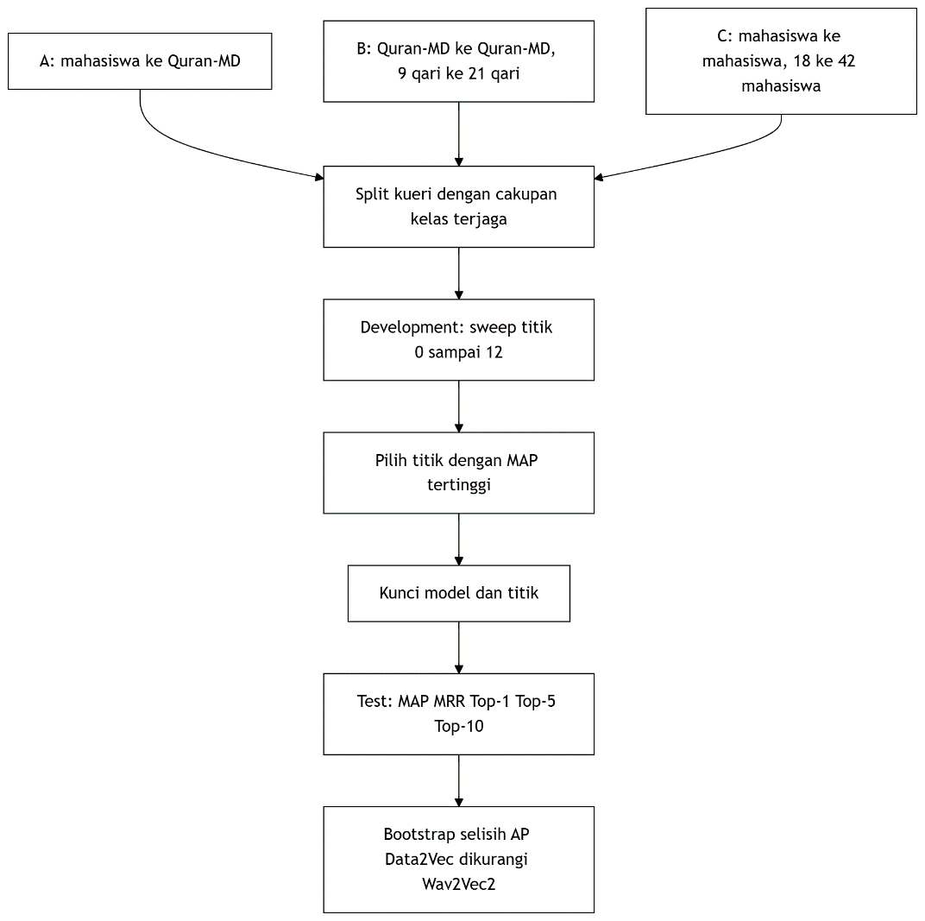
Gambar 3.8 Evaluasi skenario A, B, C

Deployment
Fase deployment merumuskan cara hasil penelitian dapat ditempatkan dalam alur pencarian audio. Tahap ini bersifat konseptual. Penelitian tidak menguji layanan produksi, waktu respons pengguna, keamanan API, kapasitas serentak, pemantauan, atau pemeliharaan indeks.
Secara konseptual, sistem terdiri atas tahap persiapan database referensi dan tahap pencarian query. Pada tahap persiapan database referensi, seluruh audio referensi diproses terlebih dahulu menggunakan model dan titik representasi yang telah dipilih. Hasil ekstraksi embedding kemudian disimpan bersama metadata ayat dan digunakan sebagai indeks pencarian. Pada tahap pencarian, audio baru dari pengguna dinormalisasi dan diubah menjadi embedding menggunakan konfigurasi yang sama. Embedding query tersebut kemudian dibandingkan dengan embedding pada indeks menggunakan cosine similarity. Kandidat dengan skor tertinggi dikembalikan sebagai hasil pencarian. Karena kinerja model berbeda pada setiap skenario, pemilihan model dan titik representasi harus disesuaikan dengan karakteristik domain serta metrik yang menjadi prioritas. Tidak terdapat dasar untuk menganggap bahwa satu model selalu unggul pada seluruh kondisi.
Kelayakan konseptual dinilai dari tiga syarat. Pertama, konfigurasi model dan titik representasi harus dikunci dari bukti pengembangan yang relevan. Kedua, database harus memakai normalisasi, model, dan dimensi yang sama dengan query. Ketiga, hasil peringkat perlu diperlakukan sebagai kandidat, terutama pada domain lintas sumber yang akurasinya rendah. Rancangan lengkap dan implikasi hasilnya dibahas kembali pada BAB IV.

BAB IV
HASIL DAN PEMBAHASAN
Bab ini menyajikan hasil pelaksanaan penelitian berdasarkan tahapan business understanding, data understanding, data preparation, modeling, evaluation, dan deployment. Hasil yang dibahas mencakup rekonsiliasi korpus, validasi data, ekstraksi representasi, pemilihan titik representasi, evaluasi akhir, dan perbandingan statistic antara Wav2vec2 dan Data2vec.
Evaluasi dilakukan terhadap 13 sel yang berasal dari empat skenario. Skenario A terdiri atas satu sel tanpa rasio pemilik, sedangkan Skenario B, C, dan D masing-masing terdiri atas empat rasio pemilik, yaitu 60:40, 70:30, 80:20, dan 90:10. Dengan duan model pada setiap sel, hasil akhir terdiri atas 26 baris model sel. Seluruh konfiguarasi model dan layer representasi dipiilh menggunakan himpungan pengembangan (development set). Setelah konfigurasi dipilih, himpunan pengujian (test set) digunakan untuk satu kali evaluasi akhir. Dengan demikian, hasil pengujian tidak digunakan untuk memilih ulang konfigurasi.

Hasil Business Understanding
Fase business understanding menghasilkan definisi keberhasilan yang berfokus pada validitas eksperimen dan kemampuan menjawab pertanyaan penelitian. Alur Wav2Vec2 dan Data2Vec berhasil diimplementasikan untuk menghasilkan data embedding per ayat pada tiap-tiap layer representasi, membentuk daftar peringkat menggunakan cosine similarity, serta mengevaluasi peringkat tersebut menggunakan MAP, MRR, Top-1, Top-5, dan Top-10.
Keberhasilan implementasi tidak berarti sistem harus memenuhi ambang batas tertentu. Penelitian tidak menetapkan nilai minimum MAP atau Top-K sebagai syarat kesiapan untuk digunakan dalam lingkungan produksi. Keberhasilan pada tahap ini berarti bahwa data dapat ditelusuri kembali ke sumbernya, kedua model menerima data yang sama, konfigurasi dipilih tanpa menggunakan data yang terpisah dari data yang akan digunakan untuk evaluasi, dan seluruh daftar peringkat dapat dievaluasi dengan prosuder yang sama antara kedua model.
Perbandingan kedua model diatur melalui empat mekanisme. Pertama, Wav2vec2 dan Data2vec menerima baris audio yang sama setelah proses union filtering. Kedua, embedding dari kedua model memiliki dimensi yang sama dan diringkas menggunakan mean pooling. Ketiga, dokumen relevan ditentukan berdasarkan kesamaan pasangan (surah, ayat). Keempat, layer representasi terbaik dipilih secara terpisah untuk setiap model dan setiap sel menggunakan MAP pada data yang dikumpulkan sebagai himpunan pengembangan (development set).
Empat skenario digunakan untuk memberikan konteks terhadap hasil evaluasi.
- Skenario A menggunakan seluruh rekaman mahasiswa sebagai query dan seluruh Quran-MD yang dapat digunakan sebagai database referensi
- Skenario B menggunakan Quran-MD sebagai sumber query dan database referensi. Yang dipisahkan berdasarkan qari yang membaca Al-Qur’annya.
- Skenario C menggunakan rekaman mahasiswa sebagai sumber query dan database referensi. Yang mana dipisahkan berdasarkan pembacanya.
- Skenario D menggunakan rekaman mahasiswa sebagai query dan database referensi gabungan yang terdiri atas mahasiswa lain dan seluruh referensi Quran-MD. Identitas mahasiswa query tidak muncul pada bagian mahasiswa database referensi.
Susunan tersebut mengarahkan pembahasan dari pertanyaan umum mengenai model terbaik menuju pertanyaan yang lebih spesifik, yaitu model mana yang memberikan hasil lebih tinggi pada skenario, rasio pemilik dan metrik-metrik yang digunakan.

Hasil Data Understanding
Penyelarasan jumlah pada tahap pengumpulan, segmentasi, validasi, dan ekstraksi. Pemisahan ini mencegah angka dari tahap yang berbeda disajikan seolah-olah merujuk pada populasi yang sama. Gambar 4.1 merangkum perubahan korpus mahasiswa dan Quran-MD sampai siap dipakai. Diagram juga menampilkan tiga kategori provenance klip mahasiswa yang jumlahnya tepat sama dengan total query final.
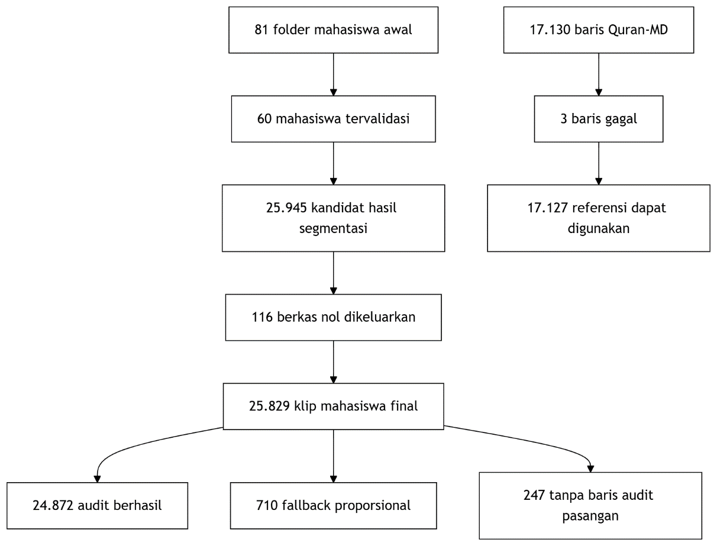
Gambar 4.1 Rekonsiliasi data
Gambar 4.1 menunjukkan bahwa 81 folder adalah jumlah folder mahasiswa pada pengumpulan awal, sedangkan 60 adalah mahasiswa yang lolos validasi teknis untuk eksperimen. Sebanyak 116 berkas nol dikeluarkan sebelum ekstraksi embedding sehingga diperoleh 25.829 klip mahasiswa final. Pada Quran-MD terdapat 17.130 baris referensi awal. Tiga baris mengalami kegagalan pemrosesan. Indeks yang gagal tersebut dikeluarkan secara rata dari hasil kedua model melalui union filtering, sehingga tersisa 17.127 referensi Quran-MD yang dapat digunakan.
Tabel 4.1 Rekonsiliasi validasi
Tahap atau kategori | Jumlah | Status dan penjelasan
Folder mahasiswa awal | 81 | Populasi folder pada awal pengumpulan
Mahasiswa tervalidasi | 60 | Memenuhi pemeriksaan teknis dan struktur data
Kandidat hasil segmentasi | 25.945 | Seluruh berkas kandidat sebelum pemeriksaan ukuran
Berkas nol byte | 116 | Dikeluarkan sebelum ekstraksi embedding
Klip mahasiswa final | 25.829 | Seluruhnya berhasil diekstraksi oleh kedua model
Provenance audit berhasil | 24.872 | Berasal dari rekaman dengan catatan audit berhasil
Provenance fallback proporsional | 710 | Hasil alokasi waktu proporsional
Tanpa baris audit pasangan | 247 | Tetap terlacak pada manifes, tetapi tidak memiliki pasangan baris audit
Baris referensi Quran-MD awal | 17.130 | Kandidat ekstraksi referensi
Baris referensi gagal | 3 | Dikeluarkan dengan union filtering
Referensi Quran-MD dapat digunakan | 17.127 | Baris final yang identik untuk kedua model

Jumlah kategori provenance mahasiswa konsisten karena $24.872 + 710 + 247 = 25.829$. Kategori tersebut menjelaskan jalur proses dan ketersediaan catatan audio. Kategori audio berhasil tidak boleh ditafsirkan sebagai bukti bahwa selruuh batas ayat telah tepat secara fonetik. Penelitian tidak memiliki anotasi batas waktu manual untuk seluruh klip, sehingga ketepatan segmentasi tetap menjadi salah satu sumber kepastian data.
Gambar 4.2 memperlihatkan ukuran tiga skenario setelah seluruh validasi. Angka pada sisi query dan database adalah ukuran yang benar-benar digunakan untuk membentuk peringkat.
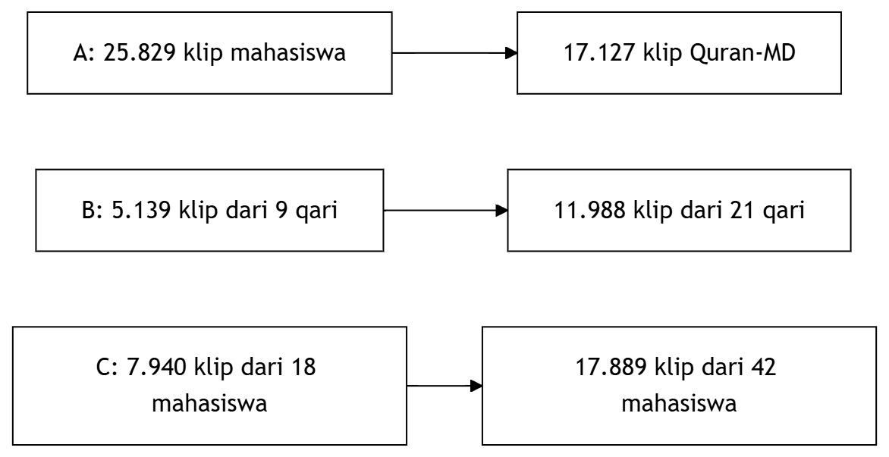
Gambar 4.2 Ukuran query dan database pada scenario A, B, C
Skenario A memakai seluruh 25.829 klip mahasiswa sebagai query terhadap 17.127 referensi Quran-MD. Pada B, pembagian qari menghasilkan 5.139 query dan 11.988 dokumen. Pada C, pembagian mahasiswa menghasilkan 7.940 query dan 17.889 dokumen. Seluruh query memiliki sedikitnya satu dokumen relevan, sehingga AP nol tidak muncul hanya karena kelas relevan tidak tersedia.
Tabel 4.2 Ukuran final skenario retrieval
Skenario | Sumber query | Jumlah query | Sumber database | Jumlah database | Pembaca
A | Mahasiswa | 25.829 | Quran-MD | 17.127 | Lintas sumber
B | Quran-MD | 5.139 | Quran-MD | 11.988 | 9 qari berbanding 21 qari
C | Mahasiswa | 7.940 | Mahasiswa | 17.889 | 18 mahasiswa berbanding 42 mahasiswa

Hasil Data Preparation
Fase data preparation dilaksanakan melalui empat tahap, yaitu seleksi cakupan dan normalisasi identitas, segmentasi rekaman mahasiswa, validasi teknis beserta pembentukan manifest, dan pemisahan data menurut peran sumber. Bagian ini menyajikan hasil setiap tahap secara berurutan beserta angka korpus aktualnya.

Hasil seleksi dan normalisasi identitas

Seleksi cakupan menghasilkan dua kelompok surah, yaitu surah Al-Fatiahh dan surah-surah dalam Juz Amma dengan total 38 surah dan 571 ayat. Data awal memindai 81 folder mahasiswa dan memetakan setiap nama berkas ke surah sasaran. Hasilnya menunjukkan 25 mahasiswa menggungah rekaman untuk seluruh 38 surah, sedangkan 56 mahasiswa belum lengkap yang mana surah yang tidak lengkapnya bervariasi.
Pemetaan identitas surah dijalankan menggunakan tabel alias yang dideklarasikan pada bab sebelumnya, yang seluruhnya memuat 200 entri alias bagi 38 surah sasaran, disertai fallback penomoran. Pemindaian menemukan 1.803 berkas rekaman pada 81 folder mahasiswa. Seluruh berkas kandidat berhasil dipetakan tanpa penerkaan terhadap variasi yang tidak dikenal. Variasi yang tertangani mencakup perbedaan kapitalisasi, penomoran awal, simbol pemisah, prefiks label seperti QS dan Surah, deretan digit NIM pada akhir nama, serta variasi transliterasi seperti mutaffifin dengan muthoffifin dan kausar dengan kautsar.
Ketiga kelas anomali penamaan yang diantisipasi pada BAB III muncul dengan frekuensi yang berbeda. Anomali multi-surah terjadi satu kali, yaitu satu berkas rekaman gabungan yang memuat rentang 13 surah dari surah 102 sampai 114; berkas tersebut dikeluarkan dari segmentasi otomatis agar tidak diperlakukan sebagai surah tunggal. Anomali duplikasi berkas untuk surah yang sama pada satu mahasiswa tidak terjadi, sehingga aturan mempertahankan satu berkas menurut urutan nama tidak pernah dipakai. Demikian pula, tidak terdapat berkas yang tetap tidak teridentifikasi, sehingga kategori tidak terpetakan tetap kosong. Selain itu, 21 dari 81 folder mahasiswa tidak memuat berkas rekaman sama sekali. Setelah pengurangan satu berkas multi-surah, 1.802 rekaman lolos pemetaan dan dikonversi menjadi audio antara mono 16 kHz tanpa mengubah nama berkas sumber; pembakuan diterapkan pada identitas numerik surah dan nama direktori keluaran yang mengikuti penanda kanonis.
Pada cabang Quran-MD, penyaringan cakupan 38 surah atas dataset bertingkat ayat menghasilkan 17.130 baris referensi kandidat. Setiap baris telah menyertai identitas qori, surah, dan ayat, serta lolos validasi properti audio satu kanal 16 kHz setelah konversi. Cabang ini tidak melalui segmentasi karena unit datanya telah berupa ayat.

Hasil segmentasi rekaman mahasiswa

Segmentasi memproses 1.802 rekaman tingkat surah menjadi klip tingkat ayat. WhisperX menghasilkan stempel waktu tingkat kata, kemudian batas ayat dibentuk dengan mengalokasikan urutan kata menurut jumlah kata referensi setiap ayat; durasi setiap potongan dipaksa minimal 200 ms. Proses ini menghasilkan 25.945 berkas klip kandidat pada penyimpanan.
Berdasarkan catatan audit yang ditempelkan sebagai metadata, 24.872 klip berasal dari rekaman dengan penyelarasan kata yang berhasil, 710 klip dihasilkan melalui alokasi waktu proporsional, dan 247 klip tidak memiliki baris audit namun tetap terlacak pada manifest; ketiganya berjumlah tepat 25.829 klip. Alokasi waktu proporsional terjadi pada 91 rekaman dengan dua pemicu yang berbeda, sebagaimana dirinci pada Gambar 4.2: 53 rekaman tidak memiliki kata bacaan setelah bagian pembuka (intro only) sehingga menghasilkan 285 klip, sedangkan 38 rekaman memiliki kata terdeteksi lebih sedikit daripada jumlah ayat sehingga menghasilkan 425 klip.
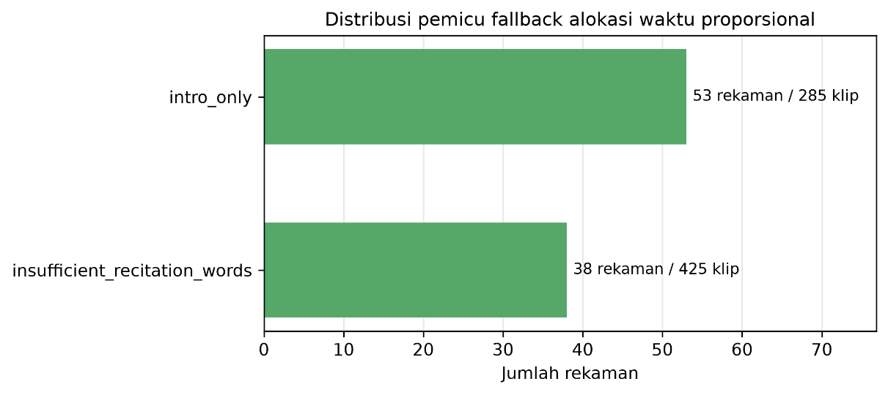
Gambar 4.3 Pemicu fallback alokasi waktu proporsional
Klip hasil segmentasi berdurasi rata-rata 3,59 detik dengan durasi minimum 0,2 detik sesuai batas minimal yang dipaksakan, durasi maksimum 36,68 detik, dan total durasi seluruh klip 92.650 detik atau sekitar 25,7 jam. Perlu ditegaskan kembali bahwa keberhasilan audit mencerminkan keberhasilan prosedur teknis, bukan jaminan manual bahwa setiap batas ayat tepat secara fonetik; kategori fallback tetap dipertahankan pada metadata agar ketidakpastian ini tidak disembunyikan.

Hasil validasi dan pembentukan manifest

Validasi akhir menerapkan seluruh gerbang yang dirancang pada BAB III terhadap 25.945 berkas kandidat, sebagaimana dirangkum pada Gambar 4.3. Sebanyak 116 berkas berukuran nol dikeluarkan sehingga 25.829 klip dinyatakan lolos. Seluruh klip yang lolos memenuhi struktur direktori baku, terbaca oleh pemeriksa durasi dan keterbacaan audio, berada pada rentang jumlah ayat yang sah, dan tidak memuat identitas ganda setiap penolakan dicatat alasannya.
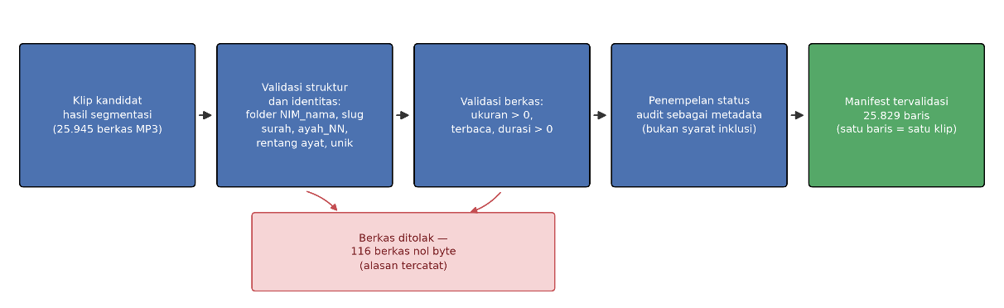
Gambar 4.4 Alur validasi dan pembentukan manifest
Konsekuensi kebijakan inklusi terhadap korpus mahasiswa adalah berkurangnya populasi dari 81 folder awal menjadi 60 mahasiswa yang memiliki klip lolos validasi; 21 mahasiswa sisanya tidak memiliki satu pun klip yang lolos. Distribusi klip per mahasiswa pada korpus final memiliki rata-rata 430 klip dan median 561 klip, dengan 23 mahasiswa memiliki klip untuk seluruh 38 surah. Dari sisi rekaman, 1.795 rekaman menyumbang klip tervalidasi. Manifest tervalidasi yang memuat lima belas kolom identitas, lokasi, durasi, dan provenance audit menjadi satu-satunya sumber kebenaran bagi pembentukan sel eksperimen; rekonsiliasi lengkap antara tahap pengumpulan, segmentasi, validasi, dan ekstraksi disajikan pada Tabel 4.1. Pada cabang referensi, 17.130 baris Quran-MD menjadi kandidat ekstraksi; tiga baris di antaranya kemudian gagal pada ekstraksi representasi dan dikeluarkan secara identik dari kedua model melalui union filtering, sehingga dibahas pada sub-bab Hasil Modeling.

Hasil Pemisahan Dataset dan Peran Sumber data
Eksperimen ini menggunakan beberapa jenis pemisahan data yang berbeda tergantung dengan skenarionya. Pemisahan ini menentukan interpretasi hasil dan temuan penelitian. Skenario A menggunakan data lintas domain. Skenario A menggunakan seluruh 25.829 klip mahasiswa sebagai query dan seluruh 17.127 klip Quran-MD sebagai database referensi. Tidak ada pemisahan data pada domain yang sama karena sumber data sudah berbeda. Skenario ini mewakili kondisi pencarian bacaan mahasiswa terhadap referensi profesional.
Skenario B, C, D: Pemisahan Berdasarkan Pemilik Tiga skenario ini menggunakan rasio pemilik (owner ratio) untuk membagi data menjadi query dan database pada domain yang sama. Pemilik didefinisikan sebagai:
- Skenario B: Qari (pembaca Quran-MD). Setiap qari memiliki beberapa klip ayat.
- Skenario C: Mahasiswa (NIM). Setiap mahasiswa memiliki beberapa klip hasil segmentasi.
- Skenario D: Mahasiswa untuk query, gabungan mahasiswa lain yang ditambahkan dengan seluruh Quran-MD untuk database referensi.
Owner ratio yang diterapkan terdapat beberapa jenis variasi 60:40, 70:30, 80:20, 90:10. menentukan proporsi pemilik yang menjadi query versus database referensi. Misalnya, rasio 70:30 berarti 70% pemilik (diurutkan berdasarkan NIM/qari) menjadi database referensi, sedangkan 30% sisanya menjadi query. Pembagian ini dilakukan secara stratified dengan seed 42 untuk menjaga konsistensi antar sel.
Pencegahan Kebocoran Data Untuk skenario B, C, dan D, audit kebocoran memastikan. Pertama, tidak ada pemilik yang muncul di kedua sisi (query dan database). Kedua, Tidak ada jalur berkas yang sama antara query dan database. Dan Terakhir untuk skenario D, database adalah gabungan mahasiswa lain (yang bukan query) ditambah seluruh Quran-MD
Union filtering ketika ekstraksi embedding gagal untuk beberapa baris pada salah satu model, baris tersebut dikeluarkan dari kedua model menggunakan union filtering. Pada Quran-MD, 3 dari 17.130 baris gagal diekstraksi dan dikeluarkan secara identik dari kedua model, menyisakan 17.127 baris final. Pada klip mahasiswa, seluruh 25.829 klip berhasil diekstraksi oleh kedua model.
Pembagian Development dan Test Setiap sel membagi query menjadi dua himpunan:
- Development set: Digunakan untuk penyapuan 13 titik (layer 0-12) dan memilih titik terbaik berdasarkan MAP tertinggi
- Test set: Terkunci selama pemilihan, hanya digunakan untuk evaluasi final setelah titik terbaik ditetapkan
Pembagian ini dilakukan secara stratified per pasangan surah-ayat dengan seed 42: pada setiap kelompok ayat, sekitar 70% klip (dibulatkan ke bawah, minimal satu klip) masuk development set dan sisanya masuk test set. Karena pembulatan dilakukan pada tingkat kelompok ayat, proporsi klip development terhadap total query bervariasi antar sel (57,9%–69,1%). Jumlah development dan test pada setiap sel tercantum pada Tabel 4.3.

Ukuran Data Skenario A
Skenario A ttidak menggunakan rasio pemilik. Seluruh klip mahasiswa ditempatkan sebagai query, sedangkan seluruh database referensi dari Quran-MD. Skenario A menghasilkan kondisi lintas sumber karena query dan database referensi berasal dari jalur akuisisi serta persiapan yang berbeda. Skenario ini teridi atas satu sel dan tidak menggunakan pembagian rasio pemilik.

Tabel 4.3 Ukuran Query dan database referensi pada Skenario A
Sel | Sumber Query | Jumlah Query | Sumber database referensi | Jumlah database refensi | Pemisahan data
A | Mahasiswa | 25.829 | Quran-MD | 17.127 | Terpisah oleh sumber data

Ukuran Data Skenario B
Skenario B menggunakan Quran-MD pada sisi query dan database referensi. Identitas qari dibagi secara disjoint berdasarkan rasio pemilik. Peningkatan rasio pemilik database referensi menyebabkan jumlah qari dan klip pada database bertambah, sedangkan jumlah qari dan klip query berkurang. Kedua sisi tetap berasal dari Quran-MD, tetapi tidak ada qari yang muncul pada kedua sisi.
Tabel 4.4 Ukuran query dan database referensi pada Skenario B
Sel | Qari query | Qari database | Jumlah query | Jumlah database
B-60:40 | 12 | 18 | 6.849 | 10.278
B-70:30 | 9 | 21 | 5.139 | 11.988
B-80:20 | 6 | 24 | 3.426 | 13.701
B-90:10 | 3 | 27 | 1.713 | 15.414

Ukuran Data Skenario C
Skenario C menggunakan rekaman mahasiswa pada sisi query dan database referensi. Identitas mahasiswa pada kedua sisi dipisahkan berdasarkan rasio pemilik. Skenario C mengevaluasi generalisasi lintas mahasiswa dalam sumber data yang sama. Meskipun query dan database sama-sama berasal dari rekaman mahasiswa, identitas mahasiswa pada kedua sisi tidak beririsan.
Tabel 4.5 Ukuran query dan database referensi pada Skenario C
Sel | Mahasiswa query | Mahasiswa database | Jumlah query | Jumlah database
C-60:40 | 24 | 36 | 9.386 | 16.443
C-70:30 | 18 | 42 | 6.995 | 18.834
C-80:20 | 12 | 48 | 4.118 | 21.711
C-90:10 | 6 | 54 | 1.833 | 23.996

Ukuran Data Skenario D
Skenario D menggunakan query mahasiswa yang sama dengan Skenario C pada rasio terkait. Perbedaanya terletak pada database. Database referensi skenario D terdiri atas mahasiswa lain yang identitasnya disjoint dari query dan seluruh 17.127 referensi Quran-MD. Database referensi D selalu lebih besar daripada database C pada rasio yang sama karena menambahkan seluruh Quran-MD. Sebagai contoh, pada Tabel 4.5 C-60:40 memiliki 16.443 dokumen dalam database, sedangkan dalam Tabel 4.6 D-60:40 memiliki 33.570 dokumen. Selisihnya adalah 17.127 dokumen, sesuai dengan jumlah referensi Quran-MD.
Seluruh query pada Skenario A, B, C, dan D memiliki sedikitnya satu dokumen relevan dalam database. Dengan demikian, AP bernilai nol tidak muncul hanya karena pasangan (surah, ayat) yang relevan tidak tersedia.
Tabel 4.6 Ukuran query dan database referensi pada Skenario D
Sel | Mahasiswa query | Mahasiswa database | Jumlah query | Sumber database | Jumlah database
D-60:40 | 24 | 36 | 9.386 | Mahasiswa lain + Quran-MD | 33.570
D-70:30 | 18 | 42 | 6.995 | Mahasiswa lain + Quran-MD | 35.961
D-80:20 | 12 | 48 | 4.118 | Mahasiswa lain + Quran-MD | 38.838
D-90:10 | 6 | 54 | 1.833 | Mahasiswa lain + Quran-MD | 41.123

Penyaringan data query
Setelah data berhasil dikelompokkan berdasarkan database referensi dan query. Dilakukan pemeriksaan kelas relevan pada sisi database referensi. Sebuah query harus memiliki sedikitnya satu dokumen relevan di dalam database referensi, agar dapat digunakan untuk menghitung metrik retrieval. Dokumen relevan ditentukan berdasarkan pasangan label (surah, ayat), bukan berdasarkan qari atau mahasiswa.
query yang tidak memiliki dokumen dengan pasangan (surah, ayat) yang sesuai di dalam database referensi dikeluarkan. Penyaringan ini diterapkan setelah pembentukan query dan database referensi karena ketersediaan dokumen relevan bergantung pada komposisi database referensi di setiap skenario dan owner ratio. Setelah penyaringan dilakukan, seluruh query yang masuk ke tahap evaluasi memiliki sedikitnya satu dokumen relevan.
Dengan prosedur tersebut, nilai AP nol tidak muncul semata-mata karena dokumen relevan tidak tersedia di dalam database referensi. Proses ini juga memastikan bahwa metrik yang dihitung merefleksikan kemampuan model dalam menempatkan dokumen relevan pada peringkat tinggi, bukan ketiadaan dokumen pembanding yang diperlukan.

Pembagian Development dan Test
Pada proses ini query dibagi menjadi development set dan test set. Pembagian ini dilakukan secara terstratifikasi berdasarkan pasangan (surah, ayat) menggunakan seed 42. Tujuannya adalah menjaga agar pasangan ayat yang tersedia pada data query tetap terwakili pada kedua himpunan sebanyak mungkin.
Pada setiap kelompok pasangan (surah, ayat), indeks query diacak secara deterministik. Sekitar 70% klip pada setiap kelompok dimasukkan ke dalam development set, sedangkan indeks yang tersisa dimasukkan ke dalam test set. Karena pembulatan diterapkan secara terpisah pada setiap kelompok ayat, proporsi akhir klip pada development set tidak selalu tepat 70% dari total query. Pada seluruh sel, proporsi aktual development set berada pada kisaran 57,9% hingga 69,1%.
Development set digunakan untuk menyapu mencoba seluruh 13 layer representasi, yaitu titik 0 sampai 12, pada masing-masing model. Titik representasi dengan nilai MAP development tertinggi dipilih secara terpisah untuk setiap kombinasi sel dan model. Setelah titik representasi ditentukan, konfigurasi tersebut akan digunakan untuk mengevaluasi pada himpunan data test set.
Sebaliknya, test set tidak digunakan selama proses pemilihan titik representasi. Himpunan ini hanya dibuka setelah konfigurasi final ditetapkan untuk menghasilkan evaluasi akhir berupa MAP, MRR, Top-1, Top-5, dan Top-10. Pemisahan tersebut menjaga agar data pengujian tetap berfungsi sebagai evaluasi yang tidak digunakan untuk mengambil keputusan konfigurasi.

Hasil Modeling
Fase Modeling dijalankan sesuai dilakukan dalam empat tahap yaitu ekstraksi layerwise, pembersihan data hasil ekstraksi, pemilihan titik representasi per sel, dan penskoran beserta pemeringkatan. Sejalan dengan rancangan yang dibuat pada bab sebelumnya, hasil tahap pemilihan titik representasi disajikan dalam tiga bagian, yaitu hasil penyapuan lapisan, hasil MAP development per skenario, dan ringkasan titik terpilih. Bagian ini menyajikan setiap tahap beserta angka artefak aktualnya.

Hasil ekstraksi representasi layerwise
Ekstraksi representasi layerwise dilaksanakan menggunakan dua model self-supervised learning, yaitu Wav2vec2 dan Data2vec dalam keadaan frozen. Kedua model memiliki arsitektur serupa yang teridiri atas tujuh lapisan konvolusi sebagai feature extractor dan dua belas blok Transformer, sehingga masing-masing menghasilkan 13 titk representasi dengan dimensi tersembunyi 768. Proses ekstraksi diterapkan pada dua himpunan data secara terpisah, yaitu himpunan referensi yang bersumber dari Quran-MD dan himpunan query yang bersumber dari rekaman mahasiswa.
Alur ekstraksi untuk setiap klip audio dimulai dengan pemuatan berkas audio menjadi gelombang mono pada sample rate 16 kHz menggunakna library librosa. Audio tersebut kemudian dinormalisasikan oleh feature extractor bawaan model dan diteruskan dengan parameter yang menampilkan hidden states agar model mengembalikan keluaran dari seluruh 13 lapisan, bukan hanya lapisan terkahir. Keluaran setiap lapisan berupa tensor tiga dimensi berukuran (1, T_enc, 768), di mana T_enc merupakan jumlah frame tempral yang bergantung pada durasi audio masukan. untuk mengubah representasi panjang variable tersebut menjadi vektor berdimensi tetap, diterapkan mean pooling terhadap sumbu temporal sebagaimana telah diformulasikan pada persamaan 3.1. Operasi ini menghasilkan satu vektor berukuran 768 untuk setiap lapisan, sehingga satu klip audio menghasilkan 13 vektor yang disusun menjadi matriks checkpoint berukuran 13 x 768 Gambar 4.5 mengilustrasikan alur lengkap proses ini.
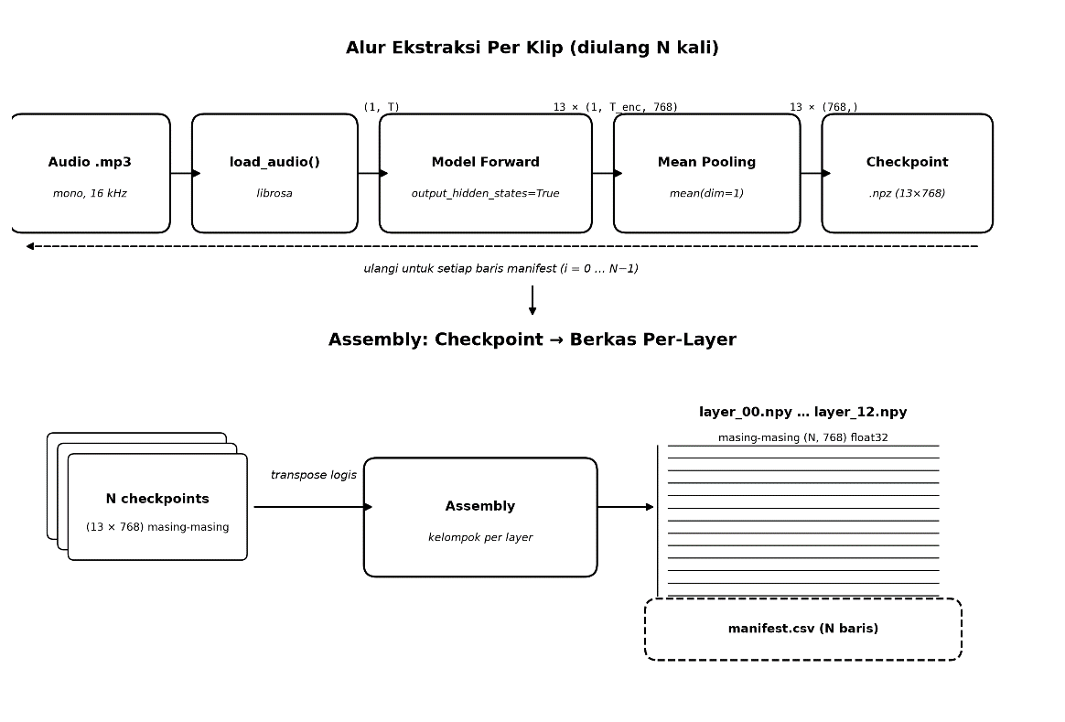
Gambar 4.5 Alur Ekstraksi
Gambar 4.5 Alur ekstraksi per klip dan assembly berkas per-layer setiap checkpoint sementara disimpan secara atomis dalam format terkompresi .npz sebelum proses melanjutkan ke klip berikutnya. Mekanisme penulisan atomis menggunakan strategi write-to-temporary-then-replace, yaitu data dituliskan terlebih dahulu ke berkas sementara dan dipindahkan ke lokasi akhir melalui operasi os.replace() yang bersifat atomis pada file system. Strategi ini menjamin bahwa berkas tidak pernah berada dalam kondisi setengah tertulis, sehingga kegagalan di tengah proses tidak merusak data yang telah berhasil diekstrak sebelumnya. Berkas progress.json mencatatat kemajuan penyelesaian secara berkalasa dan berfungsi sebagai penanda otoritatif, sehingga proses yang terputus dapat dilanjutkan tanpa mengulang seluruh korpus.
Setelah seluruh klip dalam satu himpunan data selesai diekstrak, tahap setelah seluruh klip dalam satu himpunan data selesai diekstrak, tahap assembly merakit checkpoint-checkpoint per klip mejnadi berkas per-lapisan. Pada tahap ini dilakukan transposisi logis, data yang semual terorganisasi per klip dikelompokkan berdasarkan indeks lapisan, sehingga embedding dari lapisan yang sama pada seluruh klip digabungkan menjadi satu matriks berukuran N x 768. Hasil akhir berupa 13 berkas NumPy Bernama layer_00.npy hingga layer_12.npy, di mana setiap berkas menyimpan matriks float32 dengan N baris dan 768 kolom. Baris ke-I pada setiap matriks selalu bersesuaian dengan baris ke-i pada manifest keluaran manifest.csv, sehingga identitas klip (surah, ayat dan qari atau mahasiswa) dapat dilacak secara konsisten. Gambar di bawah mengilustrasikan transformasi dimensi tensor pada setiap tahap.
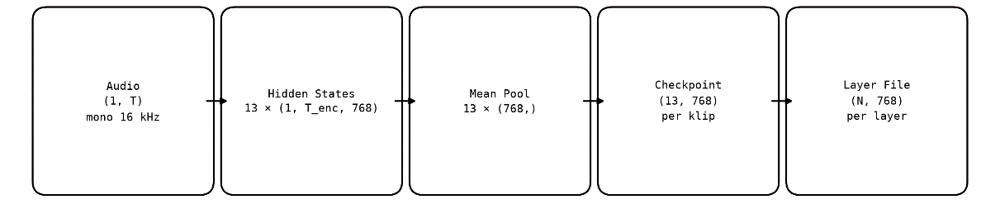
Gambar 4.6 Transformasi dimensi tensor pada setiap tahap ekstraksi
Validasi artefak akhir dilakukan secara otomatis sebelum status ditandai selesai. Prosedur validasi memeriksa keberadaan ke-13 berkas lapisan, memverifikasi bahwa setiap berkas memiliki bentuk (N, 768) dengan tipe data float32, serta memastikan jumlah baris konsisten dengan manifest. Hanya setelah seluruh proses tersebut lolos, berkas progress.json di update menjadi complete dan proses dinyatakan selesai. Tabel 4.7 merangkum hasil actual ekstraksi pada kedua himpunan data untuk kedua model.
Tabel 4.7 Hasil ekstraksi representasi layerwise pada kedua himpunan data
Himpunan Data | Model | Jumlah Klip (N) | Jumlah Berkas Layer | Bentuk Per Berkas | Tipe Data | Ukuran Per Berkas | Baris Gagal
Referensi (Quran-MD) | Wav2Vec2 | 17.130 | 13 | (17130, 768) | float32 | ≈50,2 MB | 3
Referensi (Quran-MD) | Data2Vec | 17.130 | 13 | (17130, 768) | float32 | ≈50,2 MB | 3
Query (Mahasiswa) | Wav2Vec2 | 25.829 | 13 | (25829, 768) | float32 | ≈75,7 MB | 0
Query (Mahasiswa) | Data2Vec | 25.829 | 13 | (25829, 768) | Float32 | ≈75,7 MB | 0

Sebagaimana disajikan pada Tabel 4.7, himpunan referensi menghasilkan 17.130 baris per model dengan tiga baris gagal, sedangkan himpunan query menghasilkan 25.829 baris per model tanpa kegagalan. Secara keseluruhan, proses ekstraksi menghasilkan 52 berkas .npy (4 kombinasi himpunan-model × 13 lapisan) dengan total kapasitas penyimpanan sekitar 3,2 GB. Ekstraksi himpunan query yang berjumlah 25.829 klip pada model Wav2Vec2. Tiga belas titik representasi yang diekstrak memiliki karakteristik yang berbeda berdasarkan kedalamannya dalam arsitektur model. Lapisan 0 merupakan keluaran feature projection, yaitu proyeksi linear dari fitur konvolusi, yang menangkap informasi akustik. Karakteristik ini sejalan dengan temuan Pasad, dkk [35] yang menunjukkan bahwa lapisan-lapisan awal Wav2vec2 memiliki kemiripan tinggi dengan fitur akustik. Lapisan 1 hingga 3 merupakan lapisan Transformer awal yang mulai menggabungkan konteks lokal dan merepresentasikan pola fonetik dasar. Lapisan 4 hingga 6 berada pada tingkat menengah dan menangkap pola prosodi serta intonasi bacaan, hal ini sejalan dengan hasil Yang, dkk [36]. Lapisan 7 hingga 9 sering dianggap sebagai zona transisi yang menyeimbangkan informasi akustik dan representasi abstrak [35]. Lapisan 10 hingga 12 merupakan lapisan akhir yang menghasilkan representasi paling kontekstual dan abstrak, dioptimalkan untuk objective pelatihan masing-masing model. Karakteristik ini menjadi dasar bagi penyapuan lapisan pada tahap selanjutnya, di mana setiap sel eksperimen memilih titik representasi yang menghasilkan MAP development tertinggi.
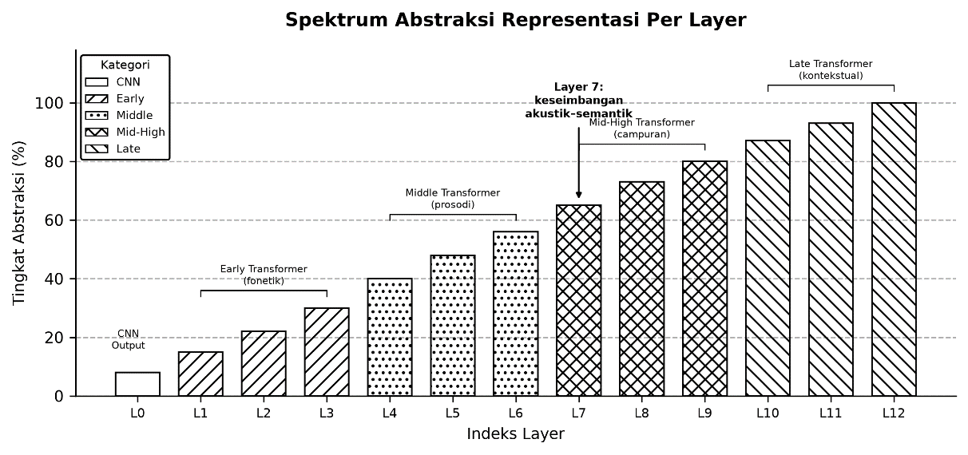
Gambar 4.7 Spektrum abstraksi representasi per layer

Ekstraksi final menghasilkan 13 layers representasi untuk setiaip model pada setiap himpunan data. Setiap klip mula-mula menghasilkan checkpoint berukuran 13 X 768, kemudian embedding dari lapisan yang sama dirakit menjadi berkas layer_00.npy hingga layer_12.npy. setiap matriks akhir berukuran N x 768, dan baris ke-I pada matriks selalu bersesuaian dengan baris ke -1 pada manifest. Ekstraksi final menghasilkan 13 layers representasi untuk setiap model pada setiap himpunan data. Setiap klip mula-mula menghasilkan checkpoint berukuran 13 × 768, kemudian embedding dari lapisan yang sama dirakit menjadi berkas layer_00.npy hingga layer_12.npy. Setiap matriks akhir berukuran N × 768, dan baris ke-i pada matriks selalu bersesuaian dengan baris ke-i pada manifest.
Seluruh 25.829 klip mahasiswa berhasil diproses oleh Wav2Vec2 dan Data2Vec. Dengan demikian, ekstraksi query final tidak memiliki baris yang ditandai gagal. Pada Quran-MD, tiga dari 17.130 baris ditandai gagal. Union filtering mengeluarkan ketiga indeks tersebut dari hasil kedua model dan menyisakan 17.127 baris identik. Sedangkan validasi artefak akhir memastikan keberadaan 13 layers, bentuk (N, 768), tipe float32, dan keselarasan jumlah baris dengan manifest.

Hasil pembersihan data hasil ekstraksi

Pembersihan data dilakukan dalam tiga tahap yaitu deteksi pada saat ekstraksi, penyaringan gabungan (union filtering) lintas kedua model yang dibandingkan pada saat evaluasi dan terakhir validasi artefak akhir. Ketiga tahap tersebut diterapkan secara identik pada Wav2Vec2 dan Data2Vec guna menjamin bahwa perbedaan hasil evaluasi semata-mata berasal dari perbedaan representasi, bukan dari perbedaan prosedur prapemrosesan.
Pada tahap pertama, setiap klip audio yang telah diekstrak diperiksa terhadap dua syarat sebelum disimpan. Syarat pertama adalah kesesuaian bentuk tensor keluaran, yaitu model harus menghasilkan tepat 13 lapisan dengan dimensi 768 pada setiap lapisan. Syarat kedua adalah keabsahan numerik, yaitu seluruh nilai pada vektor harus bersifat finite dan tidak mengandung nilai tak-terdefinisi. Apabila salah satu syarat tidak terpenuhi misalnya karena berkas audio rusak atau anomali komputasi baris tersebut ditandai sebagai gagal pada manifes. Vektor representasi untuk baris yang gagal diisi dengan vektor nol berdimensi 13 × 768, sehingga posisi indeks pada matriks akhir tidak bergeser. Keputusan untuk mempertahankan baris gagal dengan vektor nol, alih-alih menghapusnya dari matriks, dipilih agar korespondensi satu-ke-satu antara baris matriks dan baris manifes tetap terjaga. Pendekatan penghapusan akan menggeser seluruh indeks di bawah baris yang dihapus dan berpotensi memutus keterkaitan antara data representasi dan metadata identitas klip.
Pada tahap kedua, penyaringan gabungan (union filtering) diterapkan sebelum evaluasi dimulai. Prosedur ini membangun mask boolean berdimensi N dengan menggabungkan kolom kegagalan dari manifes Wav2Vec2 dan manifes Data2Vec melalui operasi konjungsi logis. Dengan pendekatan ini, apabila suatu baris ditandai gagal pada salah satu model, baris yang sama turut dikeluarkan dari model lainnya. Tujuan penyaringan gabungan adalah menyetarakan himpunan klip yang dievaluasi pada kedua model, sehingga selisih metrik retrieval tidak tercemari oleh perbedaan jumlah atau komposisi query maupun kandidat yang dinilai. Tanpa prosedur ini, satu model dapat dievaluasi pada lebih banyak klip dibandingkan model lainnya, dan perbandingan metrik menjadi tidak setara.

Hasil kuantitatif pembersihan disajikan pada Tabel 4.X. Pada himpunan referensi Quran-MD, tiga baris dari total 17.130 baris ditandai gagal. Ketiga baris tersebut berasal dari qari yang sama pada surah 82 ayat 10, surah 88 ayat 24, dan surah 88 ayat 26. Kegagalan terjadi secara konsisten pada kedua model, sehingga penyaringan gabungan mengeluarkan tepat tiga baris dan menyisakan 17.127 baris yang dilibatkan dalam evaluasi. Pada himpunan query mahasiswa, satu baris dari total 7.119 baris ditandai gagal pada surah 105 ayat 1, yang juga gagal pada kedua model. Setelah penyaringan gabungan diterapkan, tersisa 7.118 baris yang dievaluasi. Rasio kegagalan pada kedua himpunan data sangat kecil, yaitu masing-masing 0,018% dan 0,014%, sehingga tidak memengaruhi representativitas hasil evaluasi.
Selama proses ekstraksi layerwise, setiap klip audio diproses secara individual melalui model dan hasilnya langsung diverifikasi sebelum disimpan. Pemeriksaan mencakup dua aspek yaitu kelengkapan bentuk tensor dan keabsahan numerik. Kelengkapan bentuk tensor mengecek apakah model mengembalikan tepat 13 lapisan dengan dimensi 768 pada setiap lapisan, sedangkan keabsahan numerik yaitu apakah seluruh nilai pada vektor tidak bernilai NaN atau tak hingga. Jika salah satu pemeriksaan gagal baik karena audio rusak, format tidak didukung atau anomali pada proses komputasi baris tersebut ditandai sebagai klip yang gagal. Pada checkpoint sementara pada berkas dengan ekstensi npz. Vektor representasi baris yang gagal diisi dengan vector nol berdimensi 768 sebagai placeholder agar posisi indeks baris pada matriks akhir tetap terjaga. Mekanisme ini memastikan bahwa baris ke-i pada matriks layer_XX.npy selalu bersesuaian dengan baris ke-i pada manifes, terlepas dari keberhasilan atau kegagalan ekstraksi.
Tabel 4.8 Statistik pembersihan data hasil ekstraksi
Himpunan Data | Total Baris | Gagal Wav2Vec2 | Gagal Data2Vec | Union Gagal | Dievaluasi
Referensi (Quran-MD) | 17.130 | 3 | 3 | 3 | 17.127
Query (Mahasiswa) | 7.119 | 1 | 1 | 1 | 7.118

Pada tahap ketiga, validasi artefak akhir dijalankan untuk memastikan integritas data sebelum evaluasi dimulai. Validasi ini mencakup empat pemeriksaan, yaitu keberadaan 13 berkas lapisan representasi, kesesuaian bentuk setiap berkas dengan dimensi (N, 768) sesuai jumlah baris pada manifes, kesesuaian tipe data seluruh elemen pada presisi float 32-bit, serta ketiadaan nilai tak-terdefinisi atau tak-hingga pada seluruh elemen matriks. Apabila salah satu pemeriksaan tidak terpenuhi, proses evaluasi dihentikan. Validasi ini berfungsi sebagai pemeriksaan terakhir yang menjamin bahwa seluruh komputasi jarak dan metrik retrieval beroperasi pada data yang bersih dan konsisten.
Secara keseluruhan, prosedur pembersihan mempertahankan invarian bahwa baris ke-i pada setiap berkas lapisan representasi selalu merujuk pada klip yang sama dengan baris ke-i pada manifes. Invarian tersebut dijaga pada tiga titik, yaitu pada saat ekstraksi melalui penggunaan vektor nol yang mempertahankan posisi indeks, pada saat penyaringan gabungan melalui penerapan mask secara sinkron pada matriks dan manifes, dan pada saat validasi melalui pemeriksaan kesesuaian jumlah baris. Keselarasan ini diperlukan karena matriks relevansi pada evaluasi retrieval diturunkan dari pasangan identitas surah dan ayat pada manifes. Apabila urutan baris antara matriks representasi dan manifes tidak selaras, seluruh perhitungan MAP dan MRR akan menghasilkan angka yang tidak mencerminkan kinerja sesungguhnya.

Pemilihan lapisan representasi per Sel
Pemilihan titik representasi dilakukan melalui Evaluasi tiap lapisan yang dilakukan dengan sistematis pada development set untuk setiap sel dan model. Protokol ini memastikan bahwa pemilihan konfigurasi tidak menggunakan data pengujian, sehingga evaluasi akhir tetap tidak bias. Protocol pemilihan lapisan representasi sebagai berikut:
- Untuk setiap sel yang memiliki jumlah 13 sel dan setiap model (Wav2Vec2, Data2Vec), lakukan evaluasi lapisan pada 13 titik (layer 0-12)
- Hitung MAP pada development set untuk setiap kombinasi sel-model-lapisan
- Pilih lapisan dengan MAP tertinggi pada development set
- Jika terjadi seri, pilih layer lebih kecil
- Gunakan titik terpilih untuk evaluasi akhir pada test set
Total evaluasi akan sebanyak $13 sel × 2 model × 13 titik = 338.$ untuk pembagian jumlah development set dan test set pada setiap sel terdapat pada tabel 4.7.
Tabel 4.10 Pembagian development set dan test set pada setiap sel
Sel | n_dev | n_test
A | 17.839 | 7.990
B-60:40 | 4.565 | 2.284
B-70:30 | 3.426 | 1.713
B-80:20 | 2.284 | 1.142
B-90:10 | 1.142 | 571
C-60:40 | 6.357 | 3.029
C-70:30 | 4.613 | 2.382
C-80:20 | 2.616 | 1.502
C-90:10 | 1.062 | 771
D-60:40 | 6.357 | 3.029
D-70:30 | 4.613 | 2.382
D-80:20 | 2.616 | 1.502
D-90:10 | 1.062 | 771

Jumlah development dan test tepat menjumlah ke total query pada setiap sel. Development test digunakan untuk mengevaluasi 13 layer representasi, sedangkan test set data tetap steril sampai titik terbaik ditetapkan. Karena itu, lapisan akhir tidak menjadi dasar pemilihan konfigurasi.

Evaluasi MAP Development per Skenario
Bagian ini menyajikan tabel untuk keseluruhan hasil uji pencarian layer representasi yang paling optimal dengan MAP pada development set untuk setiap skenario. Tabel-tabel ini menunjukkan bagaimana MAP berubah antar layer 0-12 dan juga untuk setiap owner ratio. Setiap tabel menggunakan layer sebagai baris dan rasio sebagai kolom, dengan nilai MAP dalam persen.

Skenario A
Skenario A hanya memiliki satu konfigurasi karena tidak ada variasi rasio pemilik (seluruh mahasiswa vs. seluruh Quran-MD).
Tabel 4.11 Evluasi layer dengan MAP Skenario A (n_dev = 17.839)
Layer | Wav2Vec2 | Data2Vec
0 | 0,31% | 0,39%
1 | 0,39% | 0,51%
2 | 0,48% | 0,80%
3 | 0,55% | 1,18%
4 | 0,72% | 1,48%
5 | 1,11% | 1,58%
6 | 1,31% | 1,41%
7 | 1,40% | 1,18%
8 | 1,27% | 1,03%
9 | 0,93% | 0,91%
10 | 0,80% | 0,92%
11 | 0,58% | 0,71%
12 | 0,48% | 0,56%

Pada Skenario A, Wav2Vec2 mencapai MAP tertinggi pada layer 7 (1,40%), sedangkan Data2Vec mencapai MAP tertinggi pada layer 5 (1,58%). Data2Vec unggul pada layer rendah hingga tengah (layer 3-6), sedangkan Wav2Vec2 unggul pada layer tengah hingga tinggi (layer 7-8).

Skenario B
Skenario B menggunakan Quran-MD untuk kedua sisi (query dan database) dengan pemisahan berdasarkan qari pada empat rasio berbeda.
Tabel 4.12 Evaluasi layer dengan MAP Skenario B Wav2vec2
Layer | 60:40 (n=4.565) | 70:30 (n=3.426) | 80:20 (n=2.284) | 90:10 (n=1.142)
0 | 0,91% | 0,88% | 0,74% | 0,68%
1 | 1,65% | 1,59% | 1,35% | 1,20%
2 | 2,76% | 2,62% | 2,27% | 1,98%
3 | 3,82% | 3,56% | 3,10% | 2,74%
4 | 5,53% | 5,21% | 4,50% | 3,80%
5 | 9,30% | 8,93% | 7,67% | 5,94%
6 | 11,78% | 11,11% | 9,66% | 7,44%
7 | 13,53% | 12,95% | 11,49% | 8,98%
8 | 12,97% | 12,58% | 11,15% | 9,00%
9 | 9,39% | 9,03% | 7,99% | 6,55%
10 | 7,26% | 7,15% | 6,46% | 5,52%
11 | 4,35% | 4,32% | 4,05% | 3,60%
12 | 3,18% | 3,19% | 3,06% | 2,63%

Tabel 4.13 Evaluasi layer dengan MAP Skenario B Data2vec
Layer | 60:40 (n=4.565) | 70:30 (n=3.426) | 80:20 (n=2.284) | 90:10 (n=1.142)
0 | 1,17% | 1,16% | 1,01% | 0,93%
1 | 2,35% | 2,04% | 1,75% | 1,65%
2 | 4,26% | 3,79% | 3,24% | 3,04%
3 | 7,14% | 6,58% | 5,37% | 4,60%
4 | 9,95% | 9,38% | 7,92% | 6,57%
5 | 11,02% | 10,38% | 9,08% | 7,40%
6 | 11,42% | 10,87% | 9,55% | 7,93%
7 | 10,10% | 9,53% | 8,32% | 6,55%
8 | 8,53% | 8,10% | 7,12% | 5,63%
9 | 7,30% | 7,01% | 6,24% | 5,13%
10 | 7,34% | 7,15% | 6,31% | 5,12%
11 | 5,06% | 4,99% | 4,51% | 3,63%
12 | 3,12% | 3,15% | 2,83% | 2,49%

Pada Skenario B, Wav2Vec2 secara konsisten memilih layer 7 untuk tiga rasio pertama (60:40, 70:30, 80:20) dan layer 8 untuk rasio 90:10. Data2Vec secara konsisten memilih layer 6 untuk seluruh empat rasio. Pola ini menunjukkan bahwa Wav2Vec2 memerlukan layer sedikit lebih tinggi untuk mencapai performa optimal pada rasio database yang sangat besar (90:10), sedangkan Data2Vec lebih stabil pada layer 6. Pada rasio 90:10, Wav2Vec2 memilih layer 8 dengan MAP development 9,00%, sedikit lebih tinggi daripada layer 7 (8,98%).

Skenario C
Skenario C menggunakan klip mahasiswa untuk kedua sisi dengan pemisahan berdasarkan identitas mahasiswa (NIM).
Tabel 4.14 Evaluasi layer dengan MAP Skenario C Wav2vec2
Layer | 60:40 (n=6.357) | 70:30 (n=4.613) | 80:20 (n=2.616) | 90:10 (n=1.062)
0 | 0,38% | 0,35% | 0,33% | 0,33%
1 | 0,49% | 0,47% | 0,45% | 0,44%
2 | 0,60% | 0,57% | 0,56% | 0,53%
3 | 0,77% | 0,73% | 0,73% | 0,68%
4 | 1,18% | 1,12% | 1,14% | 1,04%
5 | 2,52% | 2,40% | 2,51% | 2,12%
6 | 3,36% | 3,20% | 3,36% | 2,86%
7 | 3,49% | 3,37% | 3,55% | 3,03%
8 | 2,85% | 2,71% | 2,83% | 2,35%
9 | 2,05% | 1,96% | 2,02% | 1,72%
10 | 1,67% | 1,63% | 1,65% | 1,42%
11 | 1,04% | 1,00% | 1,00% | 0,90%
12 | 0,84% | 0,80% | 0,79% | 0,70%

Tabel 4.15 Evaluasi layer dengan MAP Skenario C Data2vec
Layer | 60:40 (n=6.357) | 70:30 (n=4.613) | 80:20 (n=2.616) | 90:10 (n=1.062)
0 | 0,45% | 0,43% | 0,41% | 0,38%
1 | 0,79% | 0,74% | 0,71% | 0,66%
2 | 1,39% | 1,32% | 1,31% | 1,10%
3 | 2,31% | 2,25% | 2,28% | 1,81%
4 | 3,35% | 3,25% | 3,33% | 2,58%
5 | 3,72% | 3,63% | 3,77% | 2,87%
6 | 3,73% | 3,65% | 3,83% | 3,11%
7 | 2,95% | 2,86% | 2,98% | 2,47%
8 | 2,43% | 2,32% | 2,44% | 2,07%
9 | 2,16% | 2,06% | 2,21% | 1,85%
10 | 2,20% | 2,09% | 2,25% | 1,91%
11 | 1,68% | 1,59% | 1,67% | 1,45%
12 | 1,12% | 1,05% | 1,07% | 0,93%

Pada Skenario C, Wav2Vec2 secara konsisten memilih layer 7 untuk seluruh empat rasio. Data2Vec secara konsisten memilih layer 6 untuk seluruh empat rasio. Pola ini sangat stabil dan menunjukkan bahwa karakteristik data mahasiswa cocok dengan representasi pada layer tengah.

Skenario D
Skenario D menggunakan klip mahasiswa sebagai query dan database gabungan (mahasiswa lain + seluruh Quran-MD). Skenario ini menguji performa pada database yang lebih besar dan lebih heterogen.
Tabel 4.16 Evaluasi layer dengan MAP Skenario D Wav2vec2
Layer | 60:40 (n=6.357) | 70:30 (n=4.613) | 80:20 (n=2.616) | 90:10 (n=1.062)
0 | 0,29% | 0,28% | 0,28% | 0,28%
1 | 0,37% | 0,36% | 0,36% | 0,36%
2 | 0,44% | 0,44% | 0,44% | 0,45%
3 | 0,54% | 0,53% | 0,55% | 0,55%
4 | 0,77% | 0,77% | 0,80% | 0,79%
5 | 1,50% | 1,49% | 1,63% | 1,47%
6 | 1,97% | 1,96% | 2,14% | 1,91%
7 | 2,06% | 2,08% | 2,26% | 2,00%
8 | 1,73% | 1,72% | 1,85% | 1,57%
9 | 1,25% | 1,25% | 1,33% | 1,14%
10 | 1,03% | 1,04% | 1,11% | 0,95%
11 | 0,65% | 0,66% | 0,68% | 0,62%
12 | 0,54% | 0,53% | 0,55% | 0,50%

Tabel 4.17 Evaluation layer dengan MAP Skenario D Data2vec
Layer | 60:40 (n=6.357) | 70:30 (n=4.613) | 80:20 (n=2.616) | 90:10 (n=1.062)
0 | 0,34% | 0,34% | 0,33% | 0,33%
1 | 0,53% | 0,53% | 0,52% | 0,51%
2 | 0,90% | 0,90% | 0,92% | 0,83%
3 | 1,46% | 1,47% | 1,53% | 1,30%
4 | 2,05% | 2,06% | 2,20% | 1,78%
5 | 2,27% | 2,31% | 2,47% | 1,96%
6 | 2,23% | 2,27% | 2,47% | 2,10%
7 | 1,77% | 1,80% | 1,92% | 1,67%
8 | 1,48% | 1,48% | 1,59% | 1,42%
9 | 1,30% | 1,30% | 1,42% | 1,26%
10 | 1,32% | 1,31% | 1,44% | 1,29%
11 | 1,01% | 1,00% | 1,08% | 0,99%
12 | 0,70% | 0,68% | 0,71% | 0,65%

Pada Skenario D, Wav2Vec2 secara konsisten memilih layer 7 untuk seluruh empat rasio. Data2Vec memilih layer 5 untuk rasio 60:40 dan 70:30, serta layer 6 untuk rasio 80:20 dan 90:10. Pola ini menunjukkan bahwa pada database gabungan yang lebih besar, Data2Vec memerlukan layer sedikit lebih tinggi untuk rasio database yang lebih besar.
Pada D-80:20, Data2Vec layer 5 dan layer 6 menampilkan nilai MAP yang sama (2,47% vs 2,47%), tetapi nilai tidak-terbulat layer 6 sedikit lebih tinggi, sehingga layer 6 terpilih. Karena tidak terjadi seri sempurna pada nilai tidak-terbulat, aturan seri tidak terpakai pada kasus ini.

Ringkasan Pemilihan Layer
Tabel berikut merangkum layer terpilih untuk setiap kombinasi sel dan model, beserta MAP development yang dicapai.
Tabel 4.18 Ringkasan layer terpilih dan MAP development
Sel | Model | Layer Terpilih | MAP Dev
A | Wav2Vec2 | 7 | 1,40%
A | Data2Vec | 5 | 1,58%
B-60:40 | Wav2Vec2 | 7 | 13,53%
B-60:40 | Data2Vec | 6 | 11,42%
B-70:30 | Wav2Vec2 | 7 | 12,95%
B-70:30 | Data2Vec | 6 | 10,87%
B-80:20 | Wav2Vec2 | 7 | 11,49%
B-80:20 | Data2Vec | 6 | 9,55%
B-90:10 | Wav2Vec2 | 8 | 9,00%
B-90:10 | Data2Vec | 6 | 7,93%
C-60:40 | Wav2Vec2 | 7 | 3,49%
C-60:40 | Data2Vec | 6 | 3,73%
C-70:30 | Wav2Vec2 | 7 | 3,37%
C-70:30 | Data2Vec | 6 | 3,65%
C-80:20 | Wav2Vec2 | 7 | 3,55%
C-80:20 | Data2Vec | 6 | 3,83%
C-90:10 | Wav2Vec2 | 7 | 3,03%
C-90:10 | Data2Vec | 6 | 3,11%
D-60:40 | Wav2Vec2 | 7 | 2,06%
D-60:40 | Data2Vec | 5 | 2,27%
D-70:30 | Wav2Vec2 | 7 | 2,08%
D-70:30 | Data2Vec | 5 | 2,31%
D-80:20 | Wav2Vec2 | 7 | 2,26%
D-80:20 | Data2Vec | 6 | 2,47%
D-90:10 | Wav2Vec2 | 7 | 2,00%
D-90:10 | Data2Vec | 6 | 2,10%

Pola pemilihan layer menunjukkan konsistensi yang kuat
- Wav2vec2, 12 dari 13 sel memilih layer 7, hanya B-90:10 yang memilih layer 8
- Data2vec, 3 sel memilih layer 5 dan 10 sel memilih layer 6
Konsistensi pemilihan titik pada seluruh 13 sel menunjukkan pola yang terstruktur. Wav2Vec2 memilih titik 7 pada 12 sel dan titik 8 hanya pada B-90:10, sedangkan Data2Vec memilih titik 5 pada tiga sel (A, D-60:40, D-70:30) dan titik 6 pada sepuluh sel sisanya. Seluruh titik terpilih berada pada keluaran blok Transformer (titik 1 sampai 12), sedangkan titik 0 yang merupakan proyeksi fitur awal sebelum pemrosesan Transformer tidak terpilih pada sel mana pun. Temuan ini konsisten dengan pandangan bahwa performa representasi berlapis bergantung pada tugas dan domain, bukan pada kedalaman lapisan secara universal [19]. Khusus untuk Wav2Vec2, hasil ini sejalan dengan analisis berlapis oleh Pasad dkk. [35] yang menunjukkan bahwa konten fonetik dan kata pada wav2vec 2.0 cenderung memuncak pada satu atau lebih lapisan tengah dan menurun pada lapisan tertinggi. Pemilihan titik 5 hingga 6 pada Data2Vec merupakan temuan empiris penelitian ini dan tidak dapat digeneralisasi di luar konfigurasi yang diuji. Perlu ditegaskan bahwa eksperimen ini tidak mengukur secara langsung isi setiap titik representasi, sehingga interpretasi mengenai kandungan informasi pada lapisan tertentu bersifat inferensial.
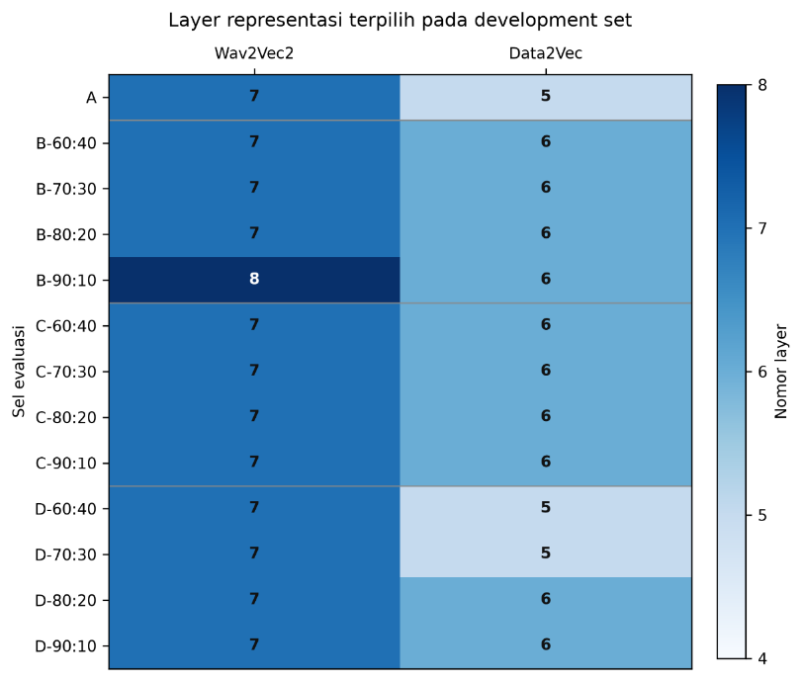
Gambar 4.8 Layer representasi terpilih
Gambar 4.3 merangkum nomor layer yang dipilih berdasarkan MAP pada development set untuk setiap sel dan model. Pola visualnya konsisten dengan Tabel 4.15. Wav2Vec2 lebih banyak memilih layer 7, sedangkan Data2Vec memilih layer 5 atau 6.

Hasil Skor dan pemeringkatan

Setelah titik representasi untuk setiap kombinasi sel dan model ditentukan pada tahap sebelumnya, selanjutnya yaitu proses skor dan pemeringkatan hasil dari kedua model. Setiap query diwakili oleh satu vektor berdimensi 768 yang berasal dari titik representasi terpilih pada model yang bersangkutan. Vektor query tersebut kemudian dibandingkan terhadap seluruh vektor kandidat pada database referensi menggunakan cosine similarity sebagaimana didefinisikan pada persamaan 3.2. Ukuran ini mengukur kemiripan arah antara dua vektor tanpa bergantung pada panjang vektor, sehingga perbedaan amplitude yang mungkin timbul akibat variasi durasi audio tidak memengaruhi perhitungan skor. Karena kedua model telah melewati union filtering yang identik dan menghasilkan embedding berdimensi sama, setiap query dinilai terhadap himpunan kandidat yang persis sama pada Wav2vec2 dan Data2Vec. Kesetaraan ini menjamin bahwa selisih skor dan posisi peringkat antara kedua model murni mencerminkan perbedaan representasi, bukan perbedaan himpunan kandidat.
Penskoran menghasilkan menghasilkan satu matriks kemiripan untuk setiap kombinasi sel dan model, dengan dimensi sejumlah query pada baris dan jumlah kandididat database pada kolom. Pada skenario A, setiap query dinilai terhadap 17.127 kandidat Quran-MD yang telah dilakukan union filtering. Pada scenario B, C, dan D, jumlah kandidat mengikuti ukuran database setiap sel sebagaimana disajikan pada Tabel 4.2 sampai 4.5, yang bervarias sesuai dengan owner ratio masing-masing. Seluruh nilai pada matriks kemiripan berada pada rentang [-1, 1].
Berdasarkan matriks kemiripan tersebut, setiap baris diurutkan dari skor terbesar ke terkecil sehingga menghasilkan satu daftar peringkat untuk setiap query. Kandidat dengan skor tertinggi menempati peringkat pertama dan seterusnya. Prosedur pengurutan ini bersifat deterministic dan tidak melibatkan ambang batas skor minimum, seluruh kandidat pada database turut diperingkatkan tanpa pemotongan. Dengan demikian, keluaran tahap ini berupa daftar peringkat lengkap, bukan keputusan klasifikasi benar atau salah. Pemisahan fungsi antara penskoran dan evaluasi merupakan hal yang perlu ditegaskan. Cosine similarity berperan semata-mata sebagai fungsi penilaian yang menghasilkan urutan, sedangkan kualitas urutan diukur pada tahap evaluasi menggunakan metrik MAP, MRR, dan Top-K. Daftar peringkat dinilai terhadap label relevansi yang ditentukan oleh pasangan (surah, ayat), bukan oleh skor kemiripan itu sendiri. Dengan kata lain, skor cosine similarity yang tinggi belum tentu menunjukkan bahwa kandidat tersebut adalah ayat yang benar. Kesesuaian dengan label relevansi baru dapat diketahui setelah metrik evaluasi dihitung.

Hasil Evaluation dan Pembahasan
Bagian ini menyajikan hasil evaluasi akhir pada test set menggunakan layer yang telah dipilih pada development set. Hasil MAP test akan berbeda dengan MAP development yang sebelumnya sudah dijelaskan. MAP development digunakan untuk pemilihan layer, sedangkan MAP test digunakan untuk evaluasi performa final hasil dari tiap-tiap model.
Tabel 4.16 menyajikan hasil final pada test set untuk seluruh 13 sel. Dipecah menjadi lima tabel agar lebih memudahkan untuk dibaca. Tabel Seluruh nilai dinyatakan dalam persen. Setiap baris memakai titik yang telah dipilih pada development set, sehingga tidak ada pencarian titik tambahan pada data pengujian.
Tabel 4.19 Hasil Evaluasi Skenario A
Sel | Model | Layer | MAP | MRR | Top-1 | Top-5 | Top-10
A | Wav2Vec2 | 7 | 1,36% | 8,92% | 5,26% | 11,34% | 15,81%
A | Data2Vec | 5 | 1,61% | 9,01% | 5,37% | 11,66% | 15,87%

Skenario A merupakan kondisi lintas sumber dataset, sehingga ditampilkan terpisah dari skenario B, C, dan D yang memiliki variasi owner ratio. Pada Skenario A, Data2Vec menunjukkan kinerja yang sedikit lebih tinggi daripada Wav2Vec2 pada seluruh metrik. Data2Vec memperoleh MAP sebesar 1,61%, MRR 9,01%, Top-1 5,37%, Top-5 11,66%, dan Top-10 15,87%, sedangkan Wav2Vec2 masing-masing memperoleh 1,36%, 8,92%, 5,26%, 11,34%, dan 15,81%. Selisih terbesar terdapat pada MAP, yaitu 0,25 poin persentase, sedangkan pada metrik lainnya perbedaannya kurang dari 0,32 poin persentase.
Tabel 4.20 Hasil Evaluasi Owner Ratio 60:40 pada Skenario B, C, dan D
Sel | Model | Layer | MAP | MRR | Top-1 | Top-5 | Top-10
B-60:40 | Wav2Vec2 | 7 | 13,78% | 61,53% | 52,67% | 72,42% | 78,28%
B-60:40 | Data2Vec | 6 | 11,42% | 55,13% | 45,36% | 66,86% | 73,86%
C-60:40 | Wav2Vec2 | 7 | 3,39% | 27,24% | 19,91% | 34,50% | 41,43%
C-60:40 | Data2Vec | 6 | 3,46% | 25,59% | 18,39% | 32,65% | 39,15%
D-60:40 | Wav2Vec2 | 7 | 2,03% | 27,21% | 19,81% | 34,47% | 41,73%
D-60:40 | Data2Vec | 5 | 2,18% | 26,09% | 18,72% | 33,28% | 40,28%

Pada rasio 60:40, Wav2Vec2 unggul pada seluruh metrik di Skenario B, dengan MAP sebesar 13,78% dibandingkan 11,42% pada Data2Vec. Sebaliknya, pada Skenario C dan D, Data2Vec memperoleh MAP yang sedikit lebih tinggi, masing-masing sebesar 3,46% dan 2,18%, dibandingkan 3,39% dan 2,03% pada Wav2Vec2. Namun, keunggulan tersebut hanya terdapat pada MAP. Pada MRR dan seluruh metrik Top-K, Wav2Vec2 tetap memperoleh nilai yang lebih tinggi daripada Data2Vec pada kedua skenario tersebut.
Tabel 4.21 Hasil Evaluasi owner ratio 70:30 pada skenario B, C, dan D
Sel | Model | Layer | MAP | MRR | Top-1 | Top-5 | Top-10
B-70:30 | Wav2Vec2 | 7 | 12,59% | 58,74% | 49,56% | 69,12% | 75,66%
B-70:30 | Data2Vec | 6 | 10,45% | 53,43% | 44,54% | 63,16% | 70,05%
C-70:30 | Wav2Vec2 | 7 | 3,35% | 28,66% | 21,16% | 36,40% | 43,03%
C-70:30 | Data2Vec | 6 | 3,54% | 27,83% | 20,03% | 35,64% | 43,62%
D-70:30 | Wav2Vec2 | 7 | 2,08% | 28,77% | 21,33% | 35,98% | 43,16%
D-70:30 | Data2Vec | 5 | 2,24% | 26,63% | 18,93% | 33,59% | 41,65%

Pada rasio 70:30, Wav2Vec2 kembali unggul pada seluruh metrik di Skenario B, dengan MAP sebesar 12,59% dibandingkan 10,45% pada Data2Vec. Pada Skenario C dan D, Data2Vec memperoleh MAP yang sedikit lebih tinggi, masing-masing sebesar 3,54% dan 2,24%, dibandingkan 3,35% dan 2,08% pada Wav2Vec2. Pada Skenario C, Wav2Vec2 memperoleh nilai lebih tinggi pada MRR, Top-1, dan Top-5, sedangkan Data2Vec sedikit lebih tinggi pada Top-10. Pada Skenario D, Wav2Vec2 kembali lebih tinggi pada MRR dan seluruh metrik Top-K.
Tabel 4.22 Hasil Evaluasi owner ration 80:20 pada skenario B, C, dan D
Sel | Model | Layer | MAP | MRR | Top-1 | Top-5 | Top-10
B-80:20 | Wav2Vec2 | 7 | 11,36% | 56,76% | 48,07% | 67,08% | 72,42%
B-80:20 | Data2Vec | 6 | 9,45% | 53,50% | 44,75% | 63,49% | 69,18%
C-80:20 | Wav2Vec2 | 7 | 3,53% | 31,71% | 23,97% | 39,75% | 47,40%
C-80:20 | Data2Vec | 6 | 3,70% | 29,49% | 21,97% | 38,08% | 44,27%
D-80:20 | Wav2Vec2 | 7 | 2,25% | 32,03% | 24,23% | 40,15% | 47,07%
D-80:20 | Data2Vec | 6 | 2,38% | 29,39% | 21,90% | 37,08% | 43,81%

Pada rasio 80:20, Wav2Vec2 tetap unggul pada seluruh metrik di Skenario B, dengan MAP sebesar 11,36% dibandingkan 9,45% pada Data2Vec. Pada Skenario C, Data2Vec memperoleh MAP sebesar 3,70%, sedikit lebih tinggi dibandingkan 3,53% pada Wav2Vec2, sedangkan Wav2Vec2 lebih tinggi pada MRR dan seluruh metrik Top-K. Perbedaan MAP tersebut belum signifikan berdasarkan uji bootstrap. Pada Skenario D, Data2Vec juga memperoleh MAP yang lebih tinggi, yaitu 2,38% dibandingkan 2,25% pada Wav2Vec2, sedangkan Wav2Vec2 kembali lebih tinggi pada MRR dan seluruh metrik Top-K.
Tabel 4.23 Hasil Evaluasi owner ration 90:10 pada skenario B, C, dan D
Sel | Model | Layer | MAP | MRR | Top-1 | Top-5 | Top-10
B-90:10 | Wav2Vec2 | 8 | 9,75% | 52,92% | 46,41% | 60,95% | 63,57%
B-90:10 | Data2Vec | 6 | 8,45% | 48,84% | 41,33% | 58,32% | 62,00%
C-90:10 | Wav2Vec2 | 7 | 3,16% | 28,25% | 19,46% | 36,32% | 45,53%
C-90:10 | Data2Vec | 6 | 3,57% | 29,15% | 20,36% | 38,91% | 45,91%
D-90:10 | Wav2Vec2 | 7 | 2,16% | 28,40% | 19,71% | 36,58% | 44,88%
D-90:10 | Data2Vec | 6 | 2,41% | 28,67% | 20,23% | 38,13% | 46,30%

Pada rasio 90:10, Wav2Vec2 unggul pada seluruh metrik di Skenario B, dengan MAP sebesar 9,75% dibandingkan 8,45% pada Data2Vec. Sebaliknya, pada Skenario C, Data2Vec unggul pada seluruh metrik, dengan MAP sebesar 3,57% dibandingkan 3,16% pada Wav2Vec2, serta MRR dan seluruh metrik Top-K yang juga lebih tinggi. Pola yang sama terjadi pada Skenario D, dengan Data2Vec memperoleh MAP sebesar 2,41% dibandingkan 2,16% pada Wav2Vec2, serta nilai MRR dan seluruh metrik Top-K yang lebih tinggi.
Ditinjau dari beberapa lintas rasio, Wav2Vec2 unggul pada seluruh sel B dan seluruh metrik. MAP Wav2Vec2 menurun dari 13,78% pada rasio 60:40 menjadi 9,75% pada rasio 90:10. Perubahan ini berasosiasi dengan bertambahnya ukuran database dan berkurangnya jumlah query, tetapi eksperimen tidak mengisolasi pengaruh masing-masing faktor secara kausal. Walaupun identitas qari dipisahkan, sisi query dan database sama-sama berasal dari Quran-MD sehingga ketidakcocokan domain lebih kecil daripada pada Skenario A.
Pada Skenario C, Data2Vec memiliki MAP numerik lebih tinggi pada keempat rasio, tetapi hanya C-70:30 dan C-90:10 yang menunjukkan perbedaan signifikan. Pada Skenario D, Data2Vec juga memiliki MAP lebih tinggi pada keempat rasio dan seluruh selisihnya signifikan. Nilai MAP absolut pada D lebih rendah daripada B dan berada pada rentang yang sebanding dengan C. Database D yang lebih besar karena penambahan seluruh Quran-MD berasosiasi dengan tantangan retrieval yang lebih besar, tetapi hubungan ini bukan bukti kausal karena komposisi database dan ukuran kandidat berubah secara bersamaan. Pada beberapa sel C dan D, Wav2Vec2 lebih tinggi pada MRR dan Top-K meskipun MAP Data2Vec lebih tinggi. Pola tersebut menunjukkan bahwa MAP, MRR, dan Top-K menangkap aspek pemeringkatan yang berbeda dan tidak selalu bergerak dalam arah yang sama.
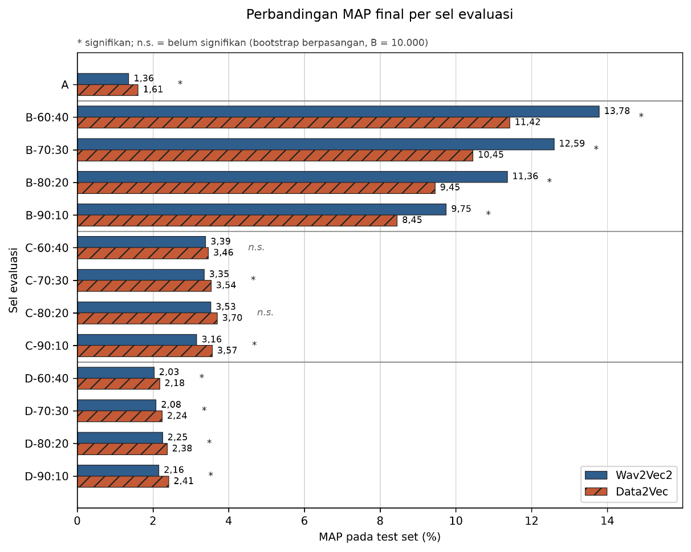
Gambar 4.9 Perbandingan MAP Final per Sel
Gambar 4.4 memperlihatkan MAP pada test set untuk dua model di seluruh 13 sel. Tanda bintang menunjukkan perbedaan signifikan berdasarkan bootstrap berpasangan, sedangkan n.s. menunjukkan bahwa perbedaan belum signifikan. Visualisasi ini memperlihatkan pola utama evaluasi: Wav2Vec2 lebih tinggi pada seluruh sel B, sementara Data2Vec memiliki MAP numerik lebih tinggi pada A serta seluruh sel C dan D.
Tidak ada pemenang universal. Data2Vec memiliki MAP numerik lebih tinggi pada 9 dari 13 sel (A, keempat C, keempat D). Wav2Vec2 memiliki MAP numerik lebih tinggi pada 4 sel (keempat B). Namun, dua sel C (C-60:40 dan C-80:20) tidak menunjukkan perbedaan signifikan. Pola ini menunjukkan bahwa keunggulan model bergantung pada kondisi evaluasi yang didefinisikan oleh skenario dan rasio pemilik, bukan pada arsitektur secara universal. Literatur yang ada tentang model audio pralatih tidak menetapkan pemenang untuk korpus Al-Qur'an. Temuan ini konsisten dengan pandangan bahwa performa layerwise bergantung pada tugas dan domain, sebagaimana ditunjukkan oleh Yang dkk. (2024) secara lintas model dan oleh Pasad dkk. (2023) khusus untuk Wav2Vec2.
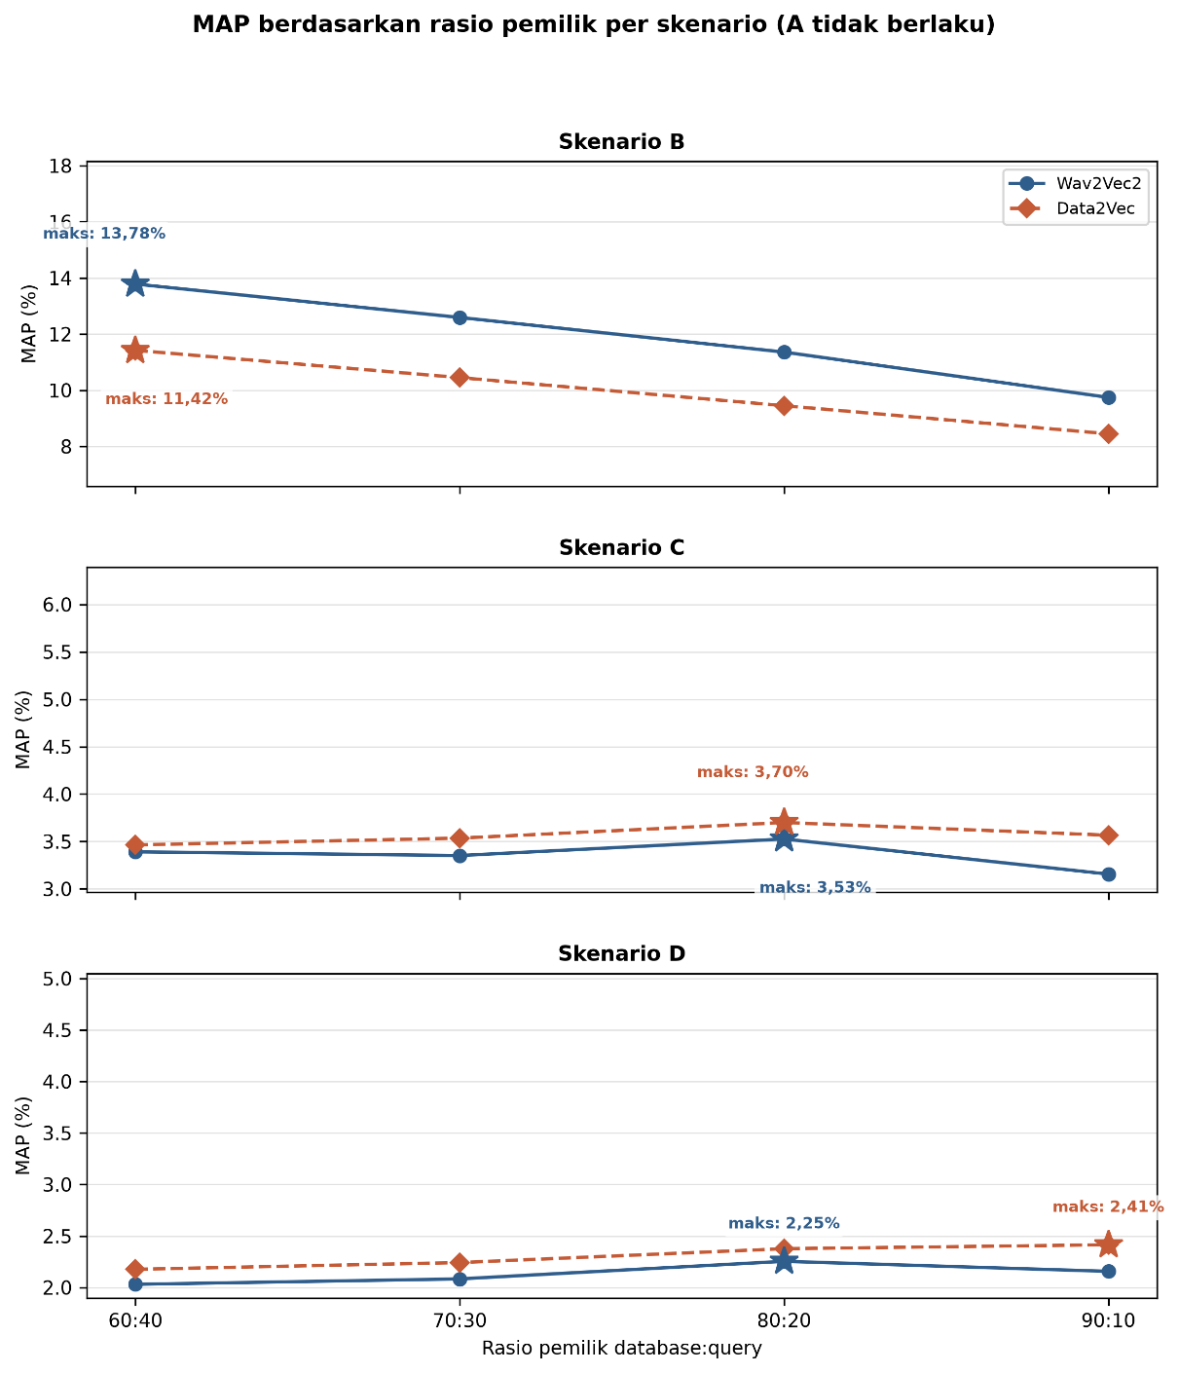
Gambar 4.10 Tren MAP final terhadap owner ration database
Gambar 4.5 menampilkan MAP test set sebagai fungsi owner ration database untuk skenario B, C, dan D. Skenario A tidak disertakan karena tidak memiliki variasi owner ratio. Pada Skenario B, MAP tertinggi kedua model tercapai pada rasio 60:40, yaitu rasio dengan database terkecil. Pada Skenario C, MAP tertinggi kedua model tercapai pada rasio 80:20. Pada Skenario D, Wav2Vec2 mencapai MAP tertinggi pada rasio 80:20, sedangkan Data2Vec mencapai MAP tertinggi pada rasio 90:10.
Pola rasio ini bersifat deskriptif dan tidak boleh ditafsirkan sebagai hubungan kausal. Perubahan rasio pemilik secara bersamaan mengubah komposisi query, komposisi database, dan jumlah _test set_ (Tabel 4.2 dan Tabel 4.3), sehingga kenaikan atau penurunan MAP pada rasio tertentu tidak dapat diisolasi sebagai pengaruh rasio semata. Istilah rasio terbaik pada Gambar 4.5 terbatas pada MAP. MRR dan Top-K dapat mencapai nilai tertinggi pada rasio yang berbeda, terutama pada Data2Vec di skenario C dan D, sehingga pemilihan rasio operasional tetap harus mengikuti metrik prioritas sistem.
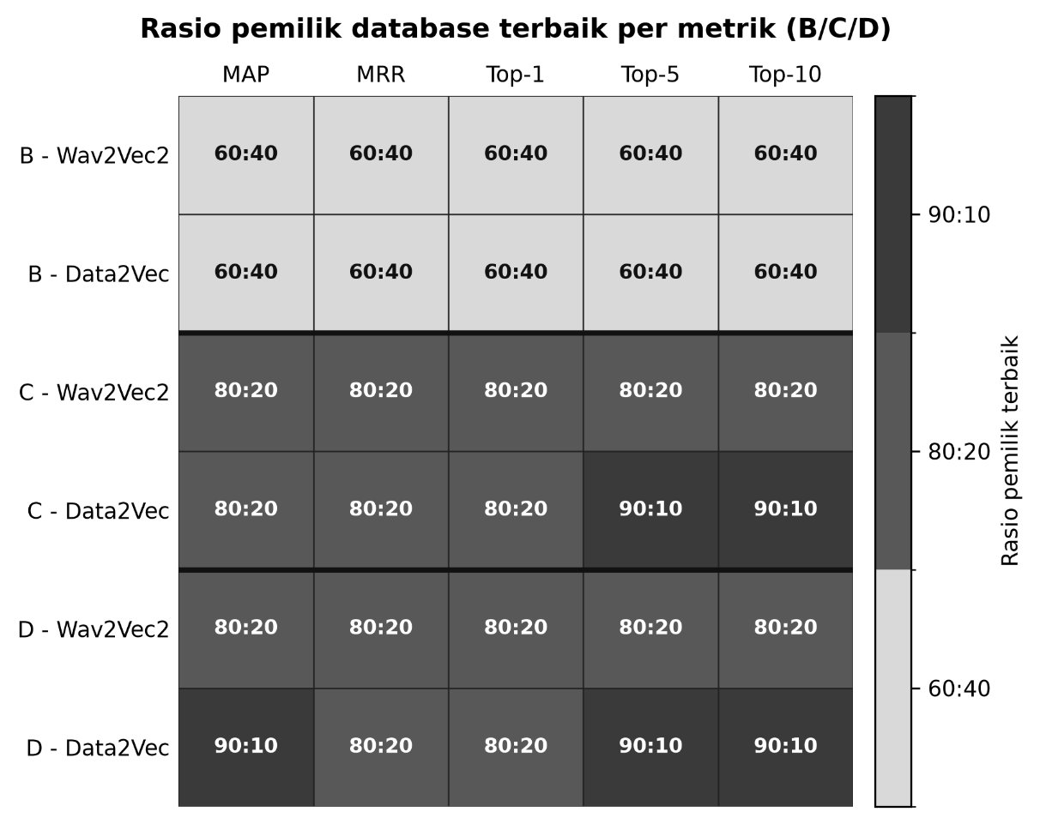
Gambar 4.11 Ringkasan rasio terbaik per metrik
Gambar 4.6 merangkum rasio yang menghasilkan nilai tertinggi untuk MAP, MRR, Top-1, Top-5, dan Top-10 pada setiap pasangan skenario-model. Rasio 60:40 menjadi yang tertinggi pada seluruh metrik di Skenario B untuk kedua model. Pada Wav2Vec2, rasio 80:20 juga menjadi yang tertinggi pada seluruh metrik di Skenario C dan D. Pola Data2Vec lebih beragam: pada Skenario C, rasio 80:20 tertinggi untuk MAP, MRR, dan Top-1, sedangkan 90:10 tertinggi untuk Top-5 dan Top-10; pada Skenario D, rasio 80:20 tertinggi untuk MRR dan Top-1, sedangkan 90:10 tertinggi untuk MAP, Top-5, dan Top-10.
Rasio 70:30 tidak muncul sebagai nilai maksimum pada metrik dan pasangan skenario-model mana pun, sehingga tidak ditampilkan sebagai kategori warna pada heatmap. Ketiadaan tersebut berarti rasio itu tidak menjadi yang tertinggi dalam kombinasi yang diuji, bukan berarti rasio 70:30 tidak memiliki hasil evaluasi.
Ringkasan tersebut dibentuk secara deskriptif dengan mengambil nilai maksimum setiap metrik pada test set. Penanda signifikansi tidak diterapkan pada MRR dan Top-K karena uji bootstrap penelitian hanya dilakukan terhadap selisih MAP atau AP per query. Oleh sebab itu, perbedaan rasio terbaik pada metrik selain MAP tidak boleh dibaca sebagai perbedaan yang telah terbukti secara inferensial.

Perbandingan bootstrap per sel
Uji bootstrap memakai selisih AP Data2Vec dikurangi Wav2Vec2. Tabel 4.5 menyajikan selisih rata-rata dalam poin persentase, interval kepercayaan 95%, dan jumlah kemenangan AP per query. Jumlah kemenangan tidak menentukan signifikansi secara mandiri, sebab besarnya selisih AP pada setiap query juga memengaruhi rata-rata dan interval.
Tabel 4.24 Perbandingan bootstrap selisih MAP
Skenario | Selisih MAP Data2Vec dikurangi Wav2Vec2 | Interval kepercayaan 95% | Kemenangan Data2Vec | Kemenangan Wav2Vec2 | Interpretasi MAP
A | +0,17 poin persentase | [+0,10; + 0,24] | 4.078 | 3.912 | Data2Vec lebih tinggi
B | -1,51 poin persentase | [-1,97; - 1,04] | 671 | 1.042 | Wav2Vec2 lebih tinggi
C | +0,32 poin persentase | [+0,18; + 0,47] | 1.269 | 1.340 | Data2Vec lebih tinggi

Ketiga interval kepercayaan tidak mencakup nol. Dengan aturan inferensi yang ditetapkan, perbedaan MAP mendapat dukungan statistik pada ketiga skenario. Arah perbedaannya positif untuk A dan C sehingga mendukung MAP Data2Vec yang lebih tinggi, sedangkan arah negatif pada B mendukung MAP Wav2Vec2 yang lebih tinggi.
Makna statistik tersebut terbatas secara tegas pada selisih MAP yang dibentuk dari AP per query. Penelitian tidak melakukan uji inferensial untuk MRR, Top-1, Top-5, atau Top-10. Perbedaan pada metrik tersebut hanya boleh dibahas secara deskriptif. Signifikansi juga tidak sama dengan kepentingan praktis, terutama pada A yang memiliki selisih MAP kecil dan kinerja absolut rendah.

Deployment Konseptual
Hasil eksperimen mendukung rancangan retrieval sebagai proses dua tahap, yaitu penyiapan indeks secara luring dan pencarian secara daring. Rancangan ini belum diimplementasikan atau diuji sebagai sistem produksi. Gambar 4.4 menampilkan batas tersebut secara eksplisit.
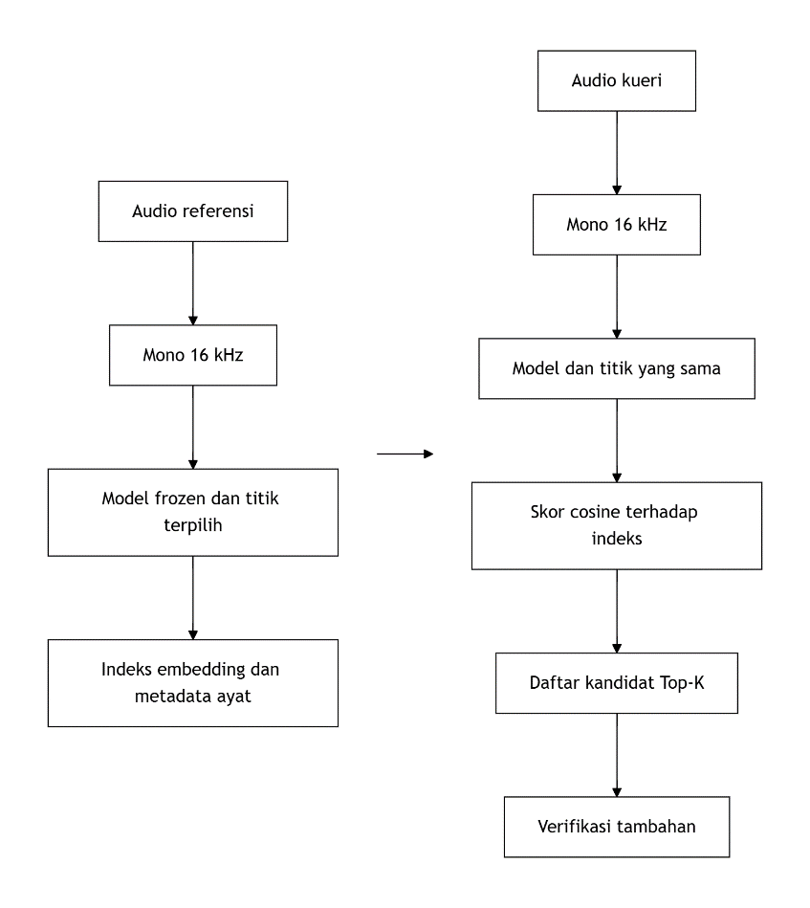
Gambar 4.12 Rancangan konseptual deployment retrieval
Pada tahap persiapan audio referensi, seluruh audio dinormalisasi dan diekstraksi satu kali menggunakan model serta titik representasi yang dipilih untuk domain sasaran. Embedding yang dihasilkan kemudian disimpan bersama metadata surah, ayat, dan sumber audio sebagai basis pencarian. Ketika terdapat query baru, audio query dinormalisasi dan diekstraksi menggunakan model serta titik representasi yang sama dengan audio referensi. Embedding query kemudian dibandingkan dengan seluruh embedding referensi menggunakan cosine similarity untuk menghasilkan daftar kandidat berperingkat. Tahap verifikasi tambahan ditempatkan setelah pengambilan kandidat Top-K karena hasil eksperimen, khususnya pada skenario A, belum menunjukkan ketepatan yang memadai untuk menentukan satu ayat secara otomatis.
Pemilihan konfigurasi bergantung pada karakteristik data dan tujuan pencarian. Untuk query dan audio referensi yang sama-sama berasal dari Quran-MD, terutama ketika prioritas sistem adalah menempatkan hasil relevan pada peringkat awal, Wav2Vec2 titik 7 memberikan hasil terkuat dalam eksperimen ini. Sementara itu, berdasarkan metrik MAP, Data2Vec titik 5 memberikan hasil lebih tinggi ketika rekaman mahasiswa digunakan sebagai query terhadap Quran-MD maupun ketika query dan audio referensi berasal dari mahasiswa yang berbeda. Rekomendasi tersebut hanya berlaku pada data dan skenario yang diuji. Konfigurasi yang sama tidak dapat langsung dianggap optimal untuk korpus lain tanpa melalui evaluasi pada himpunan pengembangan yang sesuai.
Kinerja pada skenario A menjadi keterbatasan utama dalam penerapan sistem. Nilai Top-1 tertinggi hanya mencapai 5,38%, sedangkan Top-10 tertinggi mencapai 15,77%. Hal ini menunjukkan bahwa, ketika rekaman mahasiswa digunakan sebagai query terhadap audio referensi Quran-MD, sistem lebih tepat digunakan untuk menghasilkan sejumlah kandidat ayat yang selanjutnya diperiksa kembali, bukan untuk menentukan satu ayat secara otomatis. Skenario B menunjukkan hasil yang lebih baik karena query dan audio referensi sama-sama berasal dari Quran-MD. Meskipun demikian, nilai Top-1 tertinggi sebesar 50,85% menunjukkan bahwa hasil peringkat pertama belum selalu benar. Oleh karena itu, verifikasi tambahan tetap diperlukan pada penggunaan yang menuntut tingkat ketepatan tinggi.
Sebelum sistem diterapkan pada lingkungan produksi, penelitian lanjutan perlu menguji ketepatan batas ayat melalui pemeriksaan manual, kemampuan model menghadapi perbedaan karakteristik data, alternatif strategi temporal pooling, efisiensi pencarian pada indeks embedding, waktu respons, skalabilitas, keamanan data, dan mekanisme pemantauan sistem. Aspek-aspek tersebut berada di luar ruang lingkup penelitian ini. Oleh karena itu, kontribusi pada fase ini dibatasi pada rancangan teknis pencarian yang konsisten dengan hasil eksperimen serta identifikasi terhadap berbagai persyaratan yang masih perlu diuji sebelum sistem dapat digunakan secara operasional.

BAB V
KESIMPULAN DAN SARAN

Kesimpulan
Wav2Vec2 dan Data2Vec berhasil diimplementasikan sebagai pengekstrak representasi laten dalam keadaan frozen untuk tugas retrieval audio ayat Al-Qur'an tanpa melalui tahap transkripsi. Implementasi mencakup persiapan dan segmentasi audio, ekstraksi representasi dari beberapa lapisan, pembentukan vektor embedding per ayat, serta pemeringkatan kandidat berdasarkan kemiripan representasi. Pemisahan data berdasarkan pemilik, pemilihan konfigurasi pada development set, dan pengujian pada test set yang terpisah memungkinkan proses evaluasi dilakukan tanpa menggunakan data pengujian untuk menentukan konfigurasi. Kedua model mampu membentuk peringkat kandidat yang lebih baik daripada peringkat acak. Dengan demikian, representasi akustik dari model pretrained dapat dimanfaatkan sebagai dasar sistem pencarian ayat berbasis kemiripan audio.
Kinerja Wav2Vec2 dan Data2Vec bergantung pada kondisi retrieval, sumber data, lapisan representasi, komposisi database, dan metrik evaluasi. Wav2Vec2 menunjukkan keunggulan yang konsisten ketika query dan database referensi sama-sama berasal dari Quran-MD dengan qari yang dipisahkan. Data2Vec cenderung lebih baik berdasarkan MAP ketika query berasal dari rekaman mahasiswa, baik pada kondisi lintas sumber, antar-mahasiswa, maupun database referensi gabungan, meskipun pada sebagian kondisi antar-mahasiswa perbedaannya belum cukup kuat untuk membedakan kedua model secara statistik. Arah MRR dan Top-K juga tidak selalu sejalan dengan MAP, sehingga tidak terdapat satu model yang dapat dinyatakan paling baik untuk seluruh kondisi dan metrik. Representasi yang paling sesuai bagi kedua model berasal dari lapisan tengah, bukan lapisan terakhir. Perubahan owner ratio memperlihatkan pola hasil yang berbeda menurut skenario, model, dan metrik, sehingga tidak terdapat satu rasio yang dapat direkomendasikan sebagai pilihan terbaik secara umum. Perbandingan antar rasio hanya bersifat deskriptif karena perubahan rasio juga mengubah komposisi query, database referensi, dan data pengujian. Secara keseluruhan, sistem telah menunjukkan kemampuan dasar untuk melakukan retrieval ayat, tetapi kinerjanya pada kondisi lintas sumber dan database gabungan masih memerlukan pengembangan serta verifikasi tambahan sebelum diterapkan pada penggunaan yang menuntut ketepatan tinggi.

Saran
Penelitian selanjutnya disarankan memusatkan pengembangan pada adaptasi model terhadap domain bacaan Al-Qur’an. Wav2vec2 dan Data2vec dapat diuji setelah melalui fine-tuning pada korpus audio Al-Qur’an dan dikombinasikan dengan metric learning. Pengembangan ini merupakan tahap lanjutan dari penggunaan frozen embedding karena model tidak hanya mengekstraksi representasi bawaan, tetapi juga mempelajari kedekatan antara bacaan dari ayat ayng sama dan perbedaan antara bacaan dari ayat yang berlainan.
Cakupan korpus juga perlu diperluas dengan melibatkan seluruh surah Al-Qur’an dan pembaca yang lebih beragam. Variasi tersebut dapat mencakup asal daerah, kemampuan memabca, perangkat perekaman, dan kondisi lingkungan yang berbeda. Perluasan korpus diperlukan untuk menguji kemampuan generalisasi model sekaligus memastikan bahwa hasil perbandingan tidak hanya berlaku pada cakupan surah dan karakteristik pembaca dalam penelitian ini.
Selain adaptasi model dan perluasan korpus, penelitian berikutnya dapat mengembangkan pembentukan representasi per ayat dengan membandingkan mean pooling terhadap metode agregasi lain, termasuk penggabungan representasi dari beberapa lapisan. Pengembangan tersebut sebaiknya dilengkapi dengan analisis kesalah secara kualitatif terhadap query yang memperoleh peringkat rendah atau tertukar dengan ayat lain. Analisis ini dapat membantu mengidentifikasi apakah kegagalan retrieval terutama berkaitan dengan kualitas segmentasi, variasi pembaca, kondisi audio, atau kemiripan fonteik antar ayat, sehingga perbaikan sistem dapat dilakuakn secara lebih terarah.

DAFTAR PUSTAKA
[1] A. Baevski, H. Zhou, A. Mohamed, and M. Auli, “wav2vec 2.0: A Framework for Self-Supervised Learning of Speech Representations,” Oct. 22, 2020, arXiv: arXiv:2006.11477. doi: 10.48550/arXiv.2006.11477.
[2] P. C. English, J. D. Kelleher, and J. Carson-Berndsen, “Searching for Structure: Appraising the Organisation of Speech Features in wav2vec 2.0 Embeddings,” in Interspeech 2024, ISCA, Sep. 2024, pp. 4613–4617. doi: 10.21437/Interspeech.2024-2047.
[3] M. Lataifeh and A. Elnagar, “Ar-DAD: Arabic diversified audio dataset,” Data Brief, vol. 33, p. 106503, Dec. 2020, doi: 10.1016/j.dib.2020.106503.
[4] M. U. Salman, M. A. Qazi, and M. T. Alam, “Quran-MD: A Fine-Grained Multilingual Multimodal Dataset of the Quran,” Jan. 25, 2026, arXiv: arXiv:2601.17880. doi: 10.48550/arXiv.2601.17880.
[5] A. M. A. Alqadasi et al., “Rule-Based Embedded HMMs Phoneme Classification to Improve Qur’anic Recitation Recognition,” Electronics, vol. 12, no. 1, p. 176, Dec. 2022, doi: 10.3390/electronics12010176.
[6] H. Toyin, A. Djanibekov, A. Kulkarni, and H. Aldarmaki, “ArTST: Arabic Text and Speech Transformer,” in Proceedings of ArabicNLP 2023, Singapore (Hybrid): Association for Computational Linguistics, 2023, pp. 41–51. doi: 10.18653/v1/2023.arabicnlp-1.5.
[7] S. S. Li, B. Xu, X. Zhang, H. Liu, W. Chao, and L. P. Garcia, “A Quantitative Approach to Understand Self-Supervised Models as Cross-lingual Feature Extractors,” 2023.
[8] A. Baevski, W.-N. Hsu, Q. Xu, A. Babu, J. Gu, and M. Auli, “data2vec: A General Framework for Self-supervised Learning in Speech, Vision and Language,” Oct. 25, 2022, arXiv: arXiv:2202.03555. doi: 10.48550/arXiv.2202.03555.
[9] H. Xue, Q. Shao, P. Chen, P. Guo, L. Xie, and J. Liu, “TranUSR: Phoneme-to-word Transcoder Based Unified Speech Representation Learning for Cross-lingual Speech Recognition,” in INTERSPEECH 2023, Aug. 2023, pp. 216–220. doi: 10.21437/Interspeech.2023-746.
[10] W. Öberg, “Query-by-Example Audio Search using Acoustic Word Embeddings: Transforming wav2vec 2.0 Embeddings using Contrastive Learning,” 2025.
[11] M. Shanbhogue et al., “Gemini Embedding 2: A Native Multimodal Embedding Model from Gemini,” May 26, 2026, arXiv: arXiv:2605.27295. doi: 10.48550/arXiv.2605.27295.
[12] Y. Chen et al., “WavRAG: Audio-Integrated Retrieval Augmented Generation for Spoken Dialogue Models,” Feb. 20, 2025, arXiv: arXiv:2502.14727. doi: 10.48550/arXiv.2502.14727.
[13] L. Alkanhal, A. Alessa, E. Almahmoud, and R. Alaqil, “Aswat: Arabic Audio Dataset for Automatic Speech Recognition Using Speech-Representation Learning,” in Proceedings of ArabicNLP 2023, Singapore (Hybrid): Association for Computational Linguistics, 2023, pp. 120–127. doi: 10.18653/v1/2023.arabicnlp-1.10.
[14] N. San et al., “Leveraging pre-trained representations to improve access to untranscribed speech from endangered languages,” Sep. 14, 2021, arXiv: arXiv:2103.14583. doi: 10.48550/arXiv.2103.14583.
[15] Z. Li, L. Wu, T. Li, and Y. Yan, “Improves Neural Acoustic Word Embeddings Query by Example Spoken Term Detection with Wav2vec Pretraining and Circle Loss,” in 2021 12th International Symposium on Chinese Spoken Language Processing (ISCSLP), Hong Kong: IEEE, Jan. 2021, pp. 1–5. doi: 10.1109/ISCSLP49672.2021.9362065.
[16] Y. Xie, Z. Zhang, and Y. Yang, “Siamese Network with wav2vec Feature for Spoofing Speech Detection,” in Interspeech 2021, ISCA, Aug. 2021, pp. 4269–4273. doi: 10.21437/Interspeech.2021-847.
[17] C. Tang, Y. Wang, X. Chen, and W.-Q. Zhang, “Exploring Effective Fusion Algorithms for Speech Based Self-Supervised Learning Models,” Dec. 20, 2022, arXiv: arXiv:2212.10092. doi: 10.48550/arXiv.2212.10092.
[18] J. W. Yoon, S. M. Kim, and N. S. Kim, “MCR-Data2vec 2.0: Improving Self-supervised Speech Pre-training via Model-level Consistency Regularization,” Jun. 14, 2023, arXiv: arXiv:2306.08463. doi: 10.48550/arXiv.2306.08463.
[19] S. Yang et al., “A Large-Scale Evaluation of Speech Foundation Models,” May 29, 2024, arXiv: arXiv:2404.09385. doi: 10.48550/arXiv.2404.09385.
[20] J. Zhang et al., “X-ARES: A Comprehensive Framework for Assessing Audio Encoder Performance,” 2025, arXiv. doi: 10.48550/ARXIV.2505.16369.
[21] J. Zhang et al., “The ICME 2025 Audio Encoder Capability Challenge,” 2025, arXiv. doi: 10.48550/ARXIV.2501.15302.
[22] A. Singh, K. Demuynck, and V. Arora, “BEST-STD: Bidirectional Mamba-Enhanced Speech Tokenization for Spoken Term Detection,” 2024, arXiv. doi: 10.48550/ARXIV.2411.14100.
[23] A. Singh, K. Demuynck, and V. Arora, “Language-Agnostic Speech Tokenizer for Spoken Term Detection with Efficient Retrieval,” in Interspeech 2025, ISCA, Aug. 2025, pp. 2630–2634. doi: 10.21437/Interspeech.2025-2722.
[24] A. E. Assadi et al., “MAEB: Massive Audio Embedding Benchmark,” 2026, arXiv. doi: 10.48550/ARXIV.2602.16008.
[25] S. J. Russell, S. Russell, and P. Norvig, Artificial Intelligence: A Modern Approach. in Pearson series in artificial intelligence. Pearson, 2020. [Online]. Available: https://books.google.co.id/books?id=koFptAEACAAJ
[26] T. M. Mitchell, Machine learning, Nachdr. in McGraw-Hill series in Computer Science. New York: McGraw-Hill, 2013.
[27] I. Goodfellow, Y. Bengio, and A. Courville, Deep learning. in Adaptive computation and machine learning. Cambridge, Mass: The MIT press, 2016.
[28] A. Vaswani et al., “Attention Is All You Need,” Aug. 02, 2023, arXiv: arXiv:1706.03762. doi: 10.48550/arXiv.1706.03762.
[29] C. D. Manning, P. Raghavan, and H. Schütze, Introduction to Information Retrieval, 1st ed. Cambridge University Press, 2008. doi: 10.1017/CBO9780511809071.
[30] T. Wang and P. Isola, “Understanding Contrastive Representation Learning through Alignment and Uniformity on the Hypersphere,” Aug. 15, 2022, arXiv: arXiv:2005.10242. doi: 10.48550/arXiv.2005.10242.
[31] D. Ulyanov, A. Vedaldi, and V. Lempitsky, “Instance Normalization: The Missing Ingredient for Fast Stylization,” Nov. 06, 2017, arXiv: arXiv:1607.08022. doi: 10.48550/arXiv.1607.08022.
[32] J. L. Ba, J. R. Kiros, and G. E. Hinton, “Layer Normalization,” Jul. 21, 2016, arXiv: arXiv:1607.06450. doi: 10.48550/arXiv.1607.06450.
[33] E. Schubert, “A Triangle Inequality for Cosine Similarity,” vol. 13058, 2021, pp. 32–44. doi: 10.1007/978-3-030-89657-7_3.
[34] C. Schröer, F. Kruse, and J. M. Gómez, “A Systematic Literature Review on Applying CRISP-DM Process Model,” Procedia Comput. Sci., vol. 181, pp. 526–534, 2021, doi: 10.1016/j.procs.2021.01.199.
[35] A. Pasad, B. Shi, and K. Livescu, “Comparative Layer-Wise Analysis of Self-Supervised Speech Models,” in ICASSP 2023 - 2023 IEEE International Conference on Acoustics, Speech and Signal Processing (ICASSP), Rhodes Island, Greece: IEEE, Jun. 2023, pp. 1–5. doi: 10.1109/ICASSP49357.2023.10096149.
[36] M. Yang, R. C. M. C. Shekar, O. Kang, and J. H. L. Hansen, “What Can an Accent Identifier Learn? Probing Phonetic and Prosodic Information in a Wav2vec2-based Accent Identification Model,” 2023, arXiv. doi: 10.48550/ARXIV.2306.06524.

